TERCERA PARTE

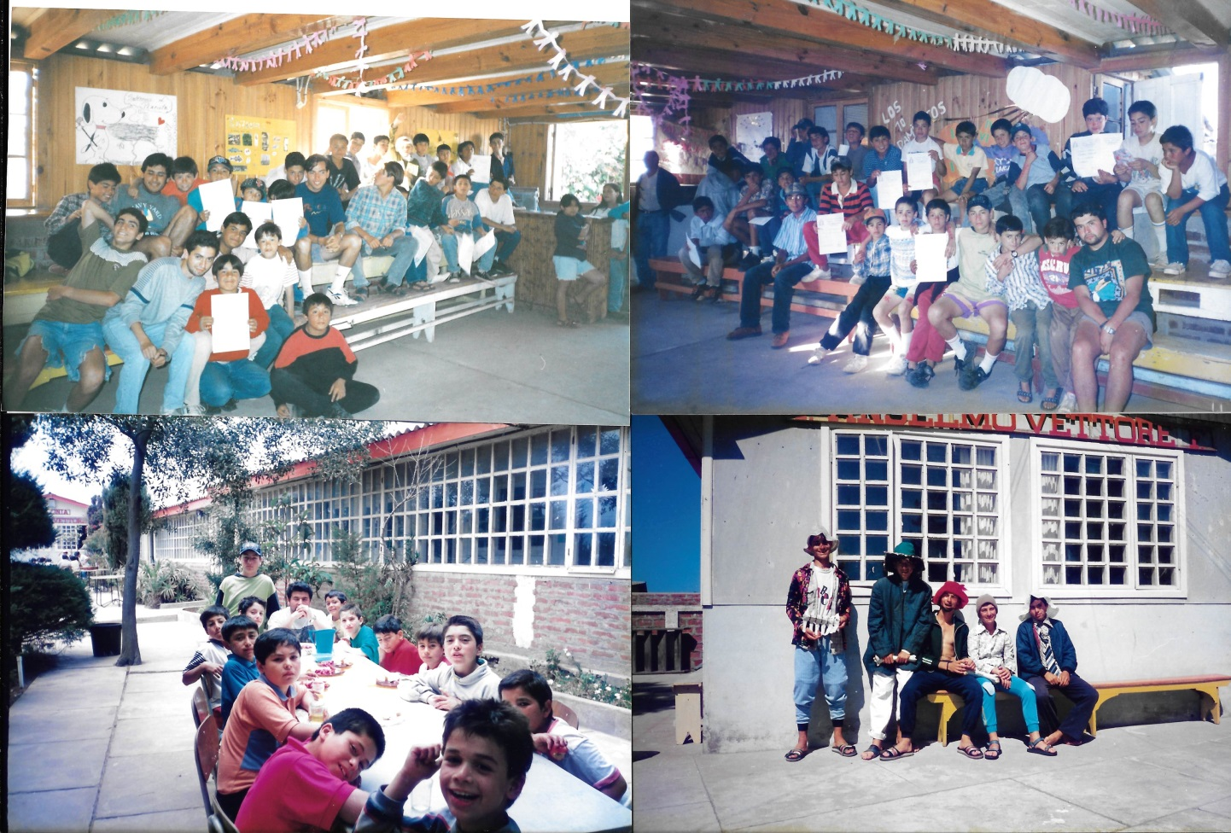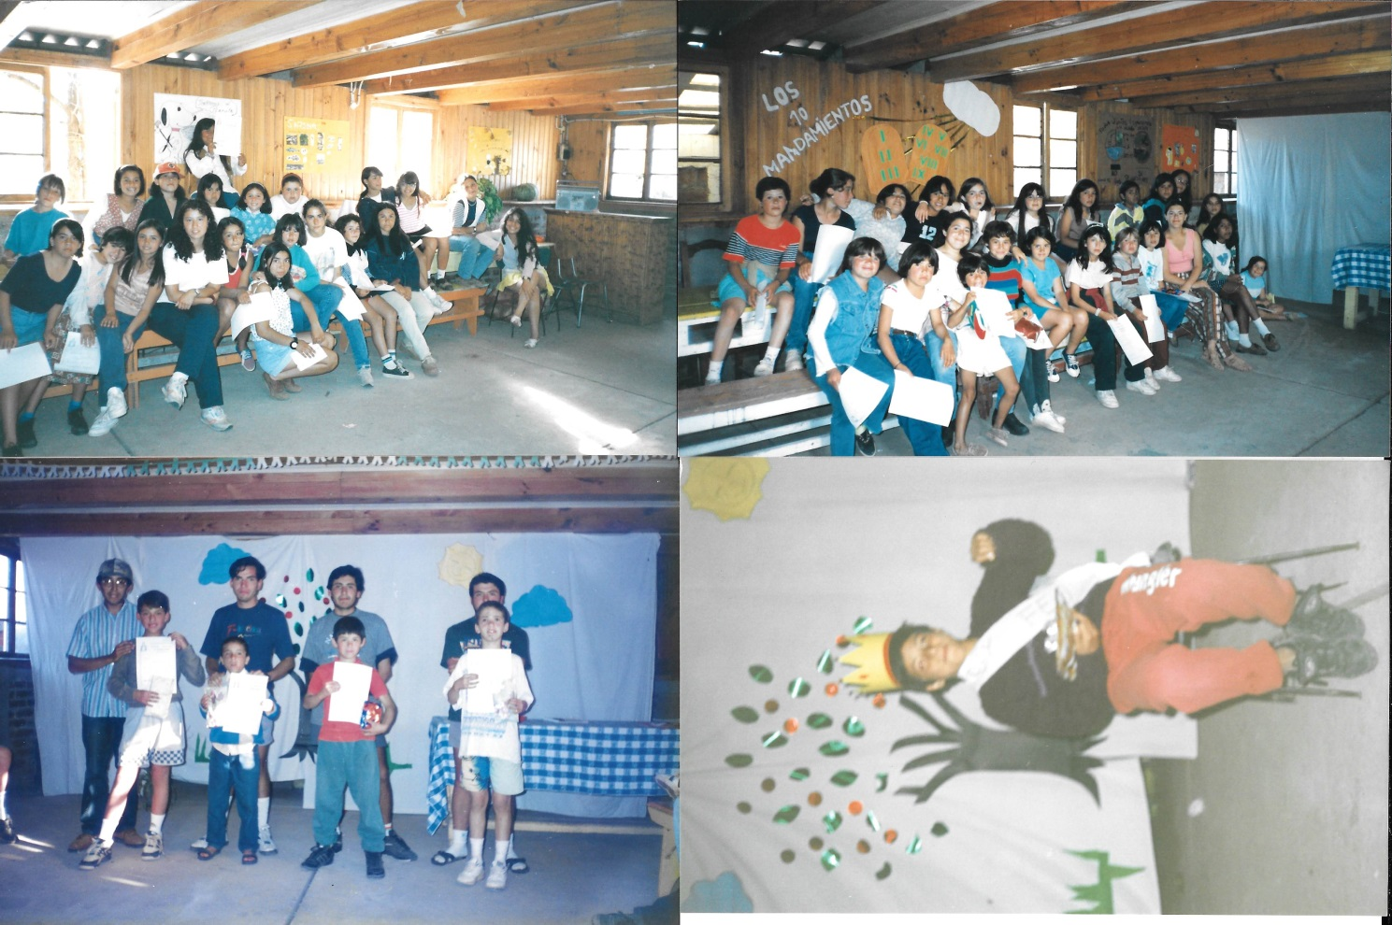

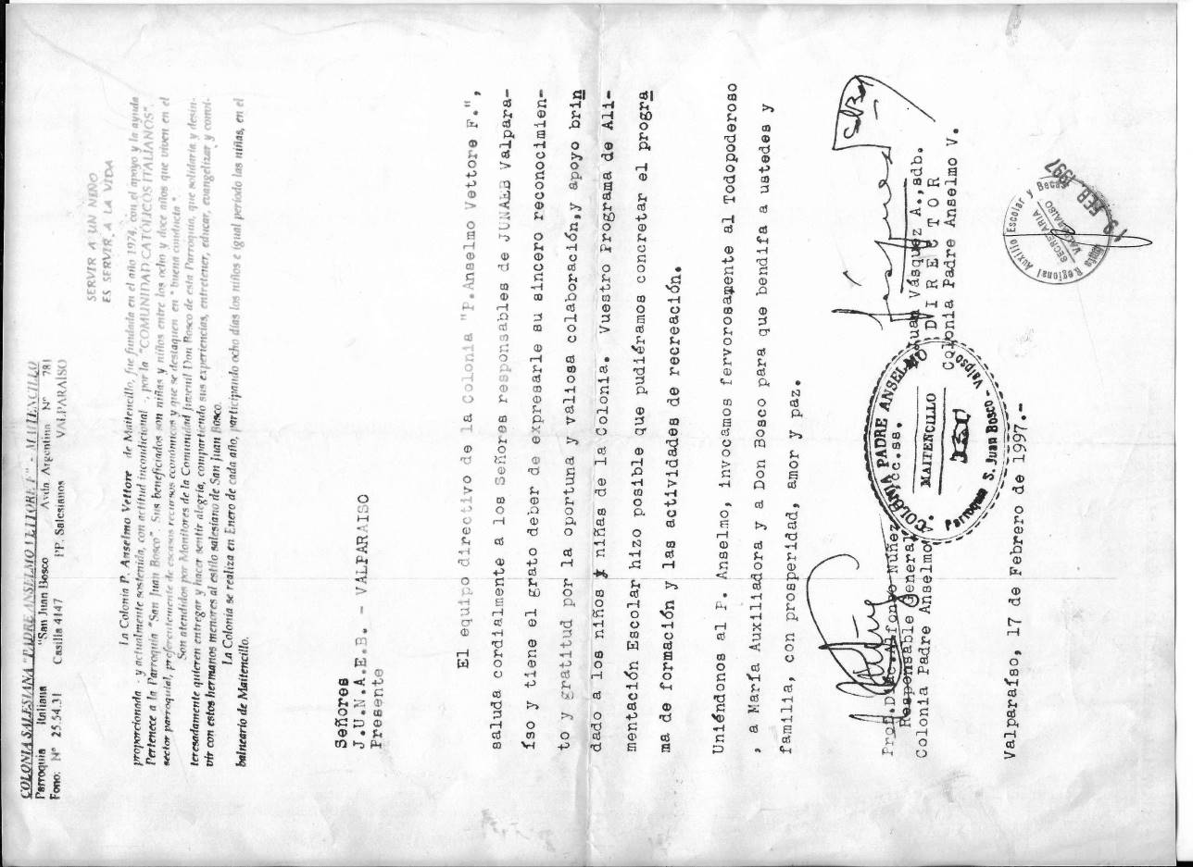1997, Sept.
El Equipo Coordinador renueva algunos criterios de acción, cambia algunos horarios y actividades basados explícitamente en la experiencia de los últimos años, siendo éstos aprobados por el Director de la Colonia.
Se envía a J.U.N.A.E.B. una carta de agradecimiento por su apoyo alimenticio en enero del ‘97.

Se continúa pintando.
Sin recordar su nombre, hubo un par de Tíos o Tías (¿?), que tenía un pariente, en dos empresas, respectivamente. Una de ellas , era la Coca-Cola. Estos Monitores, manifestaron la posibilidad de ser favorecidos con elementos para la colonia. Para hacer realidad, este beneficio, necesitaban una carta formal, exigida por los parientes.
Se preparó una carla-solicitud, para que fuera útil para otros tíos.
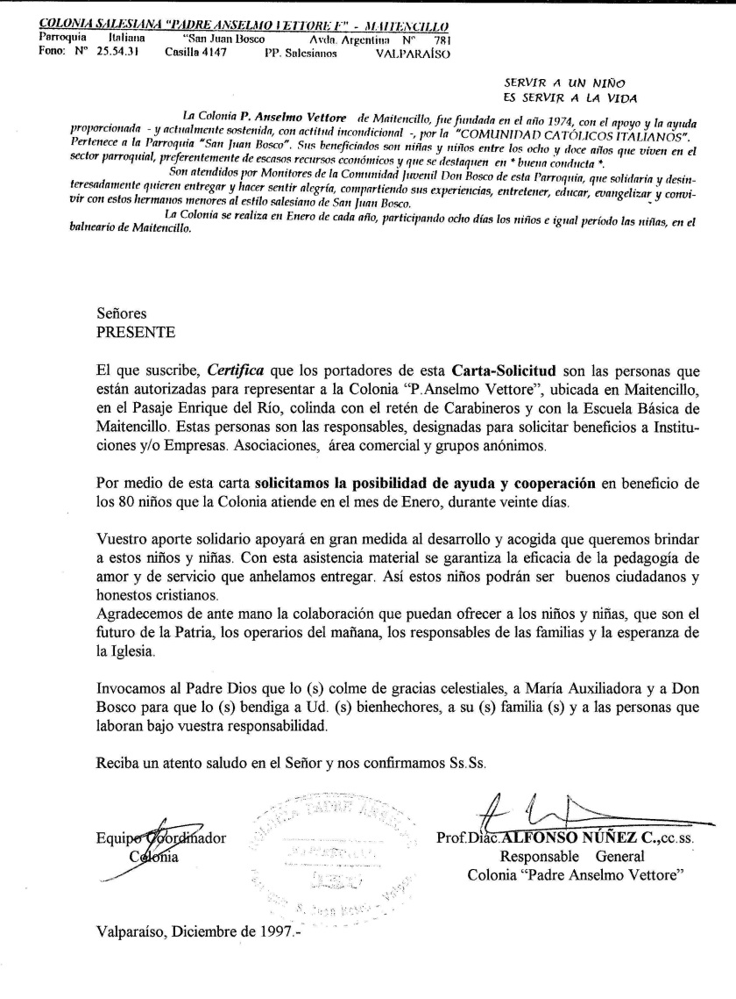

(enero ’97)
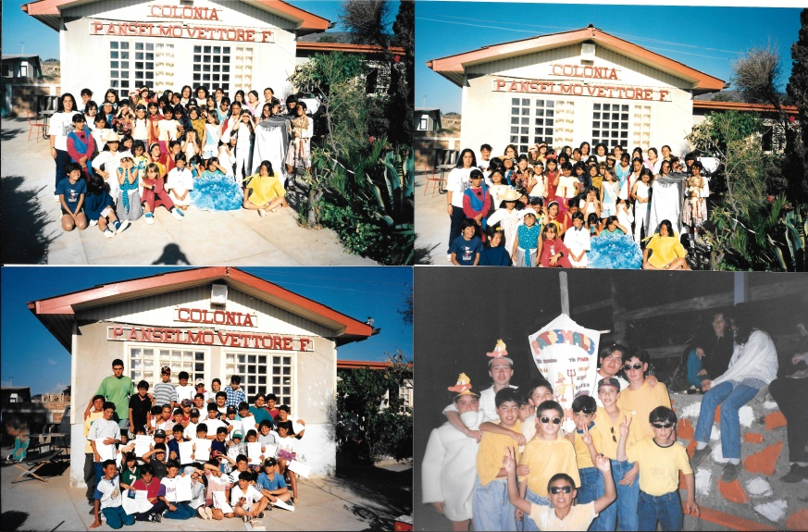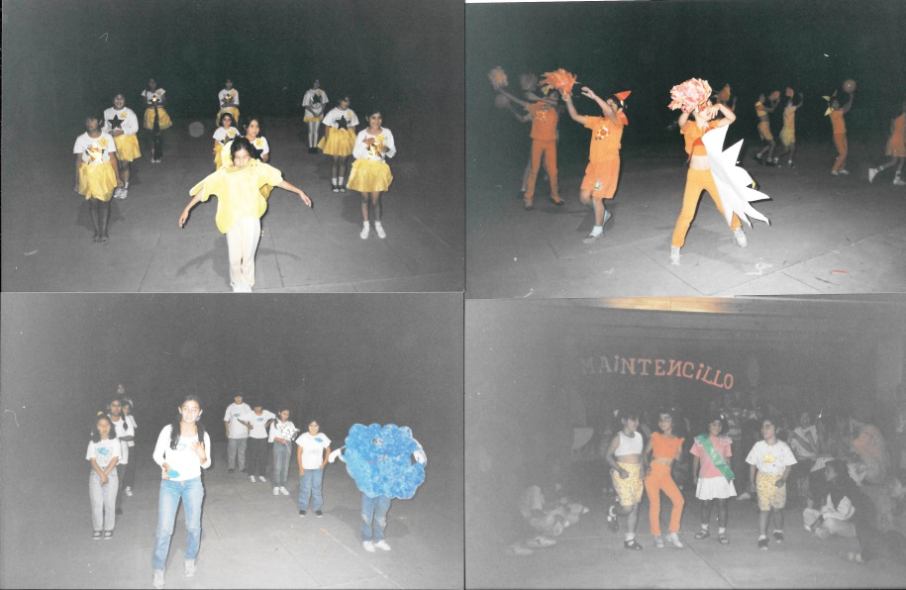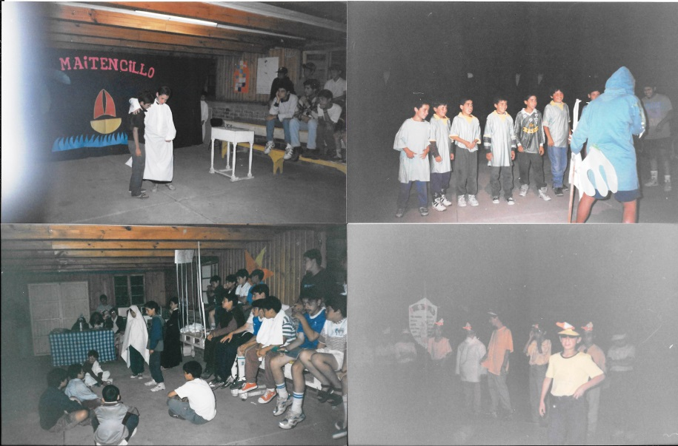

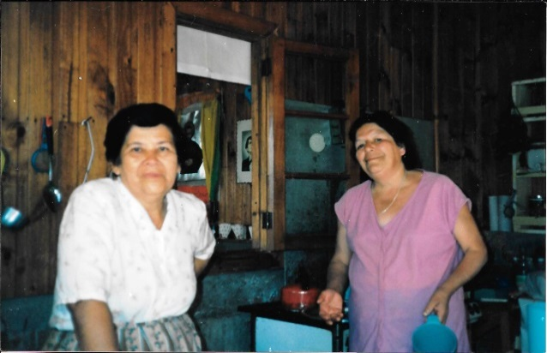

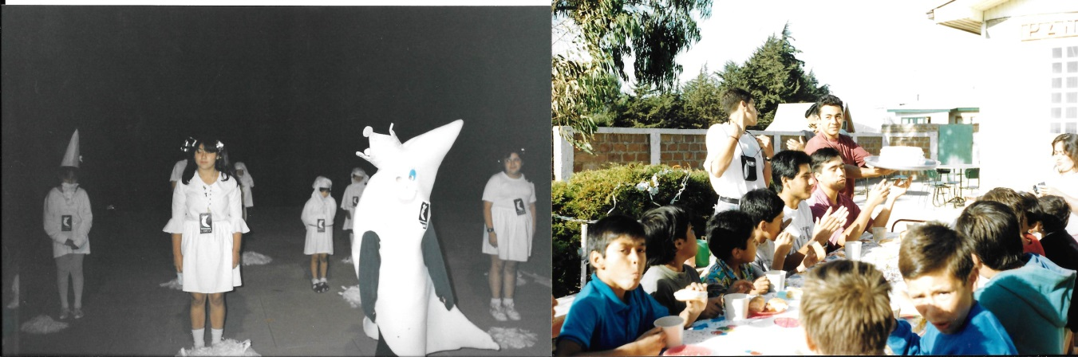

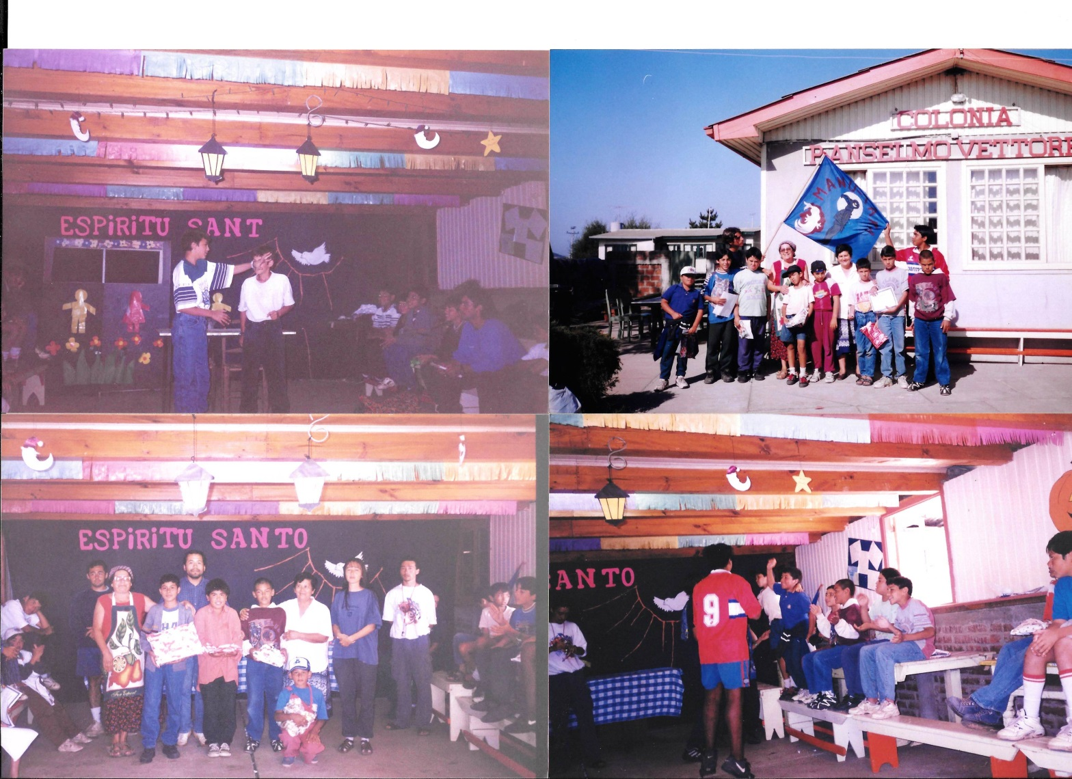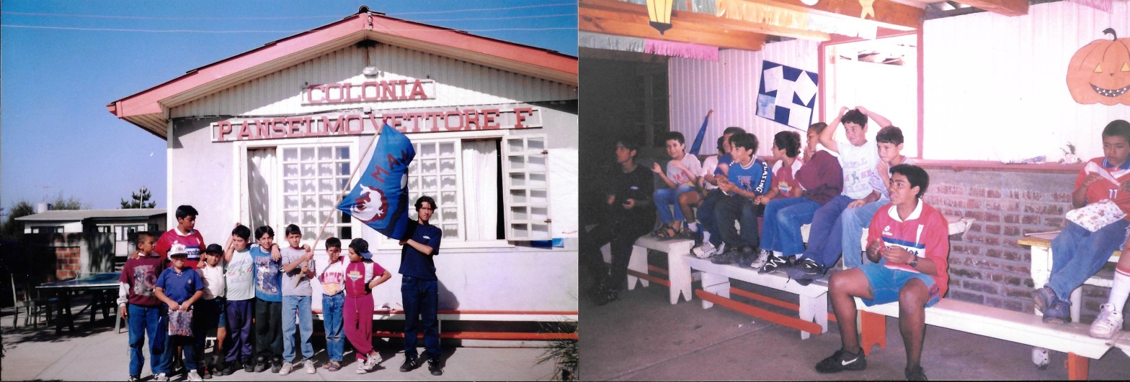

1998, Ene.

Carta de gratitud a la Sra. Teresa Valdés; por los dos años que nos acompañó, colaborando en la cocina.

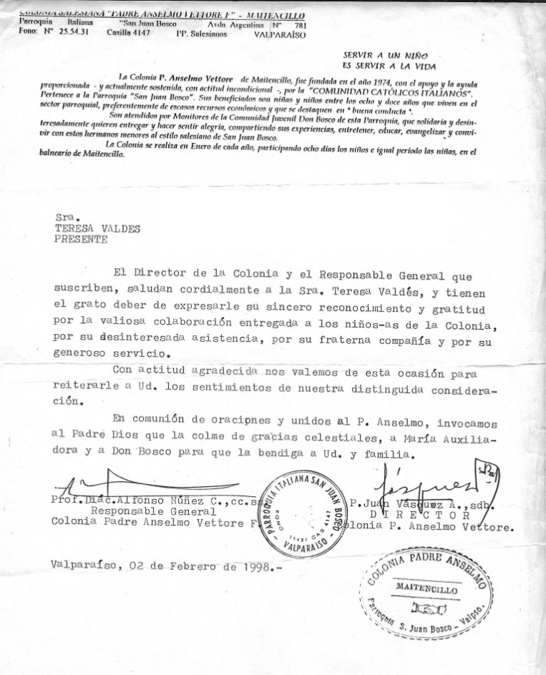

Se continúa pintando.

A medio año, el P. Juan concreta la petición del Equipo Coordinador de pintar las piezas de los Colonos y el salón. Además, de la mantención de la tierra roja de la cabaña de los niños.

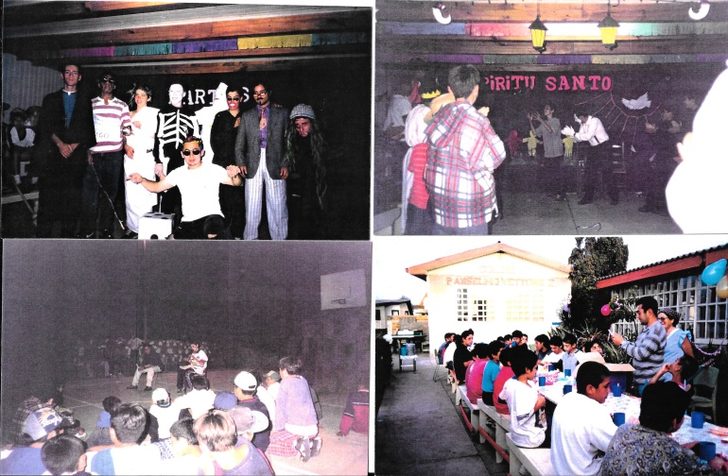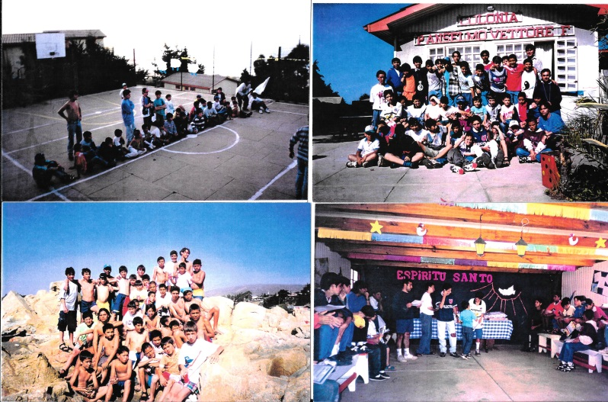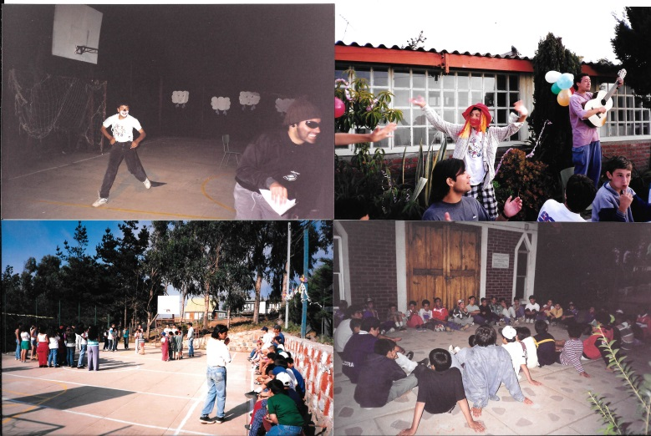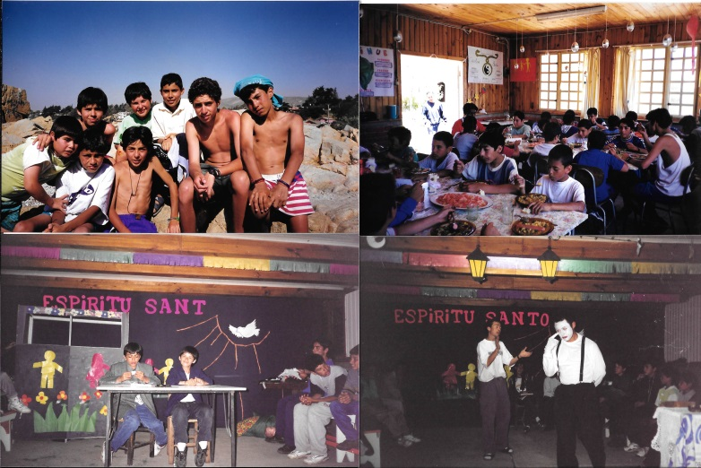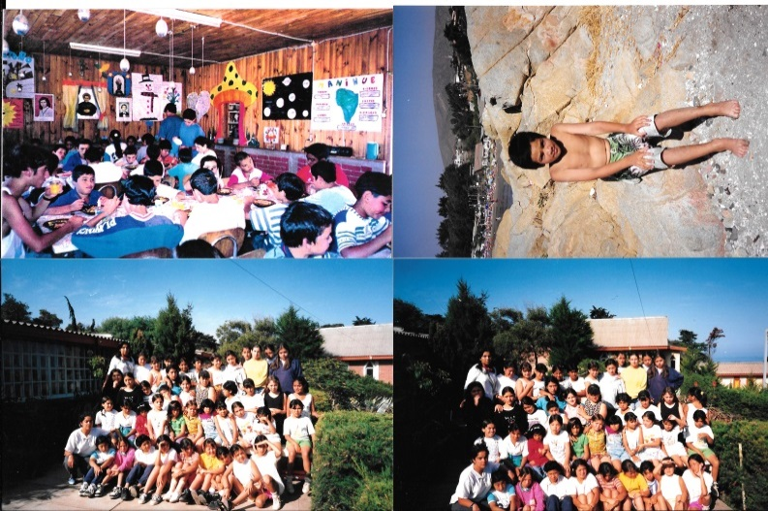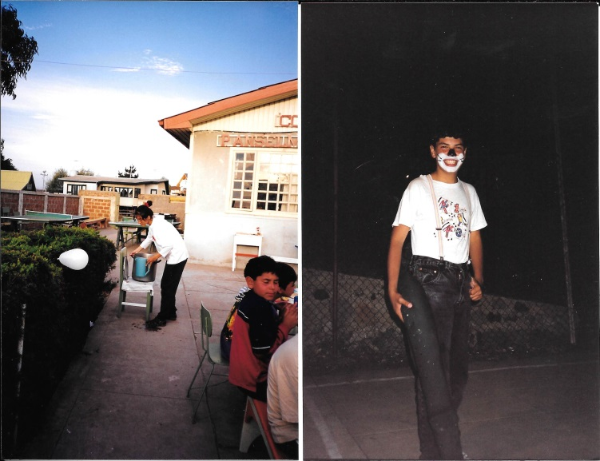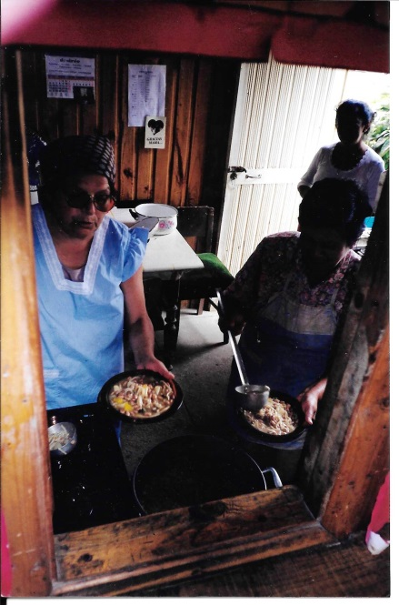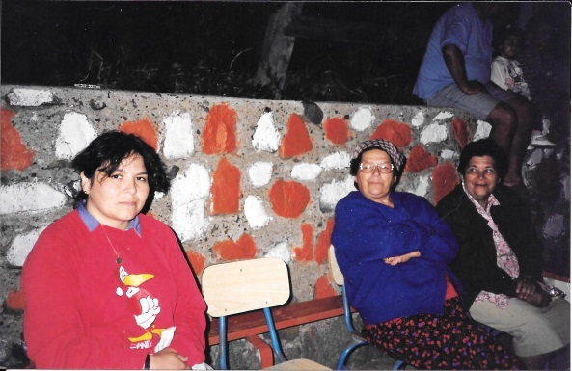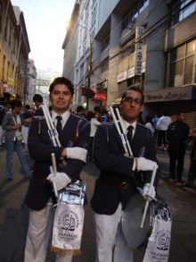

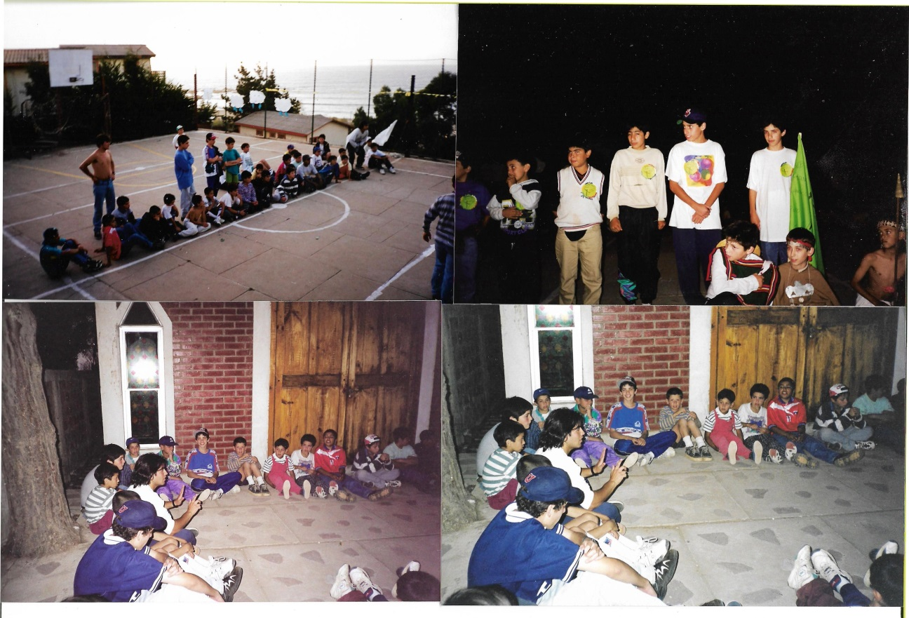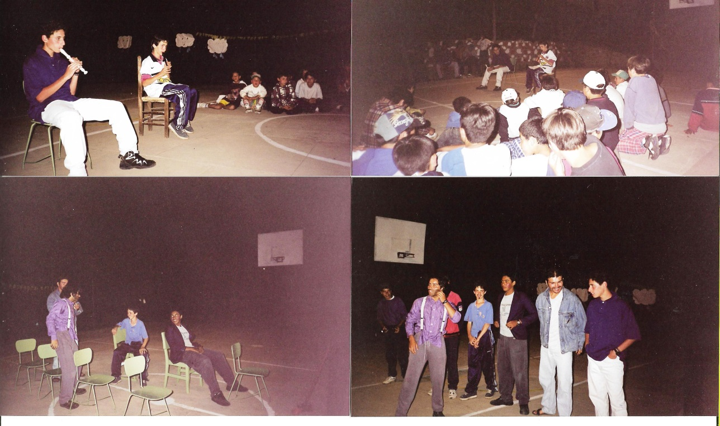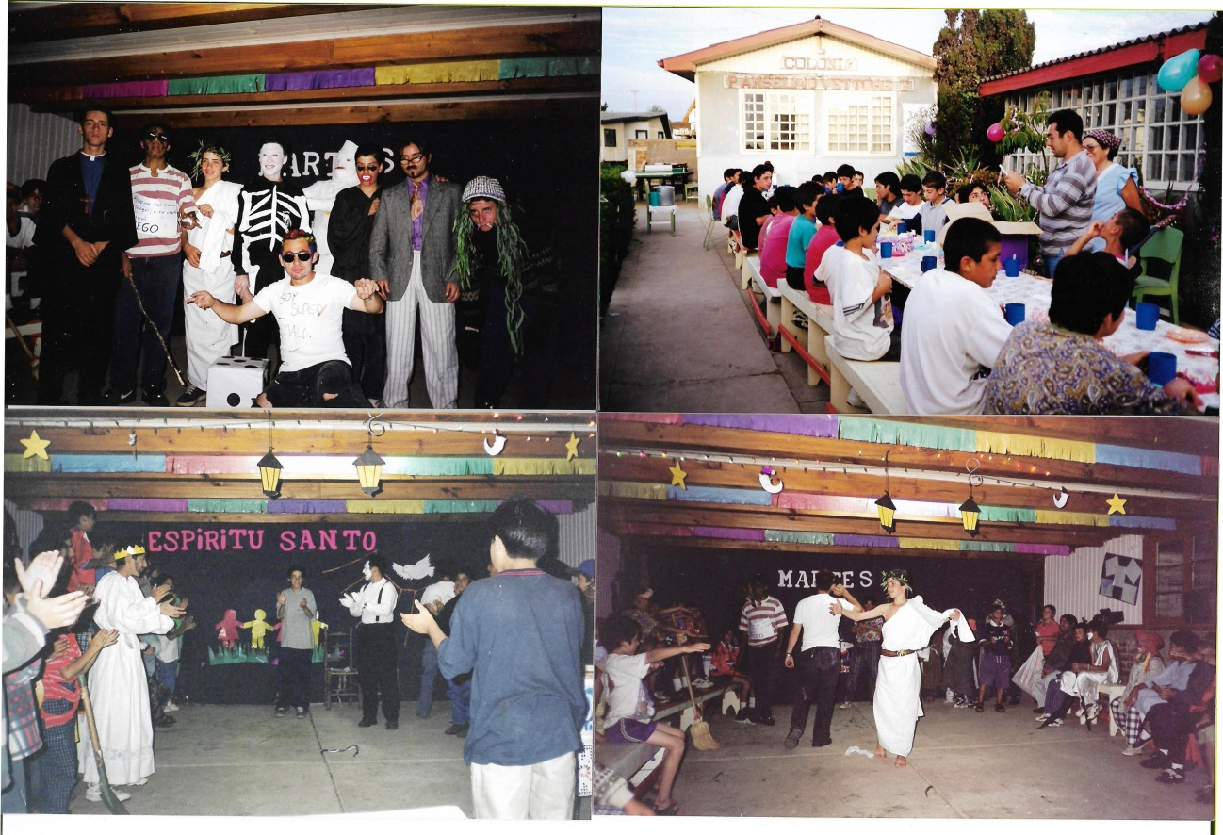

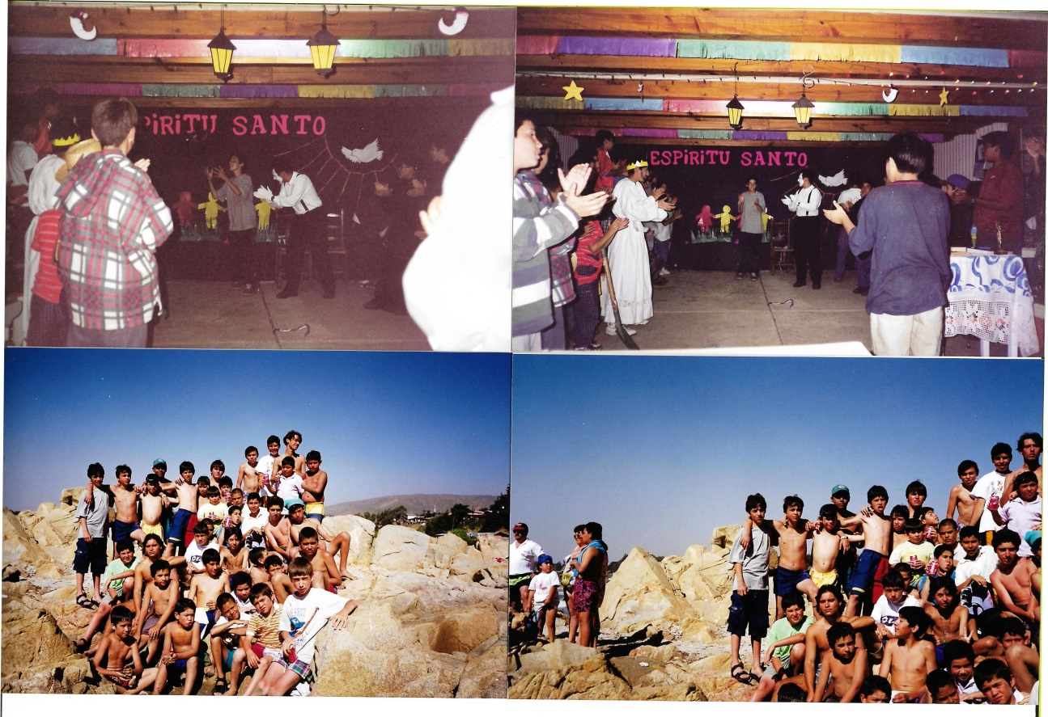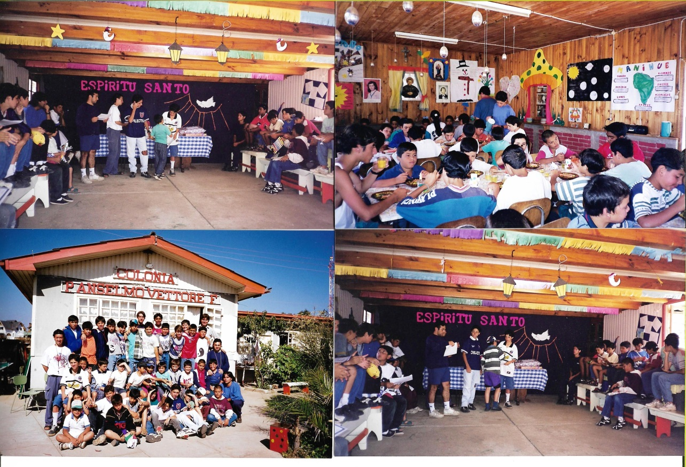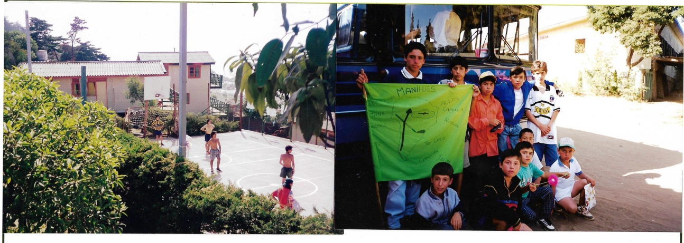

A partir, de 1978, todos los años en el mes de febrero, se realiza el gran paseo de la COMUNIDAD CATÓLICOS ITALIANOS . Al fallecer el P.- Anselmo, se realizó dos veces más. Una en febrero del ’96, paseo organizado por el Coord. Gral. y por mandato del Párroco. Y el segundo, en el año ’98; organizado por la Colectividad Italiana.
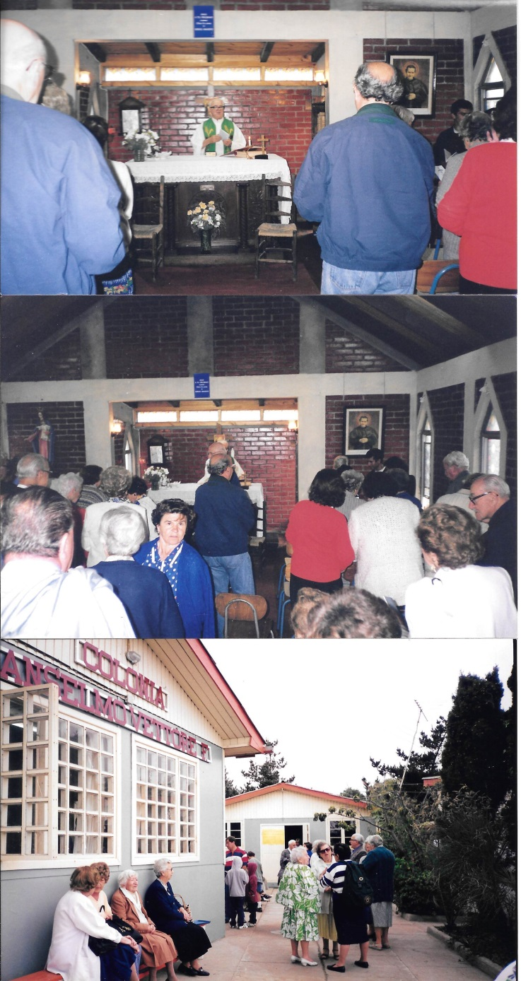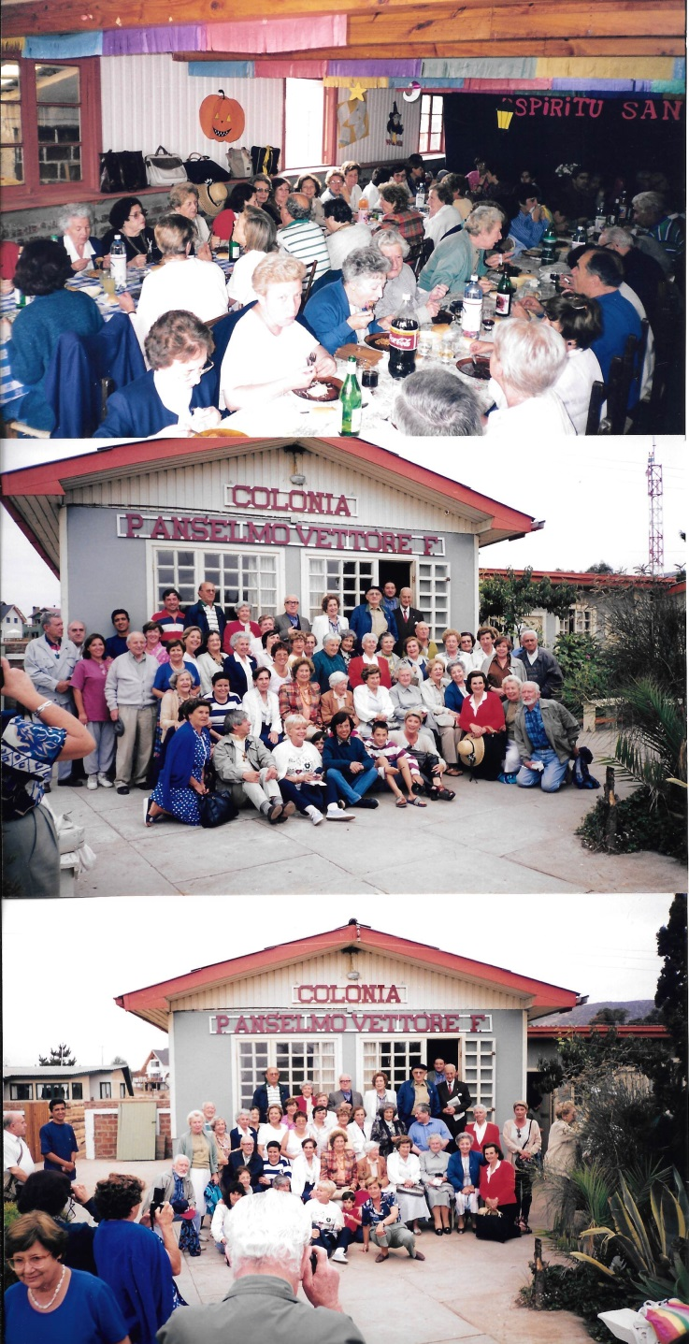
Celebró la Misa el P. Jerónimo Richini, con la participación de la “Comunidad Católicos Italianos”.
Esta ocasión, fue el último paseo a Maitencillo con la Colectividad Italiana.
Dgo. 15 de febrero de 1998.

1999, Ene.
Este año colaboró con la Sra. Georgina C., en la cocina, la Sra. Gladys Madariaga, madre de un Monitor de la Colonia y miembro de la Comunidad parroquial.

¡Gracias!, Georgina y Gladys,
que apoyaron la Colonia con su entrega salesiana,
con su servicio generoso y desinteresado.

La Sra. Alicia Peña, se retira de la Colonia porque está terminada y habilitada su casa. Pero, también, deja su cargo en la Colonia, como cuidadora, por uso y abuso de autoridad, de colaboradores que llegaban a mandar o a corregir, sin que nadie los delegara.
El P. Juan V, director de la Colonia, responsabilizaba a algunas personas para ayudaran en tareas muy puntuales, como mantención de baños, arreglo de una cañería, etc. Los colaboradores, algunos de ellos, daban órdenes a la cuidadora; siendo que sólo y directamente el compromiso, por contrato, era con el Director de la Colonia.
Lo ingrato es, que se le informó al P. Juan V., de la situación, y con una actitud en cierto modo escéptica, no concreto soluciones al respecto.
Fue una gran pérdida para la Colonia. Es lamentable que el P. Juan V., la dejara irse.
Sra. Alicia Peña.
Buena cuidadora y muy buena cooperadora durante el desarrollo de la Colonia.

Atendía a los novicios y teólogos con mucha eficiencia. La recuerdan con gratitud.

A LA SRA. ALICIA; NUESTRO RECONOCMIENTO Y GRATITUD POR SU LABOR.

Gracias, Sra. Alicia, por su colaboración con los Monitores. Por su ayuda en los quehaceres domésticos, especialmente, auxiliando a las Sras. Cocineras de la Colonia. Gracias, por su servicio desinteresado.
Nuestro agradecimiento, por su testimonio buena voluntad y de auténtica alegría.

Como Integrantes del “Equipo Coordinador” y a nombre de todos los Tíos y Tías, y de Colonos y colonas.

Tía Sandra Mondaca F. Tío Alfonso Núñez C.

Asume el cuidado de la Colonia, la Sra. Mónica, vecina de la morada veraniega.
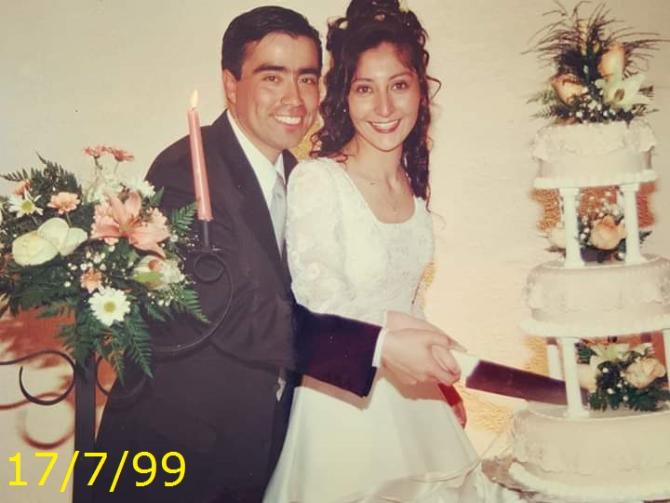
Exalumno salesiano, Valpo.
Tío Juan Pablo Lobos junto a su Sra. Raquel.
17/7/99
Participó en la Colonia que realiza el Colegio. En este contexto manifestó que los Tíos que participaban en la Colonia de Maitencillo, la pasaban muy bien “guatita al sol”. Posteriormente, fue invitado a trabajar en la Colonia Marina, se llevó la gran sorpresa que se trabajaba el día entero. Él mismo lo comento en el período de evaluación en Maitencillo.
Hizo un muy buen trabajo con la Patrulla a su cargo

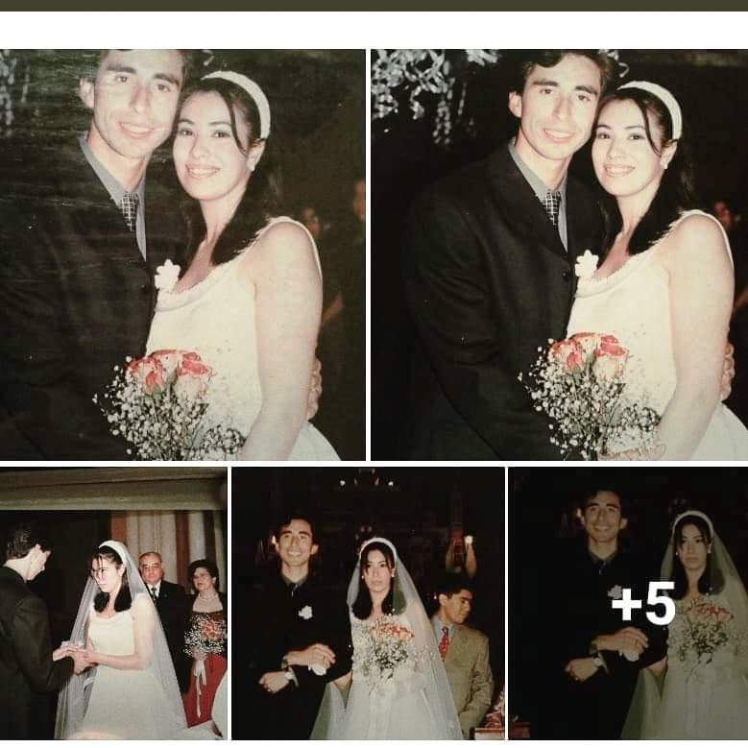
Nos envió esta foto el Tío Carlos Caneo junto a su Sra. Johana Farrugia.
22/5/1999.
El tío Carlos llegó a los 13 años representando 15. El P. Anselmo le dio la responsabilidad de atender una Patulla. A pesar de corta edad, posee habilidades para motivar, dominio de grupo y aplicar dinámicas de juego con gran acierto. Durante los años que participó. Se adaptó rapidamente a la organización de los Tíos Coordinadores. Actualmente Docente del Colegio Salesiano VALPO.

2000, Ene.
A partir de esta fecha, siendo el Director de la Colonia, el P. Augusto A.; la Sra. Gladys M., asume la dirección de la cocina; acompañada de otras personas voluntarias.
Se deja constancia de la permanente disposición y buena voluntad de la Sra. Georgina C, dejando su casa y en ocasiones con visitas, en ocasiones enfermándose, pero igual con la bandera en alto; para asumir la responsabilidad de la cocina, durante el desarrollo de la Colonia. Consta en Facebook, que la recuerdan tíos/as y colonos/as por el destacado sabor en las comidas.

El P. Anselmo y el P. Ulises, siempre manifestaron una distinguida gratitud por el interés de servir, de la Sra. Georgina.
Se deja de manifiesto nuestro reconocimiento por los 13 años de valioso apoyo y trabajo desinteresado, por su servicio revestido de alegría, por su voluntad férrea y por su loable espíritu de entrega generosa.

¡Gracias!, Georgina por tu lealtad a la Colonia
y por tu testimonio elocuente de servicio salesiano.

Destinan a Valparaíso, al P. Simón Kuzmanich B. Viene de la Casa Inspectorial.

Empezando la colonia, JUNAEB suspende la entrega de alimentos. Un colaborador de la Colonia, comenta que fue artimaña del Sr. Alfonso Núñez. En esos mismos días, Andrés Lavín, igualmente, estaba realizando una Colonia en Valparaíso y también le suspendieron las provisiones. El P. Juan Vásquez, se creyó del cuento y posteriormente se enteró que la suspensión fue general. El P. Juan V., finalmente, por justicia, no hizo nada, no aclaro nada.
2001, Ene.
El P. Simón k., ejerció presencia salesiana en la Colonia de Maitencillo, a la vez, que fueron sus vacaciones. De aquí en adelante, el P. Simón, participó todo los años hasta el último año que se realizó la Colonia verianiega.
Por el centenario de los Salesianos en Chile (1887-1987), el Inspector P. Ricardo Ezzati A., le encomendó al P. Simón, la misión de escribir la historia de la llegada de los Salesianos a Chile. Después de una década, concluyó su trabajo con tres volúmenes. “PRESENCIA SALESIANA EN CHILE”. Inicios, expansión y consolidación. El 2002, cumplirá 50 años de sacerdocio

2002, Sept.
Se presenta la carpeta al nuevo Párroco y Director de la Colonia, P. Luis Burgos, con su programa, actividades, horarios y otros, actualizados, estos, frutos de la experiencia de los siete últimos años de la actividad de la Colonia, aprobando las actividades y las nuevas modalidades.

Desaparece de la Cabaña central o Comandancia un living antiguo, completo, de felpa azulina y en buen estado. Llegó a la parroquia la “copucha” de un arrendatario de la cabaña Deyco; que vieron al P. Luis B. con otras personas, sacando el living de la Colonia. Ellos concluyeron que era una venta. No hay constancia.

(2001-2)
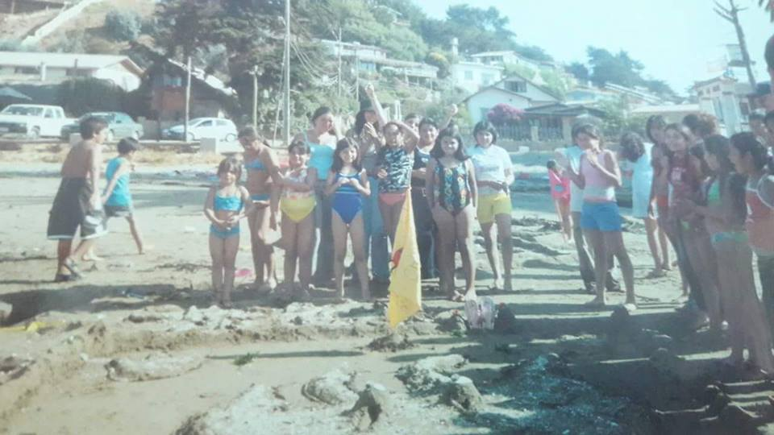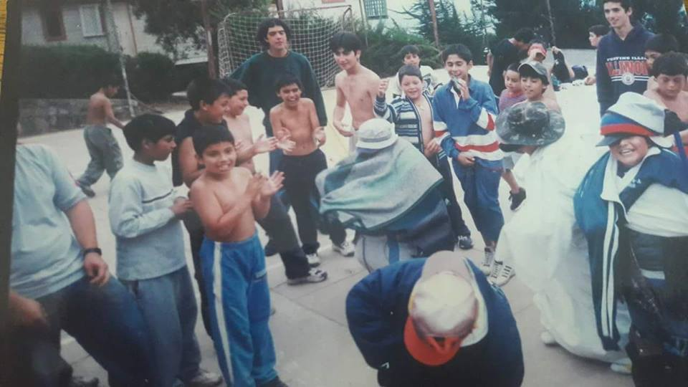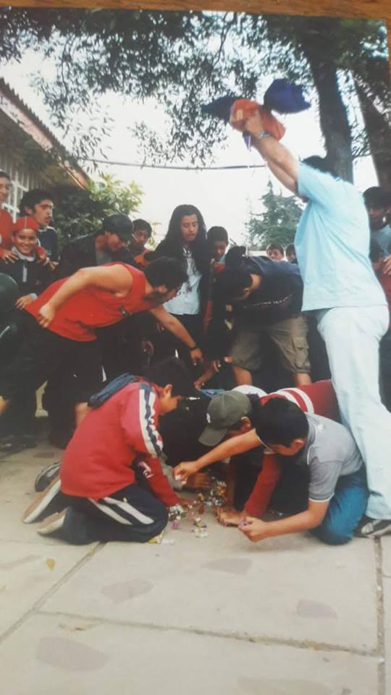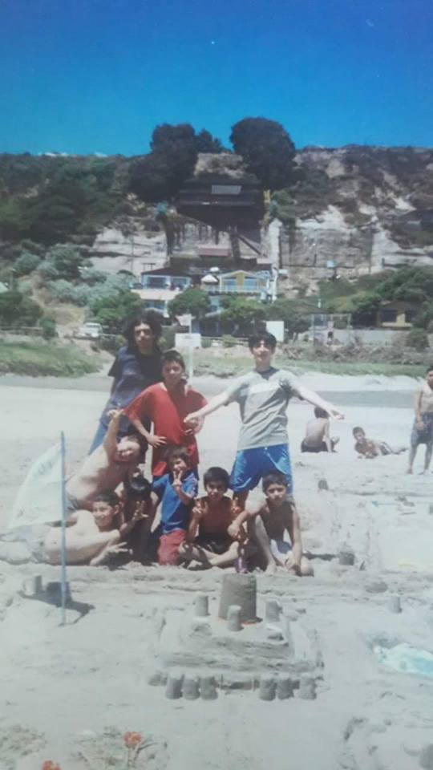

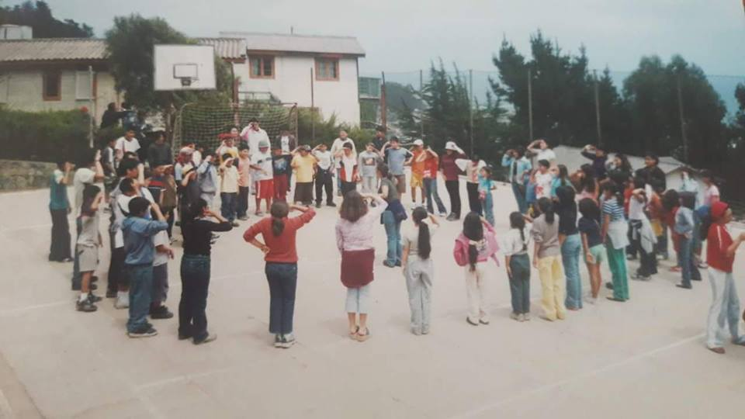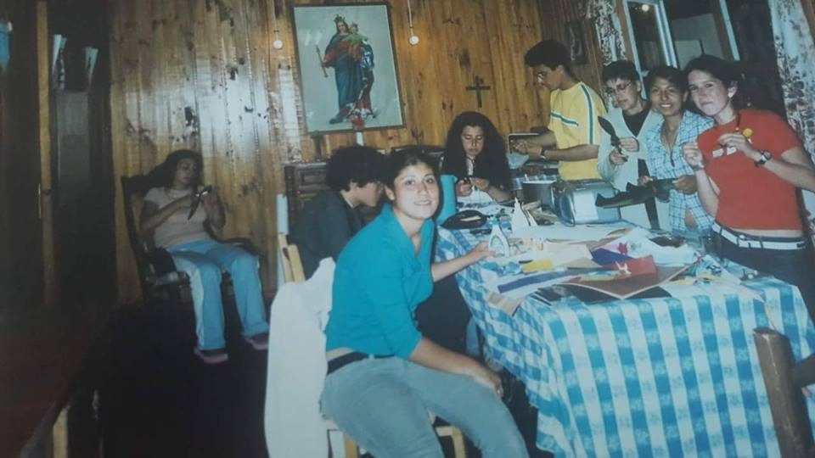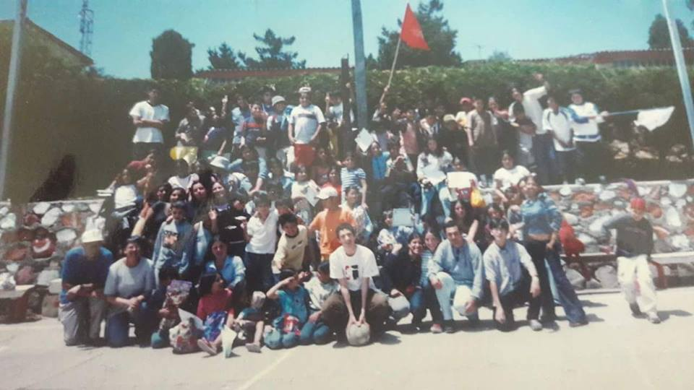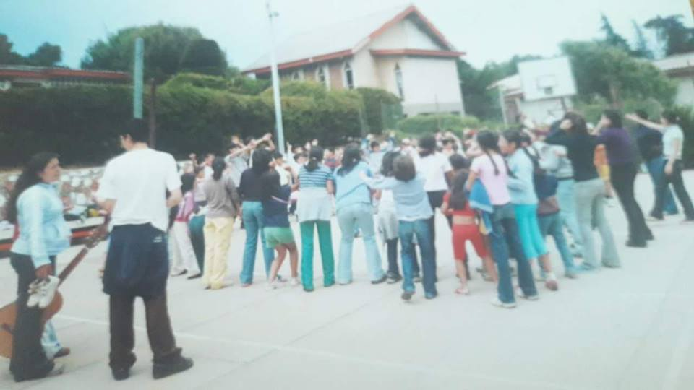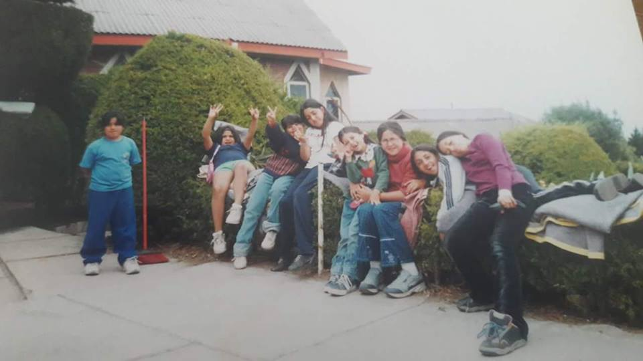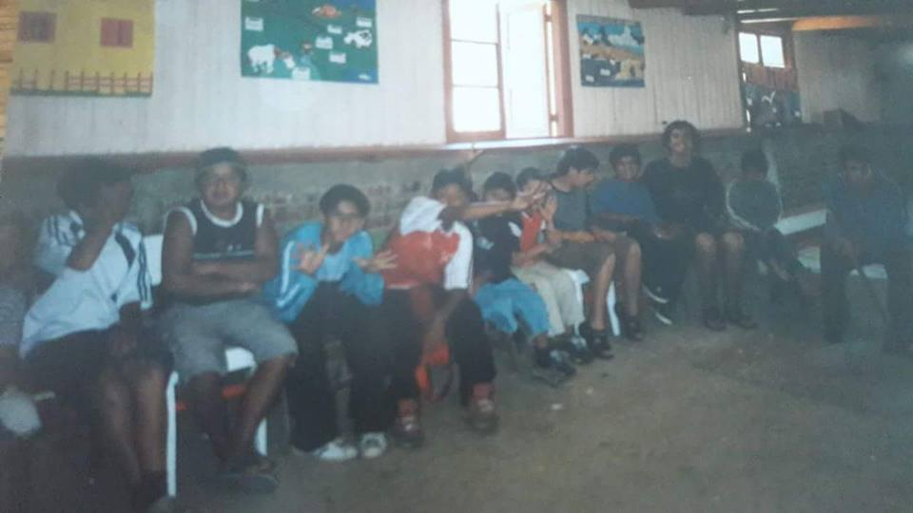

(2001-6)

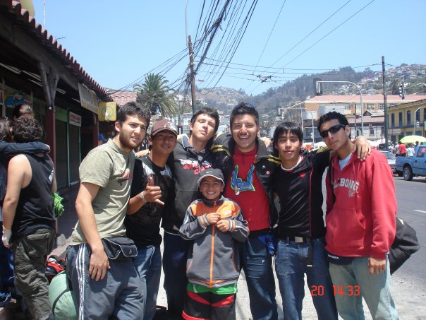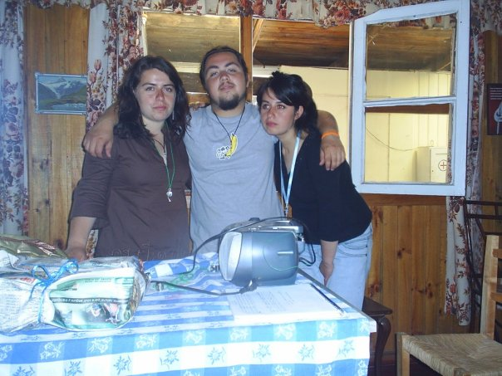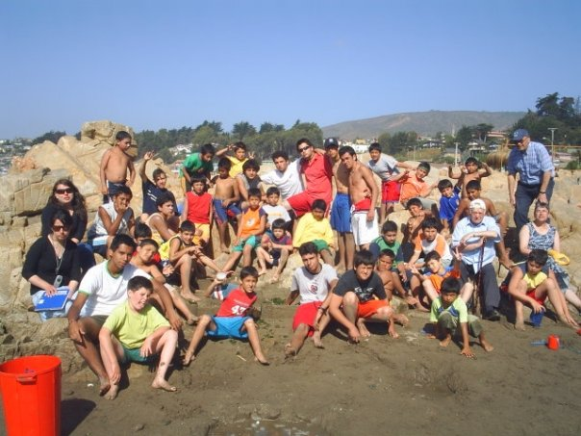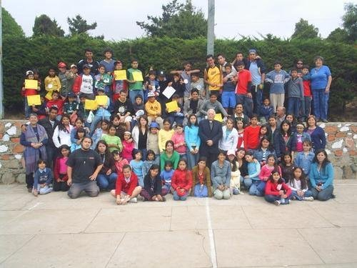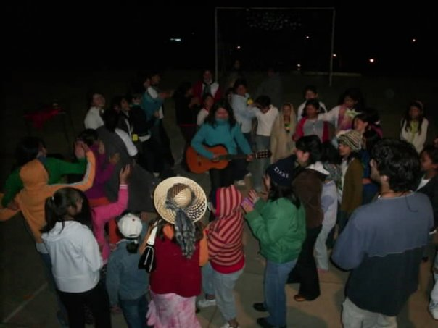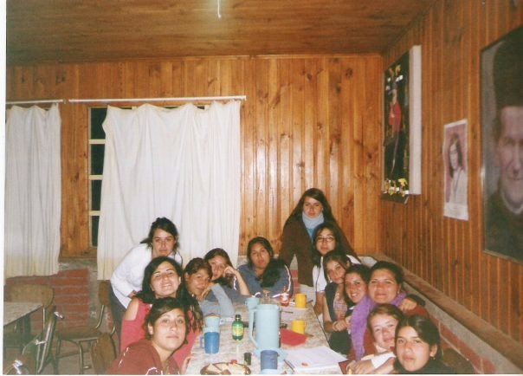

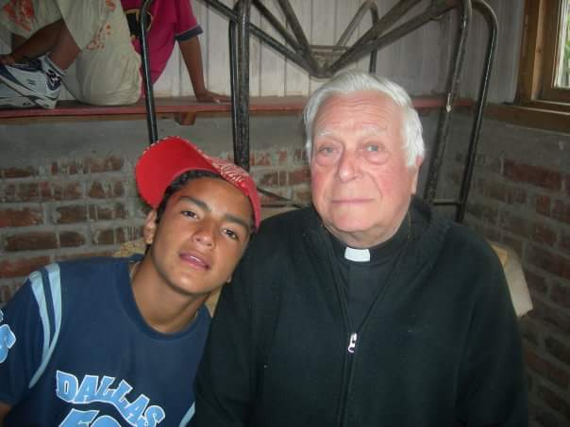

2007, Ene.
(los tíos y Colaboradores prometieron fotos del año ’08 y ’09; nunca llegaron).
De sorpresa llega a la Colonia, un grupo de colaboradores de la Parroquia acompañados por el P. Augusto Aliaga y el P. Juan Vásquez., para celebrar el cumpleaños del Capellán de la Colonia en Maitencillo, el P. Simón Kulmanich. El Padre Capellán, concreta la presencia salesiana, durante las etapa de las niña, de los niños y posteriormente en la en la etapa de Evaluación.

Las hermanas Oñate, dejan la Coordinación para dedicarse a sus actividades profesionales. Hicieron un excelente trabajo durante los años que participaron. Se reúne el nuevo Equipo para preparar la Colonia 2008.

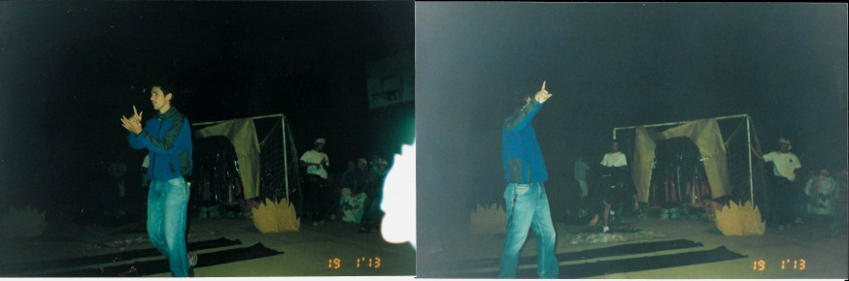
Nota única. Los hermanos Claudio, Paola, Mauro y Lalo Rojas C., fueron Colonos y Tíos. Los tres varones estuvieron en el colegio Salesiano Valpo.
Nota distintiva: En la foto, sale el Tío lalo, el menor de todos; que estuvo en la Colonia cuando tenía dos años de vida, junto a sus padres, que participaban en la Catequesis.
Se constituye, así, en el único Monitor, que siendo guagua, ya estuvo en la Colonia de Maitencillo.

Renovadas iniciativas, de las nuevas generaciones de Tíos/as, para el desarrollo de actividades.
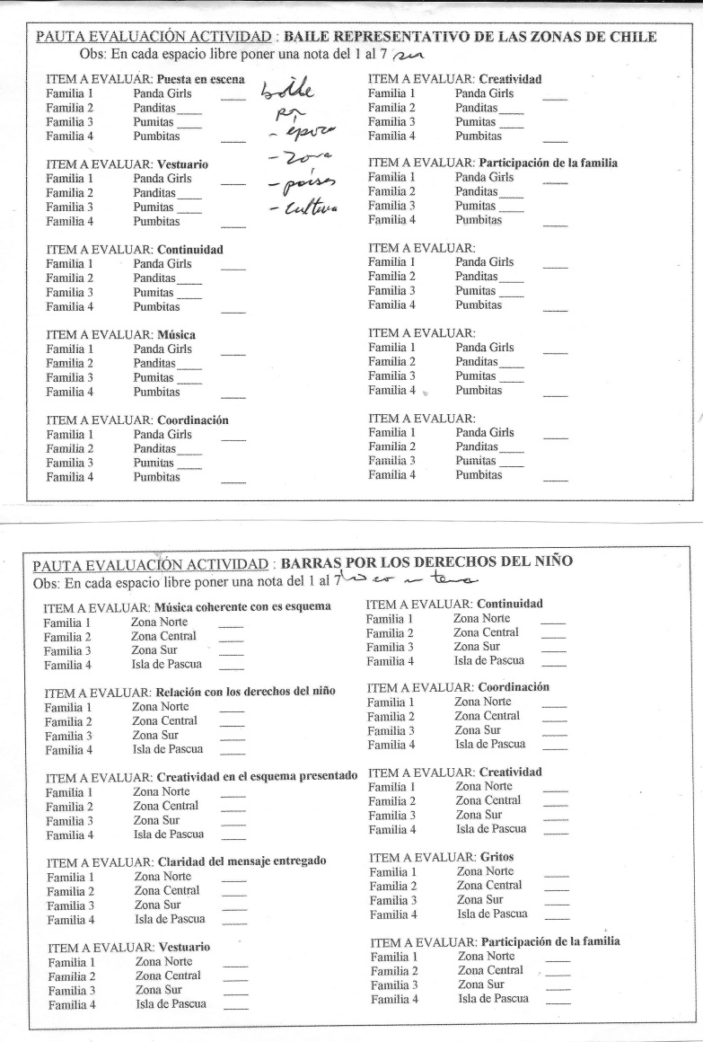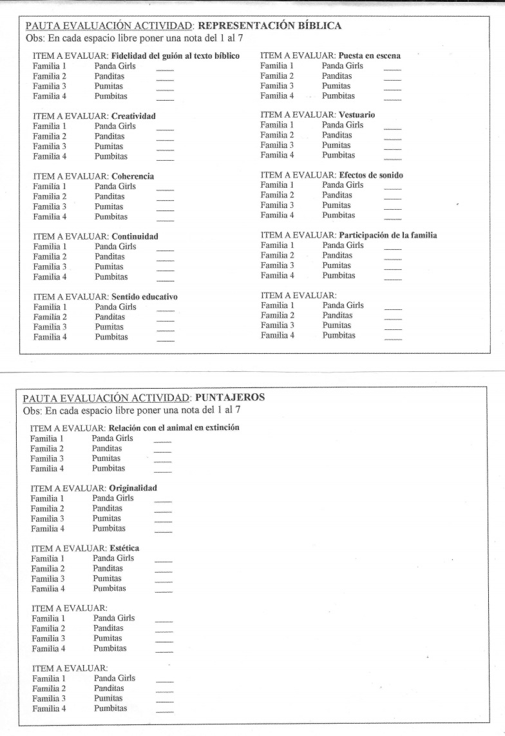

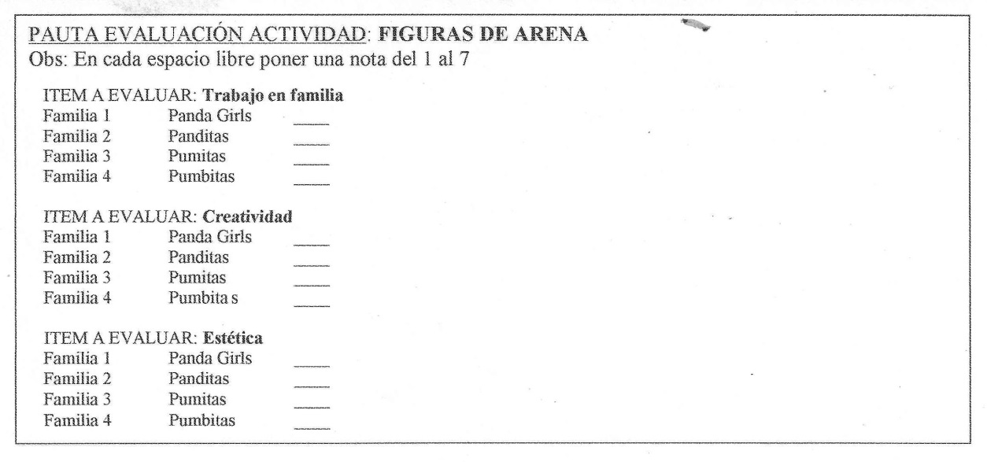

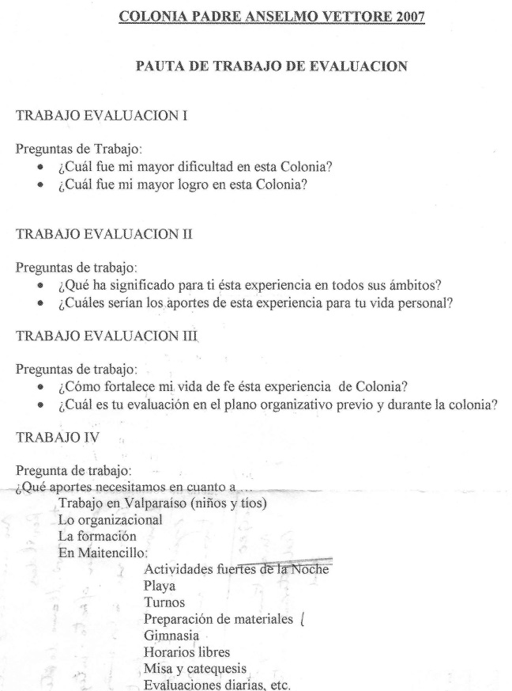

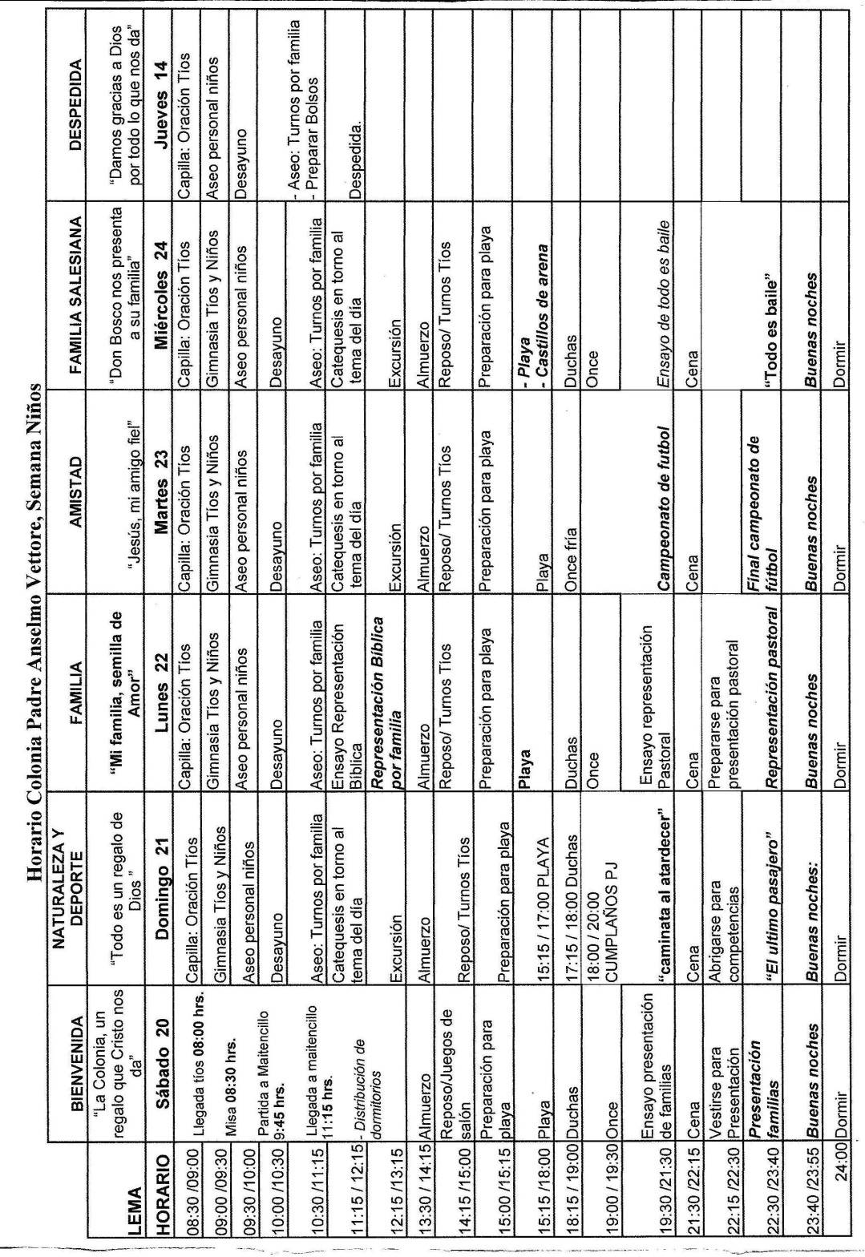

En casa del tío Enrique Cepeda.1/9/97.

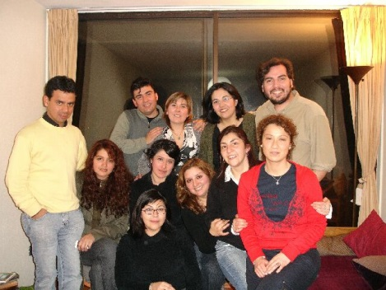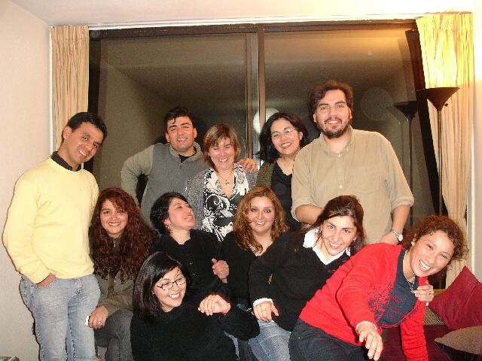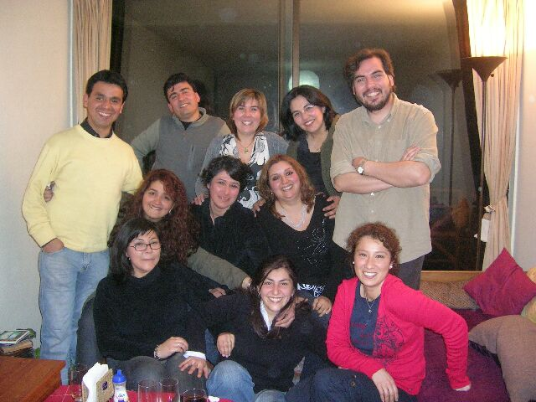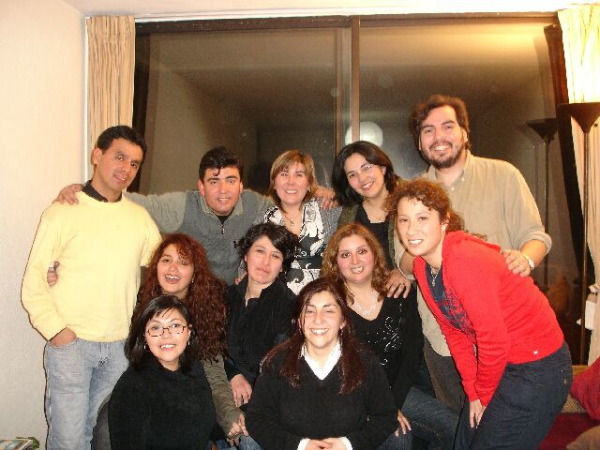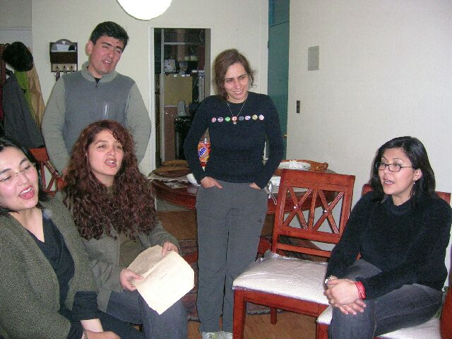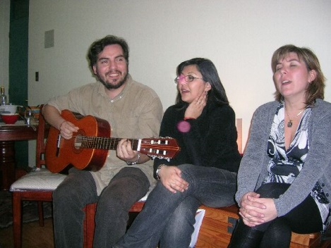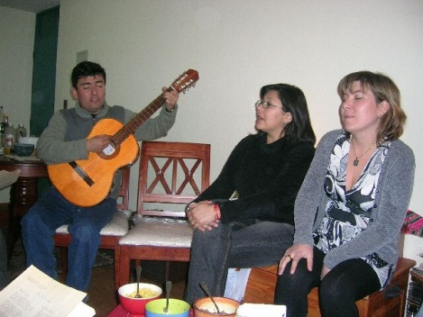

En casa de la tía M. Olga Oñate.14/9/97.

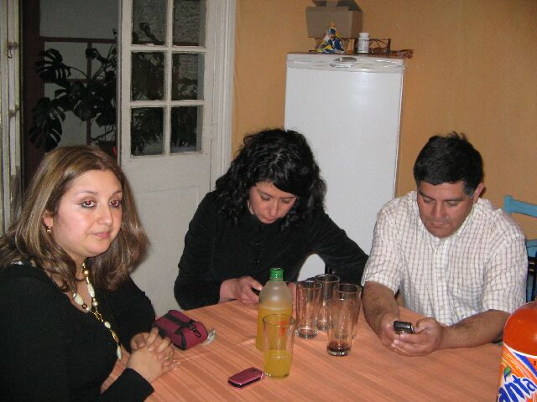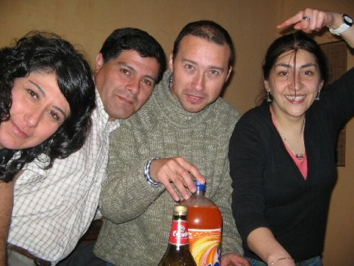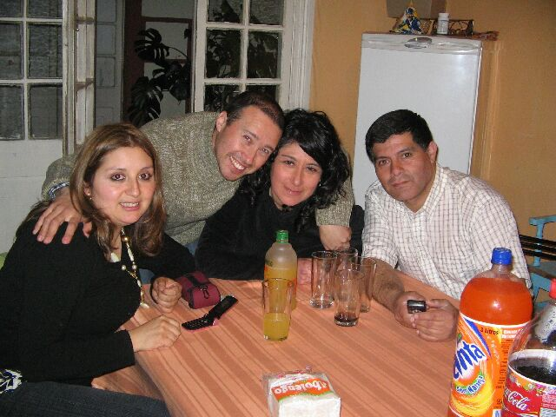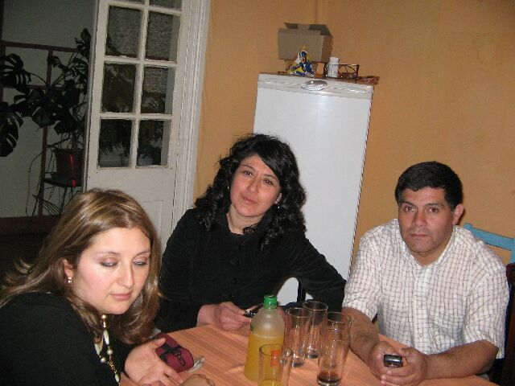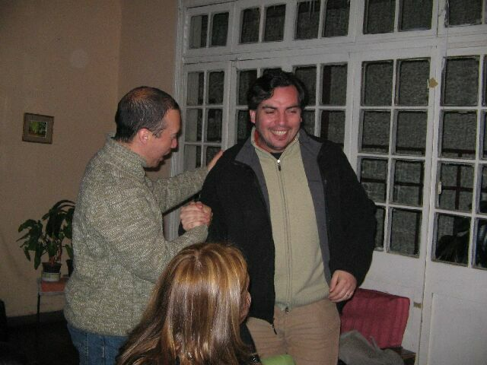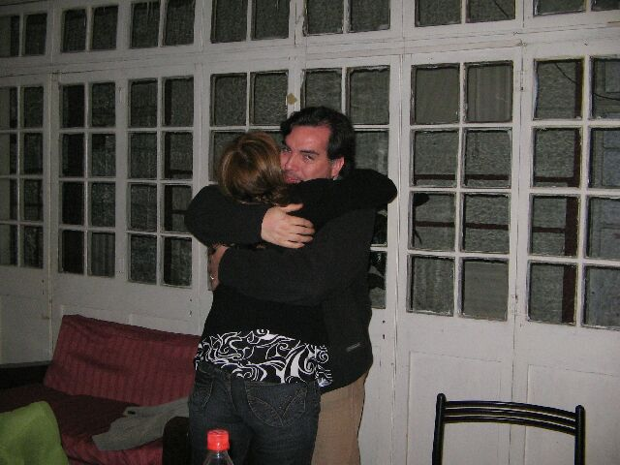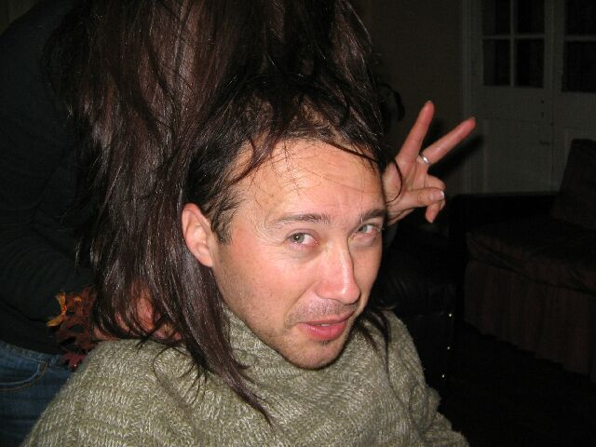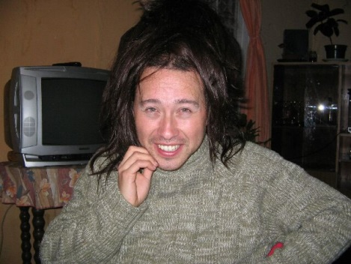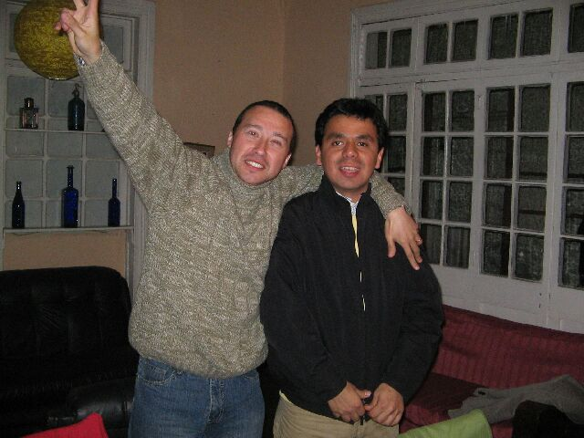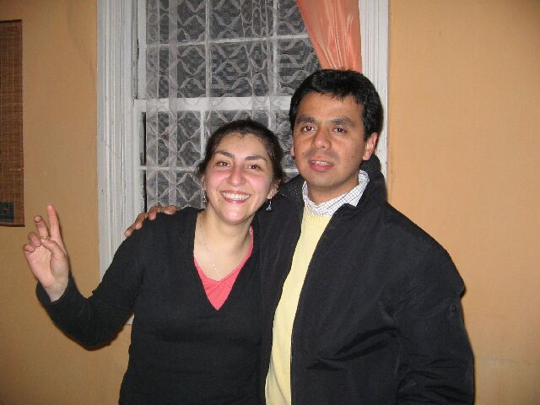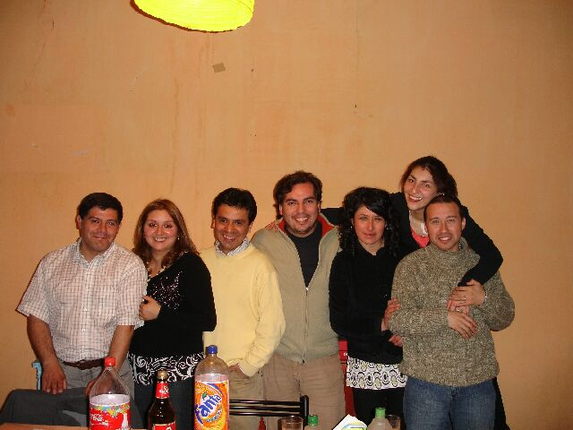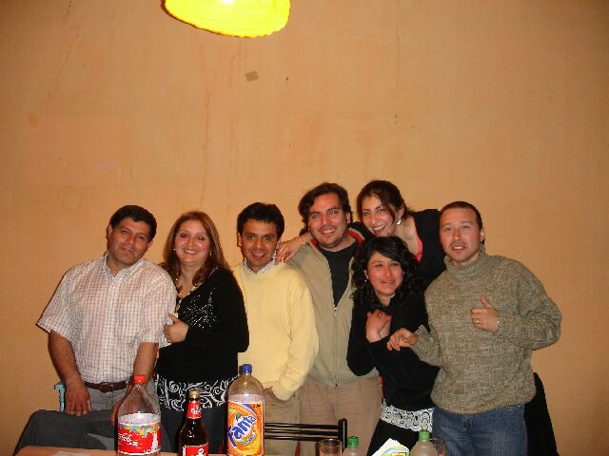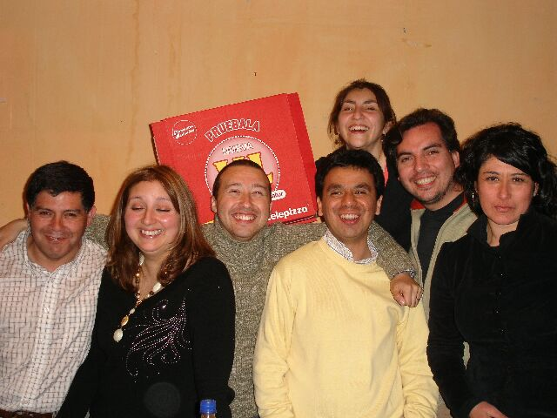

2008, Ab.
Se concreta la primera reunión de los tíos. Se realizará uno o dos encuentros mensuales para un ciclo de formación. A cargo, como siempre del Sr. Alfonso Núñez C.
Posteriormente, el Párroco informa que no se realizará la colonia en Maitencillo. Posteriormente, el Director de la Obra, ordenó que se efectuara.

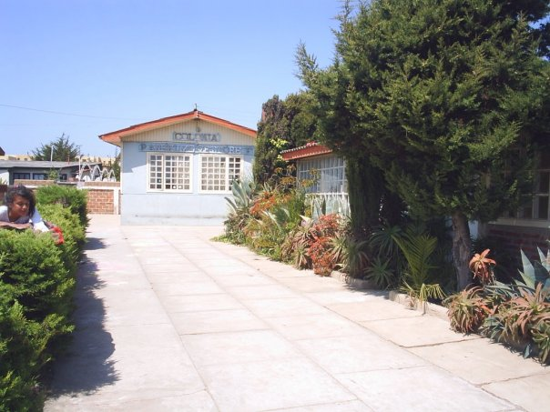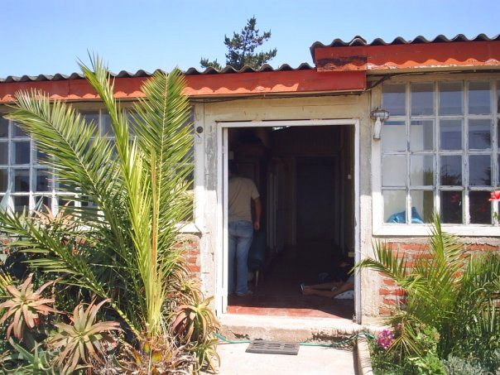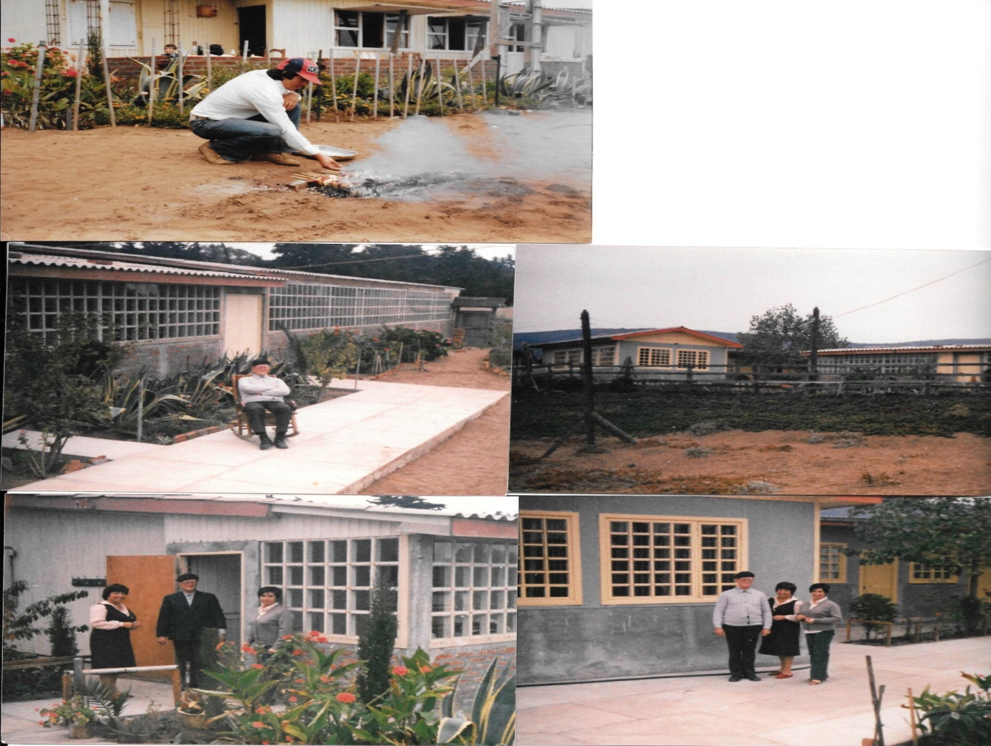

2010, Ju.
Ex Tíos y Tías, iniciaron el grupo “Amigos del P. Anselmo”, con el objetivo de reactivar la Colonia. Le expusieron la idea, al Párroco de la época. El P. A. Aliaga R., entre líneas les dijo que no, protocolarmente; los envió al Director, finalmente no hubo ningún apoyo. Se repite, guardando las proporciones, la misma situación, cuando el P. Anselmo, presentó la iniciativa a la Comunidad Religiosa, de la cual, no recibió ningún respaldo para la Colonia veraniega.

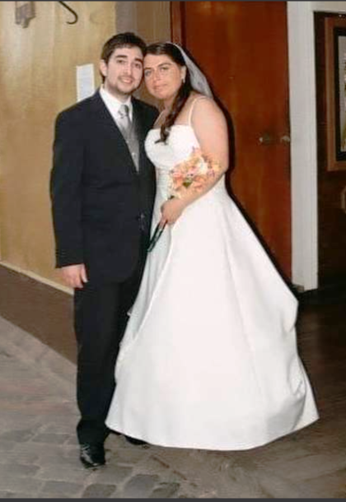
La Tia Verónica Oñate con su esposo Francisco Bergeret.
6/2/2010.
Realizó un excelente trabajo como Tía y Cooordinadora.

El 9 de mayo, fallece la cuidadora de la Colonia, Sra. Mónica.
2013
Los implementos de más valor, que se utilizaban durante el desarrollo de la Colonia, se guardaban en el subterráneo de la parroquia. Pues, el Párroco del aquel año, P. Álvarez P., ordenó, a un Sr. con facultades del párroco, actuando como administrador, vender implementos de la parroquia. Finalmente, la radio del P. Anselmo, desapareció y ninguna persona tuvo información.
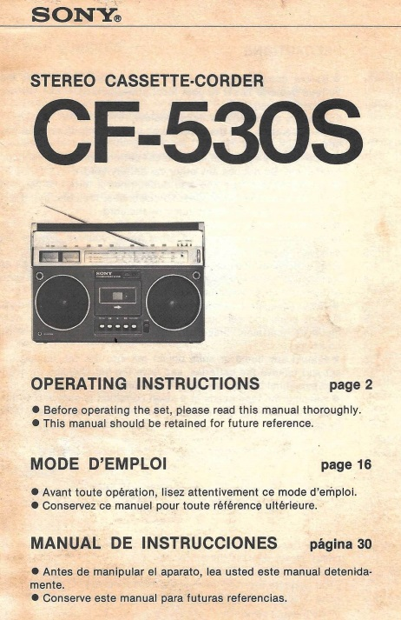

.-
MONITORES QUE PARTICIPARON COMO TÍA O TÍO DE LA COLONIA.

Faltan bastantes nombres, especialmente, de los primeros tiempos. En la década de los 70 participaron Tías universitarias, del Liceo “4” del C° Barón y jóvenes de la Parroquia. A través, del tiempo, participaron Monitores que eran alumnos y exalumnos del Colegio Salesiano, alumnas del Colegio “Juana Ross” y de la Scuola Italiana, entre otros. Además, y principalmente, colaboraron integrantes de la “Comunidad Juvenil” de la Parroquia. Y adolescentes del sector. Cabe hacer notar, un número importante de Tíos y Tías, fueron colonos y colonas. Y su primera participación era como Pre-Tío/a.
Una cantidad muy notable, de jóvenes, participó por varios años, algunos tres y otros 10. Otros 15 como colono y Tío.
En este listado, hay más de diez Monitores que actuaron como Coordinadores.
Según datos recibidos, en el año 1977, el P. Eric Camp, formó en el Colegio el “CISAV” Centro Infantil Salesiano Valpso. que funcionaba todos los sábados, con alumnos salesianos, desde las 15 a 18 hrs., en el Colegio. El Centro Infantil, en enero, realizaba la Colonia “Villa Feliz”, en el mismo Colegio, los primeros días de Enero; desde las 9 a las 18 hrs. Algunos de los Tíos y Tías que participaban en el CISAV, posteriormente, trabajaban en la Colonia de Maitencillo. Al parecer, cuando el P. Camp fue trasladado; el Centro de Exalumnos los atendía, los Domingos con desayuno y recreación

TIAS Y TIOS QUE PARTICIPARON

- Alex Fernández.  - Alfonso Núñez.  - Ana Marina Zúñiga.  - Andrea Fernández.  - Andrea Silva.  - Andrés Maya.  - Anita Gutiérrez.  - Ari Ta Espíndola.  - Begoña Gorostiza.  - Carlos Caneo.  - Carlos Guerrero.  - Carol Manríquez  - Carolina Carrasco.  - Carolina Ramírez.  - Carolina Villalobos.  - Cecilia Contreras y Sobrinos  - Claudia Caviedes.  - Claudia Galdámez.  - Claudia Ordenes.  - Claudia Sabra.  - Claudio Cárdenas.  - Cristian Donoso.  - Cristina Tubino.  - Daniel Jaraquemada.  - David Valdivia.  - David Valencia.  - Eduardo Marchesini.  - Einar San Martín.  - Eliana Leiva.  - Emilia Muñoz.  - Enrique Zepeda.  - Evelyn Páez.  - Fabiola Robles.  - Fedora Zepeda.  - Fernando Berríos.  - Francisco Muñoz.  - Francisco Ramos.  - Francisco Villarroel.  - Geraldo Ojeda.  - Guillermo Bustamante.  - Hermanas Araneda (Fabiola y Carola).  - Hermanas Correa (Lorena, Karen y Lizette).  - Hermanas Mateluna.  - Hermanas Oñate (Ma.Olga. Carola y Verónica).  - Hermanos Jeria (Rubén y Víctor).  - Hermanos Ortiz (Cristian y Lester).  - Hermanos Pezo (Paty, Francisco y Jorge).  - Hermanos Robles (Rigoberto, Paty y Roberto).  - Hermanos Rojas C. (Claudio, Paola, Mauro y Lalo).  - Hermanos Rojas R. (Carola, Elena y Jorge).  - Hermanos Rojas S. (Danissa, Lorena y Cristian).  - Hermanos Silva (Marjorie, Erika, Evelyn y Jorge).  - Hermanos Vásquez (Lorena, Karen y Andrés).  - Irma Godoy. | - Isabel Porto.  - Ismael Navarrete.  - Italo Perretti.  - Italo Rocca.  - J. Pablo Lobos.  - Jaime Otárola.  - Jorge Bermúdez.  - José Flores.  - José Melo.  - Juan Fuentes.  - Juan Silva.  - Juan Urbina.  - Karin Riquelme.  - Laura Araya.  - Leyla Tadros.  - Loretto González.  - Luis Zamora.  - Ma. Elena Vega.  - Ma. Teresita Henríquez.  - Manuel López  - Marcela Córdova.  - Marcela Galdámez.  - Marcela Urrea.  - Marco Noccetti.  - Margarita Balcázar.  - Mariem Romero.  - Mauricio Arévalo.  - Mauricio Castro y Jocelyn Guzmán.  - Mauricio Figueroa.  - Miriam Sagredo.  - Misael González.  - Mónica Coloma y Esposo. Primeros Tíos.  - Nelly Gómez.  - Nury Martínez.  - Olga Valdevenito.  - Pablo Aros.  - Paola Gómez.  - Patricio Hevia.  - Patricio Pitters.  - Paula Pacheco.  - Paula Quinán.  105. Susana Barríos  106. Tatiana Mateluna  107. Teresa Ubal  108. Victor y Miriam  109. Virgiclio Ruiz  110. y otros ………..  - Paulo Pizarro.  - Ramón Vergara.  - Reinaldo Zenteno.  - Rodolfo Salazar.  - Rossana Canessa.  - Sandra Mondaca.  - Sandra Alvarez.  - Santiago Sepúlveda.  - Sofía Beltrán.

Q.E.P.D.

Sergio Fleming. (Ex alumno)
Marcelo González. (Ex alumno)
Gina Bianchi. (Salesiana cc. )

Nota: El Sr. Alfonso Núñez C. coop. salesiano, participó durante 25 años en la Colonia como “Pre-Tío” (para lavarplatos y otros), como “ Tío” y como “Coordinador General” de la Colonia.

Impresiones - Los tíos y Tías,
nos comparten sus recuerdos y experiencia salesiana.

Testimonio de la Dra. Mónica Coloma V.; una de las tías que participó en el primer año de la Colonia.

Mis Recuerdos de Maitencillo
Colonia de San Juan Bosco 1974 – 1979.

Mis recuerdos: para mí, a los 14 años la imagen de Jesús era sobre todo aquel que amaba a los más débiles, a los más pobres.
Era el año 1971, un anuncio en la radio llamaba a formar parte de un grupo juvenil que iría en ayuda a una hermana que cuidaba a menores vulnerables, me presenté, pero no me aceptaron en aquella comunidad pues mi dirección no correspondía al sector de aquella parroquia. Entonces fui donde me correspondía, esto es, Parroquia San Juan Bosco, me recibió el Padre Anselmo Vettore. No había grupo juvenil, sino un grupo de internas del colegio Juana Ross, pero al ver mi interés y desconcierto, consiguió que allí me aceptaran. Era yo la única ”externa”. Lamentablemente fue poco tiempo, pues la hna. Constanza, que era quien nos guiaba, se enfermó y volvió a Italia. Se acabó el grupo. Era el año 1972.

El Padre Anselmo Vettore, Párroco de San Juan Bosco, me entusiasmó en buscar a amigas y formar un grupo juvenil. Conseguí el compromiso de unas poquitas. Vino el Golpe de Estado y ya no nos podíamos reunir, sin embargo, el Padre Vettore acogió la solicitud de ir en ayuda de los niños más vulnerables del sector, en particular los niños del Campamento de Transito Santa Cecilia ubicado en el cerro Polanco y también niños que vivían en las medias aguas de las laderas de la subida Santos Ossa y cerro Molino.

La primera Colonia fue en Febrero de 1974, fuimos a cargo de la Srta. Cecilia Contreras (QEPD), quien conocía perfectamente la realidad de los niños.” Las Tías” las componíamos 3 chiquillas del grupo juvenil y 3 o 4 chiquillas scouts que participaban en otra comunidad de scout junto a la Srta. Cecilia.
Fue una verdadera y maravillosa aventura. Un regalo del cielo para mí. Fuimos llenas de alegría y de un entusiasmo infinito.

Llegamos al lugar de la Colonia de Maitencillo. Allí nos esperaban amplias dunas y en una de ellas estaba construida nuestra Colonia: el albergue para los niños era una mediagua, a un costado, haciendo una figura de una L, estaba la improvisada cocina. En medio de ellas una techumbre de ramas cubría la zona del comedor que tenía dos grandes mesones.

Las Tías dormíamos en carpas y sobre catres de campaña que fue facilitado por el ejército. Las chiquillas que no éramos scout dormíamos envuelta en una frazada cosida como saco de dormir que las scouts me enseñaron a hacer.
La instalación no contaba con una red de agua, había que ir a buscarla a la parte baja del terreno, donde había un pozo.

Al atardecer, cuando los niños ya estaban acostados, bajábamos corriendo a buscar agua, cada una con un bidón de 5 lts en cada mano. Lo que costaba, era subir la duna con los 10 lts de agua cada una. El agua era un tesoro.
No recuerdo si fue desde el primer año a no, pero el Padre envió a dos “ayudantes para los trabajos pesados´”: Carlitos y Miguel, quien tendría unos 14 años

En la parte posterior de la mediagua había un tablón, con varios lavatorios plásticos para que los niños se lavaran cada vez que lo necesitaran. El agua, aunque estuviese con jabón, servía para regar las primeras plantitas de docas que luchaban por crecer en medio de la arena.

Recuerdo que estábamos con los niños, 2 semanas. Una semana los varones y la otra las niñas. Cada grupo era de aproximadamente 20 niños.
Nuestra alegría era inmensa. Ver a los niños tan felices; algunos gozaban muchísimo del mar pues no lo conocían aun. Muchos juegos, cantos y la fogata del día sábado donde los niños también participaban. Por otra parte estaba el dolor nuestro de saber que los niños volverían a la realidad de sus hogares….., pero algo bueno y bello les habíamos entregado. De esto tengo el siguiente testimonio:
Hace unos 20 años atrás fui a un bautizo con mi esposo Miguel Fernández, quien también participó en la Colonia. Terminada la ceremonia, estábamos ya en el momento de compartir entre los invitados y un joven de unos 25 años nos dice con gran emoción: “¡¡ Tía Monica, Tío Miguel.!!” Quedamos sorprendidos por el llamado y no podíamos reconocerle, él nos dice emocionado hasta las lágrimas: yo fui muchas veces a la Colonia de Maitencillo con Uds., es el recuerdo más lindo que tengo de mi infancia. No pudimos evitar la caída de nuestras lágrimas en medio de un abrazo interminable. Ese pequeño niño que estaba en el recuerdo de nuestra retina, era ya todo un hombre .Así pasó otras veces, con otros niños ,otros encuentros ,de una inmensa alegría.

En esos momentos y hoy puedo ver cómo, lo que entregamos con amor a los demás, penetra mucho más profundo en los corazones, más allá de lo que vemos y pensamos, porque es el amor de Cristo mismo, ha sido amor sincero, que no espera nada a cambio, amor puro.

La canción “Amar es entregarse” era nuestro Himno, la cantábamos en nuestros viajes y todos los días.
Vinieron otros veranos, otras Colonias, el grupo juvenil comenzó a crecer. Yo pololeaba con Migue l Fernández, quien hoy es mi esposo, quien conociendo lo que yo hacía comenzó a ayudar al Padre Anselmo Vettore en la recolección de verduras, pan, fruta, etc., y viajaban a Maitencillo a hacer la entrega de los víveres. Así paso a ser Tío junto con otros jóvenes.

Fueron 5 años consecutivos de Colonia. Veía como cada año, gracias al esfuerzo del Padre Vettore, la Colonia Italiana, con quienes se organizaba la Tallarinata anual para reunir fondos, y además, la ayuda de otros bienhechores, las construcciones en el lugar de la Colonia iban creciendo y mejorando. Ya habían pabellones de dormitorios, salas de baño, sala de comedor, cocina y todo esto rodeado de doca, arbustos y algunos aromos que habíamos plantado.
Todo esto era como un sueño, un sueño del Padre Vettore, donde todos les poníamos alma, corazón y nuestras manos.
La vida compartida con las demás chiquillas que éramos las tías, fue muy bella. A veces dura, pues nos exigía mucho desprendimiento, energía, desvelo y colaboración.
Fueron 5 años de Colonia desde 1974 a 1978. En 1979 celebramos nuestro Matrimonio el cual bendijo el Padre Anselmo Vettore, quien alcanzó a bautizar a 5 de nuestros hijos, ya que cuando nació Constanza Jesús, el Padre Anselmo ya había fallecido.
¿Cómo no tener muchos hijos si nuestra vida juvenil siempre estuvo ligada a tantos niños?, porque si bien la Colonia era en los meses de verano, durante el año seguíamos con ellos cada domingo. Nos reuníamos en la capilla del colegio Salesiano, se les daba un desayuno, celebrábamos una pequeña liturgia, luego venía la revisión de las tareas y juegos.

En fin, son muchos los recuerdos, mucho lo agradecida que estoy al Señor por haberme llamado a servir a los niños. Como persona, ésta experiencia me ayudó enormemente en mi vida. del Padre Vettore aprendí:
- que lo que sueñas para el bien de los otros, es posible, porque es el mismo Padre Dios quien ha puesto este anhelo en nuestro corazón.
- Aprendí a perseverar en los momentos difíciles, permanecer fiel al llamado.
- Aprendí que se puede ser feliz con pocos recursos y mucha creatividad.
- Aprendí que siempre tenemos algo que dar a los demás.

A lo largo de mi vida, que hoy son 64 años, he participado en comunidades cristianas que van en ayuda al prójimo, porque creo que dándonos es como más fluye el amor de Dios en nuestras vidas. Amar porque Él nos amó primero.

Agradezco a don Alfonso Núñez la invitación que me hizo a escribir esto, que muchas veces lo he repasado con eterna gratitud dentro de mi corazón.

Tía Sara Mónica Coloma Villalón. 1974 – 1979.

Hola amigo Alfonso, feliz año nuevo. Te cuento que llegue a la Parroquia en 1975, Tenía 22 años, buscando amigos entonces fue que me encontré con el P.Vettore quien me convido al grupo juvenil que precisamente participaban en las Colonia Maitencillo y ese mismo año participe en la Colonia, estuve como tía 3 años fue una linda experiencia .Cada año, ir a los campamento buscando a los niños más necesitados. Se trabajaba bastante pero era muy satisfactorio ver la sonrisa y alegría en sus rostros. Ojalá puedan volver realizarse esos días de vacaciones para los niños más pobres. TÍA MARGARITA BALCÁZAR, 1975.

Recuerdo que en mi niñez, en aquellos tiempos donde la diversión estaba en la calle, todo era muy tranquilo, la calle era el patio de todos, donde nos juntábamos decenas de muchachos para disfrutar de una pichanga por ejemplo en alguna calle de nuestro barrio. No existían juegos electrónicos ni mucho menos computadores, la diversión más tecnológica era ver los dibujos animados en un televisor en blanco y negro. Éramos muy felices con lo que teníamos y las bicicletas eran lo mejor.
No recuerdo como muchos niños de muchos cerros de Valparaíso nos vimos de pronto formando parte de las colonias del Colegio Salesiano que también le llamaban CISAV, esto se recreaba los días domingo, era algo muy entretenido ya que compartíamos muchos niños de muchas partes diferentes, los tíos que eran los monitores, nos enseñaban con mucho cariño y entrega; cantos y muchos juegos, cabe destacar que estas personas que eran los monitores y también eran alumnos del colegio, sacrificaban estos domingos de descanso para ellos por estar con estos niños que ni siquiera ellos conocían pero que al pasar del tiempo se creaban lazos de amistad muy bonitos. Formábamos grupos, equipos que competíamos sanamente, usábamos la piscina que tenía el colegio que eso también era algo muy esperado dentro de toda esta diversión, también nos daban colaciones a medio día, ya que la llegada los días domingo era relativamente temprano. Recuerdo esos tazones de leche y uno sándwich muy ricos.
La asistencia era importante porque ganábamos puntos para participar en las colonias de verano en Maitencillo y eso si que era divertido, para nosotros todos estos niños que no teníamos muchas opciones en verano de salir a “vacacionar” a otro lugar y me acuerdo que esta asistencia se controlaba en una tarjeta de asistencia que uno guardaba, Maitencillo era esperado todo el año, un lugar con mucha playa y mucha diversión.
las colonias de verano en Maitencillo comenzaban con la espera del bus afuera del colegio y eso era motivo de ansiedad y alegría, el viaje era muy divertido con todos esos niños de los cerros muy desordenados y revoltosos que una vez llegando a las cabañas teníamos que cumplir con cierta disciplina, a cargo del tío Alfonso, a la cual muchos no estaban acostumbrado, pero en Maitencillo eso no era muy difícil de conseguir por la rutina diaria que debíamos seguir en la cual se incluían juegos, tareas y muchas cosas divertidas lo que incluía además, después de almuerzo, la esperada y clásica ida a la playa que era lo mejor de todo. Me recuerdo de un Maitencillo tranquilo, poco poblado lejos del bullicio de las ciudades, encantador que albergaba por una semana a estos niños llenos de alegría en las colonias.
Recuerdo con mucha alegría estos episodios de mi infancia y muy agradecido de Dios por regalarme estos inolvidables momentos en que la vida se vivía con simpleza y haber crecido en tiempos en que no nos veíamos afectados por la tecnología. PATO FLORES, COLONO, 1977.

Hace un tiempo, Alfonso me contacto para unirme a este grupo y además para dejar mi testimonio...y comencé a recordar las lindas experiencias vividas. No recordaba toda la preparación que se hacía cada año para realizar éste lindo proyecto...esta experiencia marco mi vida en lo personal y también mi rumbo en lo profesional.
Es increíble todo lo que uno aprende no sólo de la experiencia en si, si no de cada uno de los integrantes de las colonias y de las niñas y niños. No puedo dejar de nombrar a María Olga Oñate Leiva, quien fue una tremenda compañera y maestra en esta experiencia... Como olvidar la canción "un día en mi casa entro un ratón...". Ese fue mi primer año de Colonias, donde me convertí en la Tía Tiburón jajja, luego al siguiente año pude tener a cargo mi primer grupo.
Aprendí compañerismo, trabajo en equipo, liderazgo, planificación, tolerancia, manejo de la frustración, comunicación, respeto, diversidad, inclusión.... Experiencia que no logras aprender aunque estudies cinco carreras, hagas magister, etc etc.
Me siento orgullosa y muy agradecida de haber tenido la posibilidad de haber sido parte de las Colonias Feliz Feliz!!!!!! TIA FABIOLA ROBLES. (Alumna Scuola)
Hola Alfonso. He leído cada uno de los comentarios de los jovenes. Colonos, tíos, etc Hermosos testimonios de entrega y participación. Con mi esposo, si bien es cierto a lo mejor no estábamos en Maitencillo, si trabajamos con Padre Juan Vasquez, y luego con Padre luis y Padre Augusto. Obteniendo los recursos para solventar las Colonias. Cartas a las diferentes empresas, ir a buscar las donaciones, ahora ya mañana ya no, a veces había qua salir corriendo porque ya cerraban. Cuando te llamaban de Maitencillo se ACABO EL GAS y no tengo con que comprar; rápidamente tratar de que les llegara y pagar acá. Conseguir movilización y buses para transportar los niños y a los tíos, segura, buena y ojalá a bajo costo, etc, etc. Las invitaciones a la Colonia Italiana, atendiéndolos en cocteles a fines de año, etc. No era tarea fácil, a veces pasábamos susto pero igual se finalizaba y quedaba stock para la evaluación final. Se trabajaba pero al ver las caras sonrientes de los niños al regreso, quedabas tranquila sabiendo que se había cumplido con creces lo planificado. Bendiciones a todos. SECRETARIA PARROQUIA NORA LAZCANO.

Yo llegué a la Parroquia a través del coro, con Correa Diaz Lizette Soledad y Alex Fernandez Tapia y muchos más...tenía 10 años y conocí al Padre Vettore quien nos llevó a mi y a mi hermana Karem Vasquez Morales, como Colonas porque el creía fielmente que debíamos prepararnos desde chiquitas para formarnos y conocer desde dentro, como se hacían las cosas. Desde recolectar fondos para las colonias, hasta ir a buscar niños y niñas cercanos a la parroquia, desde pre-tia, tia y coodinadora, toda una infancia y juventud alrededor de ese servicio.
Cuando yo fui colona estaba Elena Rojas y Sandra Mondaca Flores como coordinadoras que con su infinita paciencia y corazón de oro nos guiaban en todas las actividades, fueron excelentes modelos de guiatura y criterio. Pronto trabajamos como Pre-Tias, organizando actividades y siendo las "ayudantes" de las tias y coordinadoras.
Nos juntábamos desde noviembre en talleres de formación sobre cómo trabajar con niños (que eran un poco menor que nosotros), sobre salesianidad y muchos otros temas, trabajando los esquemas del día, con su respectivo lema y actividad, dándonos herramientas para ser buenos líderes, "buenos cristianos y honestos ciudadanos". Como bien dicen muchas descripciones, preparábamos cantos, gritos, himnos, esquemas, chistes, escarapelas, banderines, servilletas, etc, etc.... y todo para el buen desarrollo y diversión de todas las niñas y niños.
También coordinamos las colonias junto a Paola Rojas Casimiro, María Olga Oñate Leiva y muchos más. Conocí hombres y mujeres maravillosos con lo que sigo avanzando en la vida, muchas profesoras y profesores de mis hijos hoy.
Después de dos semanas de trabajo, con los niños y luego las niñas, era la semana de evaluación, donde indudablemente eramos nuevamente niños
Las Colonias Salesianas Villa Feliz "Padre Anselmo Vettore" fueron parte de toda mi familia, mi Padre y Madre participaron activamente comprando mercadería, cocinando y preparando las dependencia para la llegada de los colonos, mi hermano Andres Vasquez también fue colono y tio. Las colonias serán siempre parte de mi vida, mi formación como líder, mujer y madre. Gracias al Señor por permitirme ser instrumento y disfrutar verano a verano de esta maravillosa actividad. COLONA Y TIA LORENA VASQUEZ.

Las colonias fueron una gran y bella etapa de mi juventud en la parroquia, fue una de las tantas actividades q el Padre Vettore preparaba con total entrega y alegría para los niños del sector parroquial. Fui tia de patrulla "Las Presas" y otro año de "Las Estrellitas", junto con Marcela Urrea Vicencio, Patricia Alejandra Pezo Lara.
Pasamos días inventando himnos, gritos, disfraces, llevábamos de todo por si algo se nos ocurría o nos pedían en las competencias. Un año estuve encargada de la gimnasia jijojio, ríanse no más, yo q ahora con suerte camino 2 cuadras, hacia coreografías para q las niñas se levantarán con ánimo. Luego del aseo personal con duchas donde aveces salía el agua caliente y otras no, al rico desayuno, para luego preparar las piezas con las niñas y a las actividades de la mañana. Vida de Don Bosco o de Domingo Sabio o la bondad y enseñanzas de la Virgen, todo enfocado a la enseñanza y refuerzo de valores y comportamientos de las niñas. Luego al rico almuerzo, preparado cuando yo iba por la Tía Georgina y la tía Alicia ( q cuidaba con su marido, sus hijos y el perro el Chavo las colonias), con Saludos gritos y entretenidos, cucharones asomándose por la ventana. Terminábamos con variados postre según las cooperaciones y de ahí a la playita con concursos y mucha vigilancia y preocupación para q no se nos insolaran o no se nos fueran a ahogar en el mar, realmente una gran responsabilidad. Subíamos cantando o jugando o rabiando cuando no hacías caso para tomar las onces y de ahí la última actividad del día y la cena. Días llenos de entrega y bondad por las más pequeñas, días para crecer y de reconocer nuestra dicha de ser hijos de Buenos Padres y Madres, y tratar de compartir ese bienestar en las niñas y niños cada verano. Crecimiento personal, desarrollo de valores y años donde forjamos grandes y eternas amistades.
Gracias al Padre Vettore y a su colonia sacadas adelante con tanto esfuerzo, amor y convicción para los menos afortunados; Fuente de grandes y excelentes anécdotas, q aún hoy recordamos y reímos. Tratamos de hacer en una semana lo q Dios nos pide con el prójimo, y Dios nos dio a cambio unos bellos años y mejores recuerdos.
Siempre recordaré esta colonia con amor.
Gracias a la comunidad q nos apoyo y al Padre Vettore q fue su motor y gestor.
Cariños y abrazos, para cada uno. TIA PAULA PACHECO.

Las Colonias!!! Cuantos recuerdos se vienen a mi mente, tantas experiencias vividas y compartidas, amigos que hasta hoy conservo, experiencias de vida de pequeños niños que sin duda dejaron huella. Las Colonias!, orgullosa de haber pertenecido a esa gran y entrañable familia, un gran obra, los mejores recuerdos. Solo me queda agradecer a Dios y a la vida el haber formado parte de ella. TIA MARCELA GALDAMES

Las Colonias... una experiencia plena, de crecimiento personal y espiritual en el servicio a los niños. Trabajar arduamente no significó nunca un malestar, porque estábamos acompañados de gente maravillosa cuyos lazos aún se conservan. Agradezco a Dios el haberme dado la oportunidad de ser parte de esa gran familia, y de seguir alegrándome cada vez que viene a mi mente algún recuerdo de aquella época. ¡¡Colonia, colonia... feliz feliz!! TIA Ma.OLGA OÑATE.-

Las colonias, en lo personal no fue solo un grupo de veraneo como muchos lo llamaban, fue un grupo cuyo objetivo era cambiar la realidad de niños y jóvenes, darle unas vacaciones y su vez entregar valores y reforzar una línea de vida positiva y de compañerismo, esto era logrado con gente de gran corazón y amor al prójimo. Estuve desde los 6 años en esta familia, primero como colona, la cual las primeras noches lloraba por extrañar a mis padres, pero con el amor, servicio y orientación de quienes fueron mis tíos en esa instancia, me convencieron de quedarme, lo que hice durante los siguientes años, hasta cumplir los 12 y con mucha alegría pase a ser la “Tía Xime”, donde mi deber ahora, era retribuir todo el amor que había recibido en la etapa anterior, ser tía no era fácil, había que estar todo el año en constante capacitaciones y reuniones con el fin de poder entregar un cuidado de calidad a nuestros niños/as y jóvenes, y desde el mes de diciembre reunirse con las niñas, crear bailes, cantos, gritos, esquemas, puntajeros, distintivos, banderines, etc, en donde la creatividad era puesta a prueba. Dado que mis habilidades manuales no eran buenas, recurría a los buenos amigos que hasta un castillo feudal de cartulina, hicieron para las colonias. El lazo que se formaba con las niñas era muy maternal, cuidarlas las 24 horas, levantarlas en las noches a las más pequeñas para que no “pasaran el rio”, cuidar su alimentación, el cuidado de su piel, contener cuando extrañaban a su familia o discutían entre ellas, incentivar la participación, etc. Semana agotadora pero llena de felicidad y amor. Terminado el proceso con las niñas, venia la semana de los “tíos” que no era otra cosa que limpiar la colonia y evaluar el proceso para que el siguiente fuera aún mejor, y esperar el 31 de Enero para reunirse nuevamente. Al participar en esta comunidad, no lo hacía sola, dado que mis padres en su constante apoyo en mis decisiones y felices de esta familia que se formó, me visitaban en Maitencillo para poder abastecernos de alimentos y municiones, si hasta instalaron la puerta de acceso principal, para que fuera más segura. Cuando tenía 20 años decidí por motivos personales dejar mi puesto para que fuera ocupado por otros, pero segura de que gane más de lo que entregue, hasta el día de hoy conservo los valores que fueron inculcados en colonia, compañerismo, lealtad, entrega al prójimo y cuantos más que se quedan en el tintero, y por sobre todo amistades que si bien la vida cotidiana te aleja un poco, sabes que estarán ahí en los momentos que más los necesitas. Viviría esta experiencia mil veces más. XIMENUXA URREA.

Contar mi experiencia en colonia me cuesta resumir.... muchos años participando desde colono a coordinador... alrededor de 12 o 13 años... 3 cosas que se me vienen a la mente de cada etapa:
De colono:
- En mi primer año de colono fue difícil adaptarme al ritmo del día a día, actividades, playa, el pito, saltar, cantar y gritar...
- La energía de los tíos para motivar a los colonos en cada momento del día...
- Los lemas de la colonia... "yo me cuido por que me quiero" ... como por ejemplo...
De tio:
- Me quedo con él trabajo, meses de preparación para terminar a última hora haciendo disfraces, escenografías y lo que fuera. Lejos los más entretenido de hacer los puntajeros!
- La alegría de los niños al final de la semana y la sensación de tarea cumplida.
- El día de pollo con papas fritas era por mi cumpleaños... jajaja
De coordinador:
- El día sin agua, lo que siempre se decía que podía pasar paso!!
- El abrazo con mis amigos Daniel y Jaime al final de la colonia, sin pensar que iba a a ser la última.
- Ver la colonia vacía al final de las semanas.... sin niños... y en silencio...
Tengo pésima memoria ... olvide muchas caras ... historias ... solo puedo mencionar las cosas que más me marcaron.
Si volviera a nacer ... volvería a la colonia y la disfrutaría aún más!
Saludos a todos los que participaron...COLONO YTIO MARCO NOCCETTI.

En el año 1995 fui invitada por Prof. Alfonso Nuñez Campillay a participar como tía de las colonias, no sabía muy bien de que se trataba, pero acepté feliz. Fui dos años seguidos y ha sido de las experiencias más enriquecedoras, ya que el aportar un granito de arena a que la experiencia de Vacaciones en la Playa de las niñas fuese inolvidable para ellas, ya era lo suficiente para que uno aportara con toda la energía posible. TIA ROSSANA CANESSA. (Alumna Scuola)

Mi experiencia en las colonias fue algo muy lindo. Mis hermanas participaban y me invitaron a participar como colono. Una muy linda experiencia donde conocí a gente maravillosa como Alfonso Nuñez Campillay, Paulo Pizarro Morales o David Gabriel Valdivia Argandoña a quienes siempre guardo en mi corazón porque fueron mis grandes amigos y consejeros en mi infancia. También tuve la oportunidad de conocer al padre Anselmo, con quien íbamos a buscar pan, harina y piure a Quintero donde sus amigos. Siempre con la sonrisa a flor de piel, orgulloso de darle unas hermosas vacaciones a quienes no tenían esa dicha. Cuando tuve 13 años el padre vettore me dijo ahora vas a ser panadero de la colonia, una locura, si tengo cero habilidad manual, a más de algún colono se le salió un diente, pero la lección fue... No te rindas y si haces las cosas con amor todo es posible. Participé como pre tío, tío, zorro y coordinador en dos períodos no consecutivos. Las fechas son difíciles de recordar, pero siempre fueron hermosos momentos como cuando un colono me dijo... Gracias tío por todo, le voy a decir a mi papá que cuando lo vea no le robe, puede parecer una tontera, pero de verdad me sentí muy Salesiano, educar en lo cotidiano y marcar una vida en tan sólo una semana después de un año de preparación. Hoy todo lo que soy se lo debo mucho a la formación Salesiana y a la hermosa colonia que fundó el padre Anselmo, donde aprendimos a valorar algo tan básico como el agua de pozo o los show interminables de la noche. Una vez Alfonso me decía... Que esos niños no ensayen más la canción...el tiempo que duró nuestro amoooor, hoy me río mucho con eso, pero que lindo fue ver el esfuerzo que ponían esos niños por dar un buen show. Me da mucha nostalgia ver a nuestra querida colonia a lo lejos, pero siempre quedará el recuerdo de cuando inauguramos la cancha, cuando disfrutábamos la semana de evaluación y cuando llevaba el momento de premiar el talento de cada niño. En resumen, en la colonia se vivió siempre eso de que...la santidad consiste en estar siempre alegres. Saludos. COLONO Y TIO JORGE ROJAS.

Mi experiencia en las colonias fue algo que hasta el día de hoy recuerdo con mucho cariño desde que fui colona invitada a vivir está experiencia tan novedosa como niña hasta el ser tía por años ayudando a otros niños a cumplir su sueño de ir a la playa, comer cosas ricas y divertirse con niños de su edad.
Definitivamente las colonias marcaron ni vida de una forma muy positiva y me encantaría que más niños pudieran vivir lo que yo tb viví donde no sólo me divertí sino que tb conocí a grandes amigos que conservo hasta el día de hoy. FEDORA ZEPEDA.

Hola a tod@s, espero que estén muy bien en sus vidas y que estén disfrutando y creciendo conscientemente en cada momento que se les presenta.
Mi experiencia en la colonia comenzó cuando Jacqueline (mi mamá) después del encuentro continental de jovenes comenzó ayudando en la cocina a la tía Gladys, ese año fue mi hermana Cristina con sólo 4 años de edad a su primera colonia, también ese mismo año Marco Noccetti invitó a ser parte de la colonia ante lo cual me negué... la razón, simplemente no quería ir. Un par de años más tarde fui como colono (con el tío Andrés y Sebastián Rojas), lo pasé muy bien y también sirvió para poder sentir ambos lados de la colonia... Finalmente en el año 2003 fui tío por primera vez de la familia agua "los escualos" con el Manu y Jose Luis, donde aprendí mucho sobre responsabilidad, respeto, organización, entre muchas otras cosas... de ahí en adelante cada año esperaba las fechas en las que comenzábamos a armar la colonia como el encuentro donde podíamos, no sólo compartir con los niños, sino también con cada uno de los tí@s a los cuales recuerdo con mucho cariño.
La colonia marcó momentos muy importantes, me hizo crecer mucho tanto mental, como espiritualmente y formar parte de lo que soy ahora, formar valores como la lealtad, amistad y por sobre todo amor, amor a lo que uno hace y entrega (independientemente donde esté o lo que esté haciendo) por lo que siempre estaré agradecido de haber formado parte de esta comunidad. También a través de este mensaje quiero decirles y agradecerles a todos quienes hicieron posible la Colonia Padre Anselmo Vettore, tanto los que estuvieron durante en tiempo que estuve yo, como a quienes se encargaron de transmitir tan buenas enseñanzas desde generaciones anteriores.
Espero que algún día vuelva tan linda obra, con seres comprometidos y llenos de energía positiva para compartir la sabiduría de las nuevas generaciones, siempre recordando que los verdaderos maestros son l@s niñ@s. Un abrazo a tod@s. COLONO Y TIO JAIME OTAROLA.

Primero que nada muy agradecido por tu invitación Alfonso Nuñez Campillay, tengo muchos gratos recuerdos por esta rica experiencia primero por tener el privilegio de poder compartir junto al fundador de esta maravillosa obra como fue el padre Anselmo Vettore, recuerdo que tuve la fortuna de ser tío de colonia durante toda mi enseñanza media, el hecho de tener la responsabilidad de cuidar y ser el hermano mayor de chicos que en muchos casos estas colonias era su única posibilidad de tener unas vacaciones muy especiales, ya que la semana se llenaba de muchas emociones, las salidas con las patrullas en la mañana planeando las actividades a realizar, incentivando el compañerismo, la solidaridad y una serie de valores que se impartían en estas colonias, y que en muchos casos formaron el carácter de estos niños , los que luego fueron creciendo y en algunas ocasiones devolvieron la mano convirtiéndose en futuros monitores tíos.
Quizás en alguna oportunidad nos podamos reunir para poder compartir todos estos bellos recuerdos y quien sabe a lo mejor poder entre todos reiniciar esta linda actividad, y aunque nos encontremos con muchas dificultades en el camino, vale la pena intentarlo, además como nuestro querido fundador siempre decía" la Divina Providencia proveera".TIO FRANCISCO RAMOS.

<3 <3 Hola a todos!!!
Participé en las colonias como tía un par de años... fue muy lindo compartir en el grupo juvenil con muy buenas personas... de ahí salimos un grupo de monitores (tíos) para las colonias del Padre Anselmo. Para el terremoto nos tocó subir a los cerros a repartir alimentos a la gente del sector cerro La Virgen... donde vívían muchas familias de los colonos... nos recibía todo el mundo con mucho cariño y gratitud.
Las Colonias, uuuuf, una semana intensa llena de lindas emociones, donde íbamos a dar un poco de tiempo, dedicación y cariño en forma desinteresada... de donde volvíamos con el corazón inchadito de amor.... porque sin duda es una las experiencias en las cuales tu das un poquito de ti y te devuelves cargadito de amor del bueno <3 <3 TIA CAROLA ROJAS.

La verdad es que me di el tiempo de leer cada uno de los comentarios, y siento una profunda nostalgia y muchas emociones. Fueron tantos lo momentos! Tantas las enseñanzas! no hace mucho tiempo recorrí Maitencillo buscando la colonia y fue tremendo ver como está todo ahora, fue triste. Recorrí los senderos hilando los recuerdos de conversaciones y dinámicas que perduran hasta hoy. Creo que fueron unos 5 años en que participé de la colonia, hice muchas amistades, reconocí el valor del trabajo en equipo, el respeto, la sana competencia, no podría caber en este espacio todo lo que aprendí. Suelo reirme a recordar cosas como el pintado de caras, o el viaje al pino gigante con el mítico hoyo perfectamente circular, donde, según decían las historias, había aterrizado un OVNI. Cada día una reflexión, cada noche un agradecimiento. Un lugar fantástico que espero no se pierda en el tiempo. Saludos a todos!!! Juan. JUAN SHERMAN. Colono.

uhhh que lindas fotos en especial la que sale el padre vettore me dio emocion el verlo con su sonrisa es que el padre vettore fue un verdadero papa, amigo y maestro para muchos de nosotros los tios yo creo que toda la generacion de las colonias de villa feliz maitencillo del año 1986 estaran de acuerdo conmigo la lorena rojas, el italo perretti,la elena rojas, la carola rojas,el ismael , el alex , la lorena correa,la lissett correa,la karen correa, la sandra mondaca, la teresa uhhhh el alfonso y tantos otros que ya son años que no me acuerdo sus nombres pero si sus caras y las experiencias que pasamos ese año 1986 fueron muchos años de colonias villa feliz ahhhh se me olvidaba la tia cecilia que tambien era la sombra del padre vettore pucha que tiempos hermosos aquellos
padre vettore reze usted de allá del cielo por los jóvenes y niños de hoy .....maria auxiliadora ruega por nosotros esa jaculatoria aun la rezo después de tantos años ...gracias por su vida padre Vettore. DANISA ROJAS.
Hace mucho que fui tia ... ni siquiera recuerdo exactamente el año, pero siempre recuerdo a quienes compartieron conmigo esta linda experiencia
Cariños y besitos!!! KARIN RIQUELME.

La mitad de mi vida, mis etapas de infancia, adolescencia y adultez la viví en la Colonia Padre Anselmo Vettore, tantos niños y niñas, tantos tíos y tías, tantos colaboradores anónimos, tanto amor y tiempo dedicado, tantas oraciones para conseguir el alimento, tanto trabajo de gente que nos enseñó a cuidar, educar, entretener y querer a los colonos como si fuéramos familia. Amigas eternas heredé, Xime Urrea, Tracy Jorquera, Fedora Zepeda, muchas experiencias, aprendizaje infinito.
Gracias a quienes sembraron para otros, el ejemplo de excelencia de Mary Oñate, la entrega total de Paola Rojas y Paulo Pizarro, el carisma de Lorena Vásquez, las gestiones de Oscar Noccetti para que nunca nos faltara nada, a pesar de que muchas veces la salud no lo acompañó, la presencia a toda hora y todo terreno del Padre Simón, la preparación de la comida de Gladis y Hada con su cucharón por la ventana. El trabajo en equipo con Caro Oñate, Gerardo Larrondo y Manuel López, el cariño y preocupación de María Cristina y Jorge Tubino.
Mil caras, mil risas, mil recuerdos me emocionan al traerlos al corazón. Gracias a Dios, que por Don Bosco, nos hizo hacer este mundo un poquito mejor. Colonia, Colonia Feliz, Feliz... TIA VERO OÑATE.

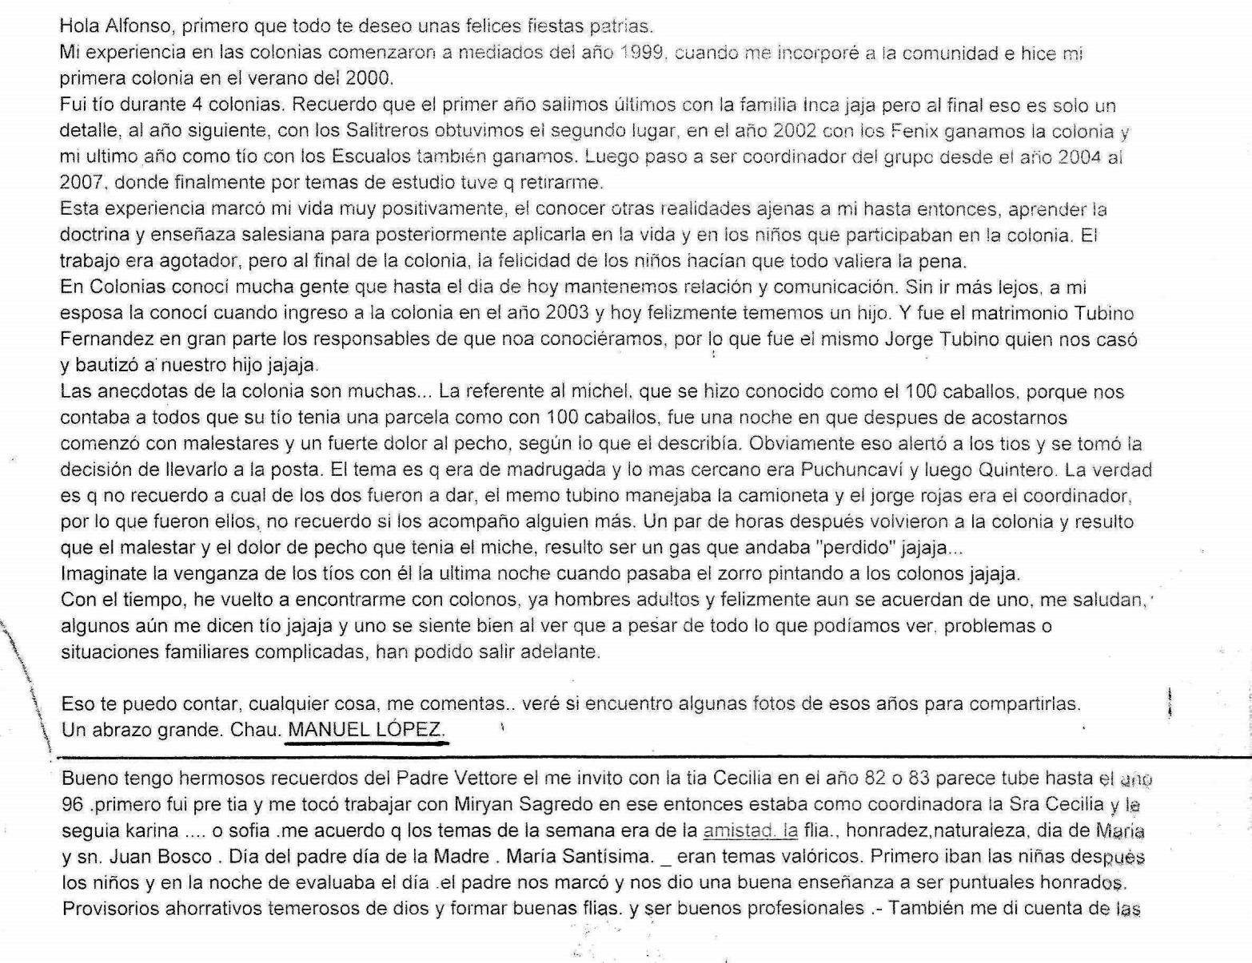

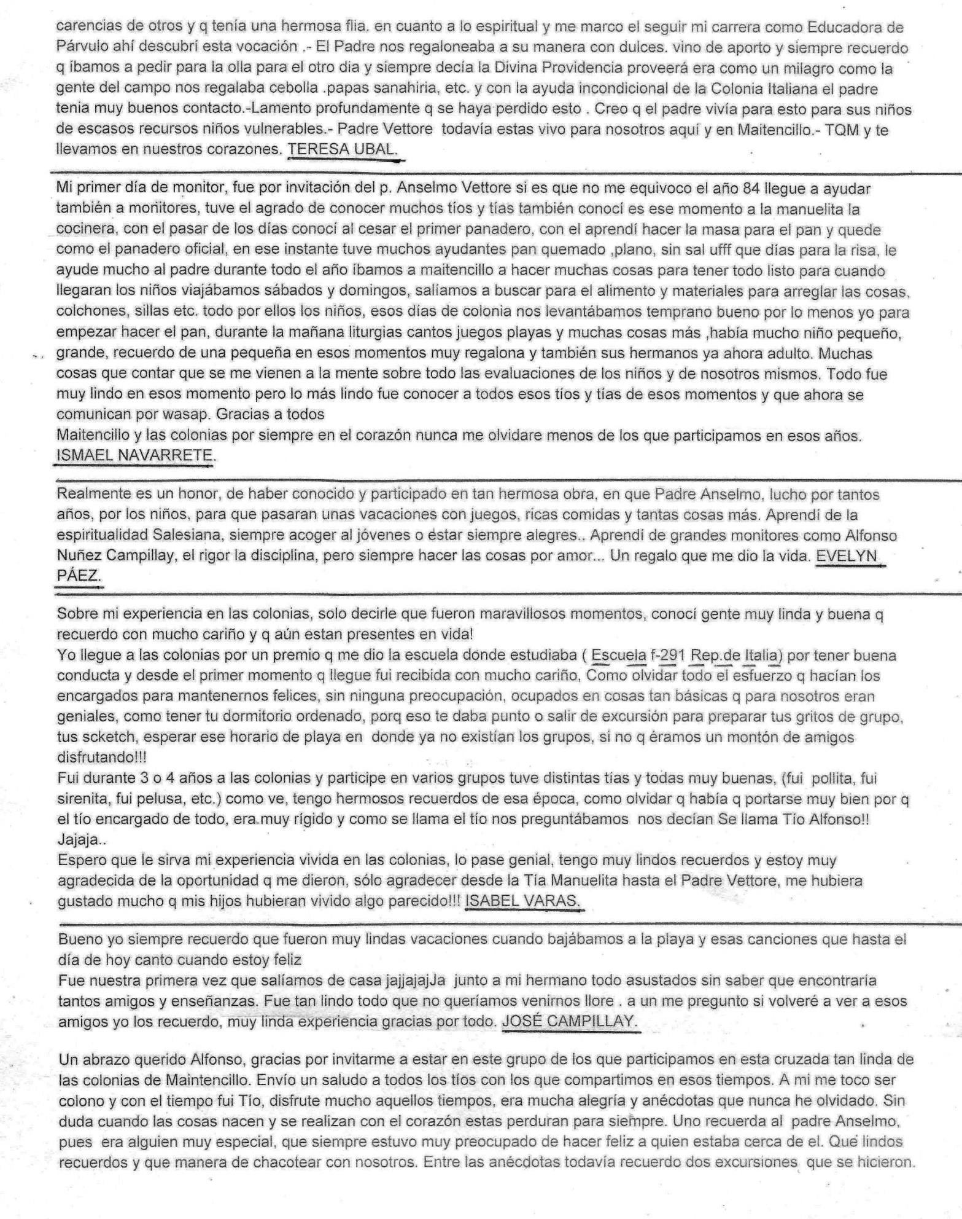

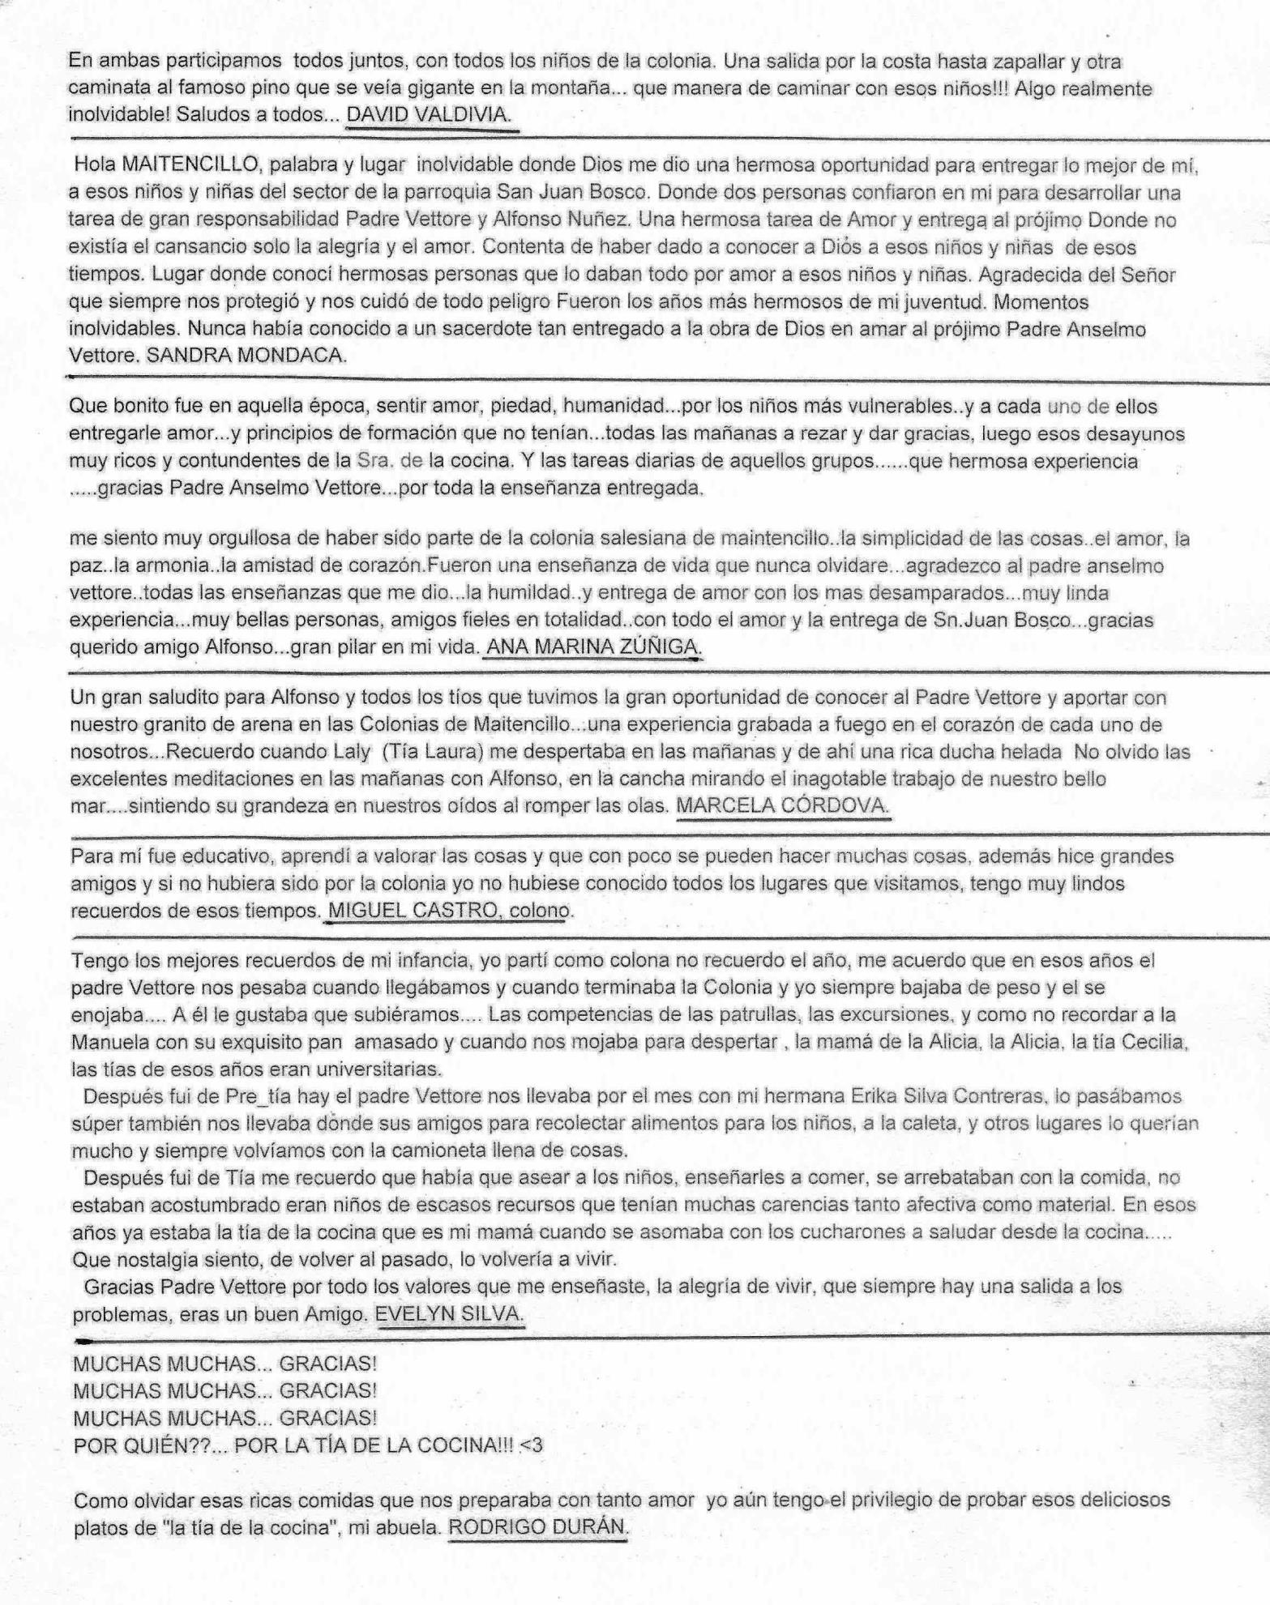

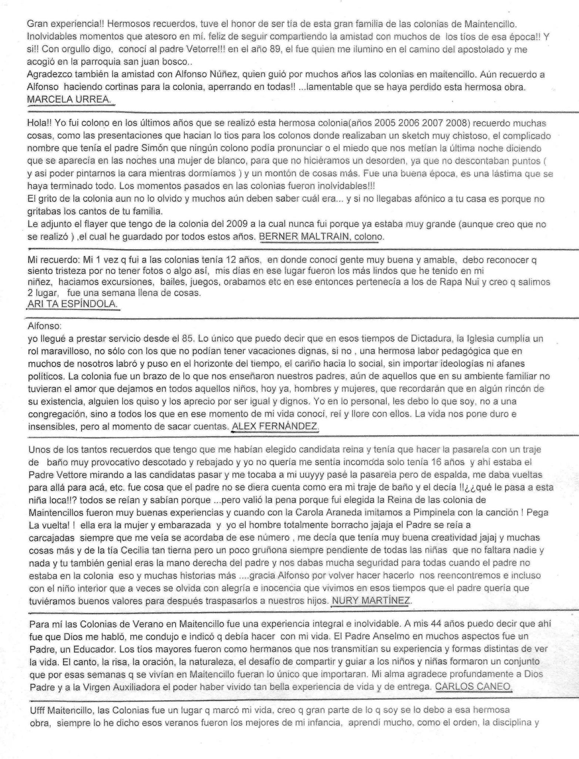

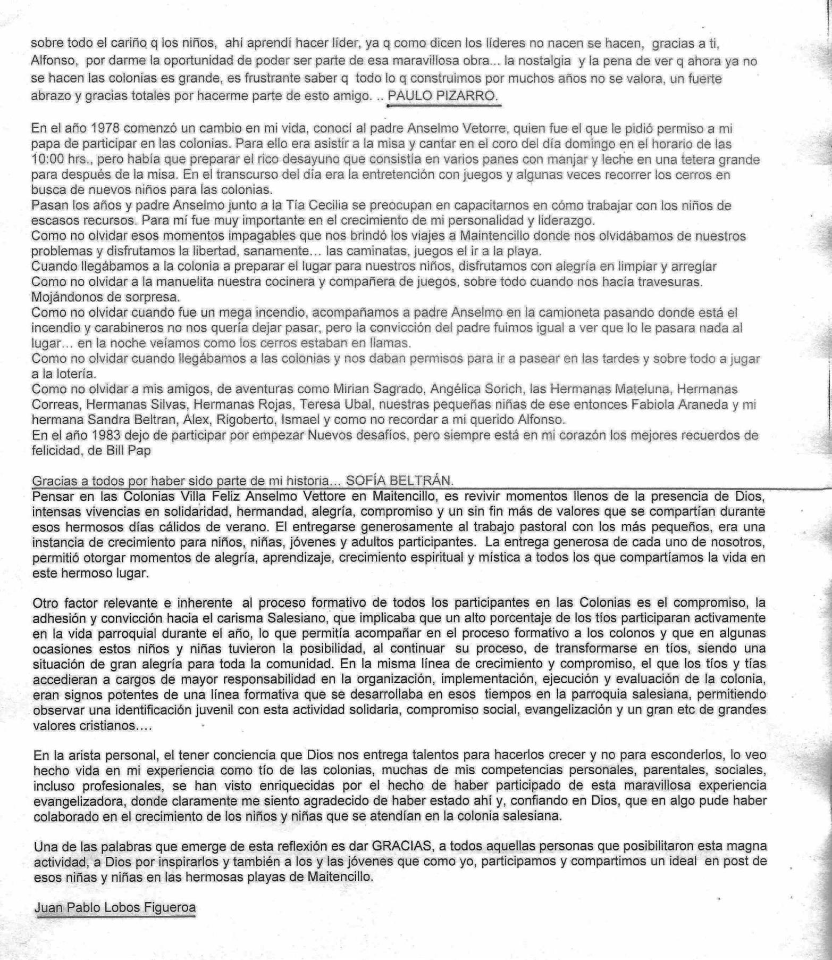
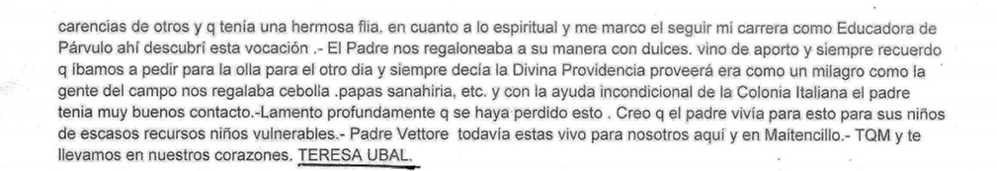

Querido Alfonso, muchas gracias por los recuerdos hermosos, más bien un regalo maravilloso recordar todos esos años de juventud en el cual yo esperaba que llegara el verano para poder asistir a las colonias, el preparar las patrullas con su nombre su grito de presentación, el ver el entusiasmo de las niñas, el sentido de amistad que se vivía, la cercanía a Dios en la naturaleza, en la mirada y los abrazos de aquellas niñas ávidas de amor, me enternecían sobretodo el llanto cuando tenían que partir, y me daba tristeza pensar la semana que ellas viven acá, en ese paradisíaco paisaje que era Maitencillo, y el volver a sus casas donde algunas no recibían tanto amor y preocupación y muchas veces tanta comida .
Cada una de ellas era un mundo del cual aprendí muchas fortalezas, como anécdota jocosa un año con tanto abrazo y lo cariñosa que eran las niñas llegué a mi casa y me picaba mucho la cabeza, mi madre me revisó y estaba llena de piojos con la mata de pelo crespo estuvo una tarde completa después de aplicarme lindano, sacándome las liendres con un peine chiquitito .
Otra vez me picaban los brazos ... me llevó al doctor y se me había pegado la sarna 🤣 pero yo feliz feliz de poder repartir abrazos y entregar mucho amor.
Las colonias son parte de mi crecimiento espiritual y como persona, aprendí a valorar a mi familia a respetar a todos por igual, a ser agradecida De Dios a que “la felicidad está en el dar, más que en recibir”
Gracias por hacerme volver y volar al mágico mundo vivido en Colonias Salesianas Maitencillo
Gracias por enviarme fuerza para enfrentar el presente, porque sé que estás... con tus sabias palabras, porque sabes quién somos y cómo somos ... cada uno de los que compartimos esos maravillosos e inolvidables años 🏻 de juventud
Te quiero mucho
[12/7 08:05] Lizette Correa: PD. Es lindo tener tantos sobrinos, pues a veces voy caminando por la calle o por la feria y me dicen tía, tía y yo me doy vuelta y me llega un abrazo ... y aún están mis ex colonos y colonas y es ... reconfortante, feliz 🏻
TIA LIZETTE CORREA

Bueno. Participe en los años 2000 y 2001. Lo que recuerdo del último año que fuí tenía app 12 o 13 años, en ese entonces estaba la tía karen rojas (creo era su apellido) , la tía Karen....no recuerdo a mas jjjj en ese entonces los grupos estaban divididos por las Pascuenses, las Viñedas , las Cholitas y no recuerdo el otro grupo. Lo que más recuerdo eran las excursiones hacia un árbol caído en donde nos encontramos con unas personas que andaban en moto, algunos nos subimos para ver q tal y fue mucha risa por los nervios, las idas a la playa, las actividades de noche en donde mostrábamos los talentos, juegos, disfraces, bailes. Fué una bella experiencia que a pesar que eran períodos de una semana pasaban tantas cosas junto a chicos y tíos/as que en su mayoría no conocía pero marcaron una etapa en mi vida que no podría olvidar. En la actualidad tengo 30 años y a mi hija de 7 añitos justo ayer le estaba comentando de aquella experiencia en donde tmb fuí por el oratorio. No sé si eso existe en la actualidad.
ARACELLI ESPINDOLA, Colona

Hola Alfonso. En algún verano entre el 94 y el 95 me invitaron a algo llamado la Colonia en Mantencillo en donde compartiríamos con niños de alrededor de la parroquia San Juan Bosco en Valparaíso.
Llegado el día, un poco pasado el año nuevo, iniciamos el viaje con una sensación extraña en el estómago, había mucha alegría en el ambiente y pensé que yo no había vivido algo así. Cuando llegamos, un poco de orden aquí y allá.... y a las actividades con los niños.
Con el pasar de los días, la sensación de estar ayudando a alguien comenzó a apoderarse de mi como si siempre hubiera estado allí pero dormida.
Me despierto en las mañanas con el objetivo del día y me duermo en la noche agotado y con una sonrisa en mi mente.
Son cosas que no olvidaré, ver a mi familia dando una mano, ver a mis hermanos entre los niños, verme a mi haciendo esto, ver a mis amigos y amigas en la misma sintonía, ver a los niños luego de una pichanga agotados, entierrados y con una sed de temer,
wow! eso es inolvidable, lo llevo conmigo y hoy lo comparto.
Un abrazo gigante, TÍO CRISTIAN ORTIZ

Maitencillo.
Lugar mágico e inolvidable, donde pase hermosos momentos, donde dejé atrás la timidez y descubrir mis virtudes y talentos, donde conocí personas maravillosas y entregue todo mi corazón; en esta gran labor de servicio al prójimo.
Agradezco al padre Anselmo Vettore por haberme invitado, a los coordinadores Alfonso Núñez Sandra Mondaca y tía Cecilia, por su gran acogida y entrega desinteresada para con los tíos y tías y colonos/as.
Siempre lo llevaré en mi corazón. Muchas gracias. TÍA LAURA ARAYA MOLINA. 1985 – 1995.

Hola Alfonso, cómo estás?
Mira, he pensado bastante lo que ha sido la experiencia de las colonias. Creo que lo que más te impacta es cuando tienes contacto con una realidad distinta a la tuya y estás ahí por servicio, entonces eso a sido cómo lo primero si te llega, así que te impacta cuando íbamos a inscribir cuando llegaba a los niños inscritos o cuando tenías que ir, que eso fue como una primera impresión, de todo.
También creo que una de las cosas más maravillosas, se puede compartir con otros, también con jóvenes igual que un miembro de la comunidad del coro fue un crecimiento continuo y mutuo; me recuerdo que nosotros los primeros años fuimos, no recuerdo con qué tío, pero íbamos ayudar en la semana de las tías, íbamos a hacer trabajos, no sé si te recuerdas y vamos a pintar, reparar rejas, se limpiar, una serie de trabajos menores; mientras las tías estaban con las niñas, después bueno venían los tíos la semana con los niños, varones, y después de venir a la semana de los tíos.
Recuerdo que ese continuo estar ahí en la colonia, era una experiencia realmente única. Bueno, el mar, la vista que tenía dónde está localizada la colonia, padre Anselmo Vettore, era un lugar privilegiado, no solamente por el descanso, sino también, por el trabajo que uno hacia y por la oportunidad que tenían los niños, sobre todo, de estar en un lugar que los beneficiaba y que a veces era solamente para algunos, o sea la gente que tenía dinero podías solamente vacaciones en lugar así. Creo que aporto necesariamente a darle un plus también a los niños que conocieran otra realidad.
Personalmente a mí me lleno mucho todos los años que fui, verdad que crecí bastante, madure bastante y teniendo esa experiencia sobre todo también, sobre todo, de compartir después con los mismos tíos, que éramos, que somos capaces aún de encontarnos en la calle de vernos y de comentar siempre de lo que fue la colonia, o sea, algo imborrable; el otro día me encontré con Juan Pablo y conversamos de todo ese tiempo: las travesura, de servicio de vocación de entregarse al prójimo había una desborde de energía hacia esa actividad es realmente muy bonito.
Y también, como olvidar la parte festiva o también de crecimiento que era el jugar esto, nosotros aparte de los niños en la semana de los tíos éramos capaces de hacer alianza y de generar una especie de sana competencia entre las dos alianzas, cómo se llama por así decirlo y me recuerdo un año muy muy muy muy simpático, dónde está, éramos “los hueseros”. Nosotros no cierto y el otro grupo no, no recuerdo y no sé cómo una guerra de género, las chicas pusieron los sillones ordenados, para que nosotros no le tiráramos agua porque ya habían hecho una broma no habían puesto los pedazos de marisco, creo debajo de las camas y habían quedado horriblemente hediondo la habitación y nosotros íbamos vengar, tirándole agua. jajaja
La verdad que fue muy muy simpático en este año no, no solamente por las bromas, sino que por la sana competencia nos disfrazamos, te recuerdo que nos disfrazamos, en ese tiempo estaban unos personajes que se llaman los hueseros en de chincol a jote, que era un programa humorístico y nosotros nos disfrazamos así con ropa, si viene antigua que había en la colonia y salimos a la calle tuvimos que hacer unas pruebas, pues bien bien bien interesante, así que la colonia un gran abrazo a las personas que hicieron estos y esperemos vernos pronto en algún lugar abrazo. TIO ENRIQUE ZEPEDA 1994 y SS.

Quiero agradecer la vida del Padre Anselmo Vettore quien me acogió para ser parte de las colonias. También fui del coro, puedo decir que mi tiempo de juventud fui muy cuidada y los mejores recuerdos son de la colonia Villa feliz ahí tuve amigos verdaderos que hasta hoy compartimos esta hermosa experiencia de vida en Maitencillo. Fuimos muy afortunados de tener esa juventud, sana, llena de buenas experiencias y rodeadas de buenas personas. Fuimos las tías que por mi parte aprendí a salir de mi misma y aprender a disfrutar y compartir junto a los colonos y tíos. Gracias, mil gracias por darnos a mi familia Rojas Sardelic en especial a mis hermanos Lorena y Cristian, vivir bajo tu protección madre auxiliadora de los cristianos está inolvidable etapa salesiana en nuestras vidas. TIA DANISSA ROJAS S. ( al igual que otros tíos, Danisa participó en el coro de las misas del dia domingo, en el templo antiguo, en la década de los ochenta, Alfonso).

- A todos/as los/as Tías y Tíos, contactados se les pidió que enviaras sus escritos. Algunos de ellos, se les solicitó con reiteración, no cumplieron.

- A Los monitores y a otros colaboradores adultos, de los últimos años, se les pidió que enviaran fotos de su trabajo en la colonia con los niños/as; se comprometieron hacerlas llegar. Desde el 2014 hasta la fecha de 2018, no respondieron

RECUERDOS ………
Algunas Memorias – Patrullas.
En los últimos tiempos se optó por denominarlas: Comunidad o Familia.

Damas ’86.  Cariñositas. Elena y Paula.  Las Ositas. Carola Begoña.  Las Pelusas. Marcela.  Las Candy. Miriam y Danissa.  Varones ’86.  Esperanza. Rigoberto y Santiago.  Puma. Guillermo y Virgilio.  Alcones. Ismael, Edo. Y Carlos G.  Shaloom. Alex y David. | Damas ’91.  Shaloom Banbinas. Lizette y  Lorena.  Las Indiecitas. Carola y Paola.  Las Abejitas. Laura y Karen V.  Las Galácticas. Karen C. Evelyn.  Varones ’91.  Los Espías Sapos. Carlos y  Mauricio.  Los Pandilleros de Jesús.  Francisco M.  Los Pegasos. Ramón y Paulo.  Los Halcones. Francisco R. y Jorge. | Damas ’96.  Las Payasitas. Claudia S. y Carolina V.  Las Rompecorazones. Rossana y Claudia.  Las Conejitas. Paola R.y Claudia C.  Las Requetepatitas. Marcela G.,  Carolina C y Verónica O.  Varones ’96.  Los Roteques. Gerardo O. y Misael G.  Los Reyes del Rap. Cristian O., Jorge  P. y Ruben J.  Estrella Porlar. Enrique Z.,  Francisco P. y Jorge S.  Los Terroristas. Juan F., Lester y Víctor J
Varones ’87.  Águilas Negras. Einar.  Solfagrama. Carlos.  Cachantún Stereo. Reinaldo.  Servidores de Jesús. Italo. | Damas ’92.  Las Pelusas Rebotosas. Lizette y Karen.  Shipy-Days. Laura.  Las Princecitas. Carola.  Las Tapitas. Lorena y Paola.  Las Picapiedras. Evelyn y Paty.  Varones ’92.  Los Fido-Dido. Italo y Paulo.  Los Planetarios. Francisco y Mauricio.  El Rebaño de Jesús. Ramón y David.  Los Comboy. Jorge. | Damas ’97.  Sol. Paola R. y Claudia G.  Estrella. Marcela G. Rossana C.  Nube. Claudia C., Carolina C. y Carolina V.  Luna. Paula Q. y Carolina R.
Damas ’88.  Chasconas. Danissa y Irma.  Rallito de Sol. Paty, Olga, Tere y Andrea.  Ardillitas Reboltosas. Elena,  Lizette y Carola.  Conejitas. Paola y Tatiana.  Varones’88.  Locos del Aire. Italo.  Lobos Grises. Víctor.  Los Mensajeros. Carlos. | Damas ’93.  Las Sirenitas. Carola y Claudia.  Las Lunáticas. Lorena, Paola y Andrea.  La Pícaras. Karen y Ma. Olga.  Snoopy Laay. Evelyn y Carol.  Las Estrellitas. Paty y Paula.  Varones ’93.  Los Aliandos. Carlos.  Los Macanas. Nano y Mauricio.  Los Intocables. Jorge y Paulo.  Tirabuzón. David y Pato.  Los Piratas. J. Pablo y Pablo.
Damas ’88.  Chasconas. Danissa y Irma.  Rallito de Sol. Paty, Olga, Tere y Andrea.  Ardillitas Reboltosas. Elena,  Lizette y Carola.  Conejitas. Paola y Tatiana.  Varones’88.  Locos del Aire. Italo.  Lobos Grises. Víctor.  Los Mensajeros. Carlos. | Damas ’94.  Las Patudas. Carola y Claudia.  Las Presas. Paty, Paula y Marcela.  Las Disney. Karen y Evelyn.  Las Hormiguitas. Paola y Ma.Olga.  Varones ’94.  Los Patitas Limpias. Jorge y Pablo.  Los Barrenderos. David y Cristian.  Los Cajones de Macha. Mauro y Enrique.
Damas ’90.
Pocas Pecas. Lizette.
Las Taquilleras. Carola.
Las Bolseras. Laura.
Los Corazones. Marjorie.
Las Gatitas. Marcela.
Varones ’90.
Las Huellas. Luis.
Los Centuriones. Carlos.
Los Piratas. Francisco.
Los Vikingos. Italo R.

Listados de Colonas/os y Tías/os.

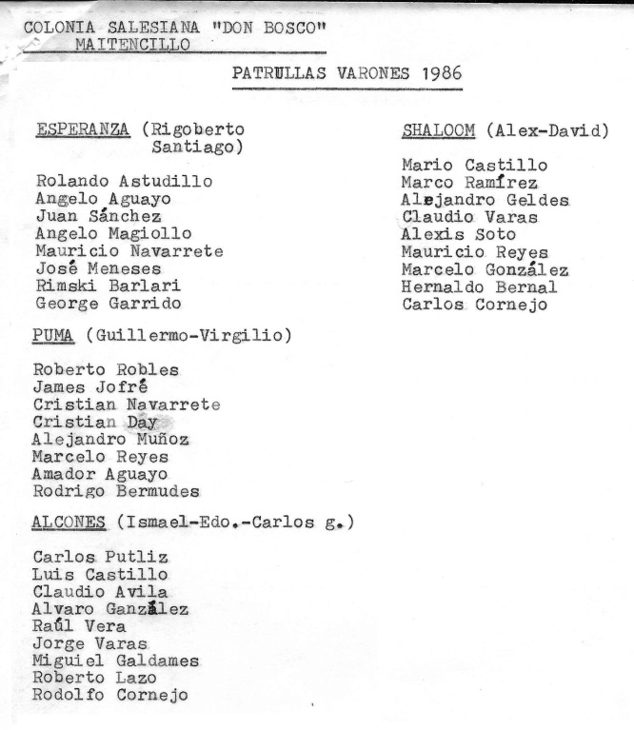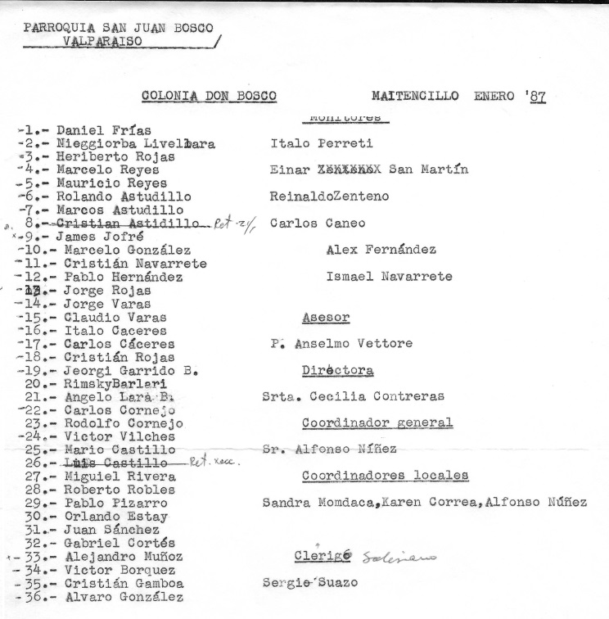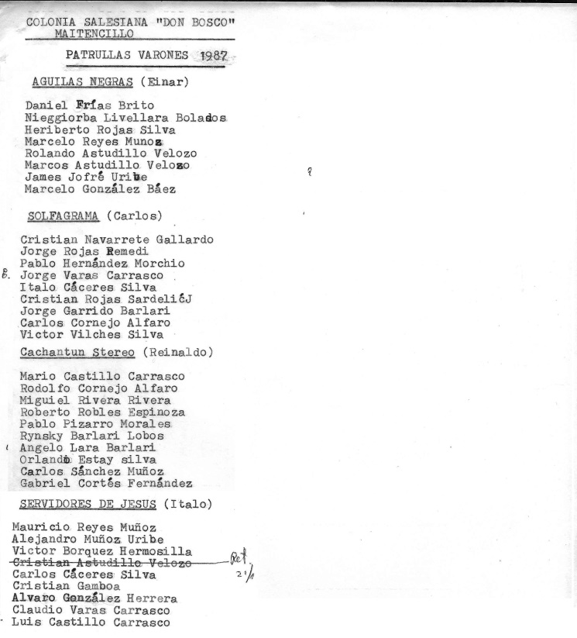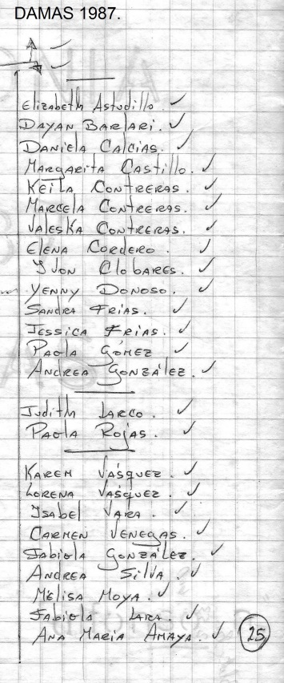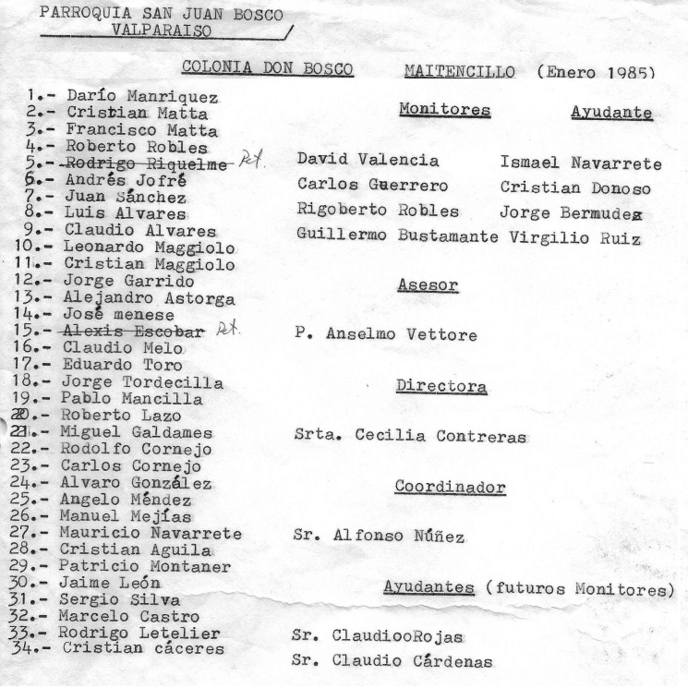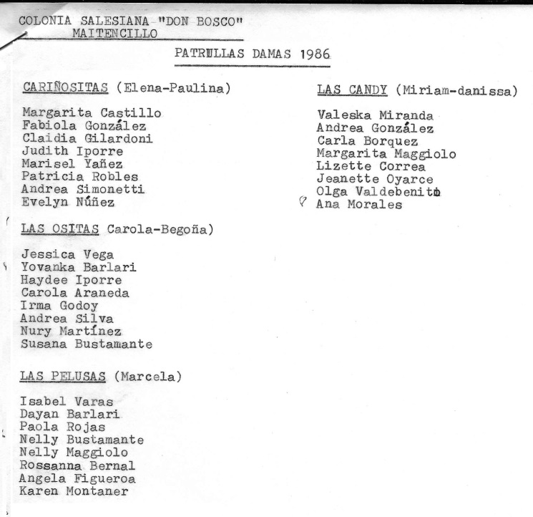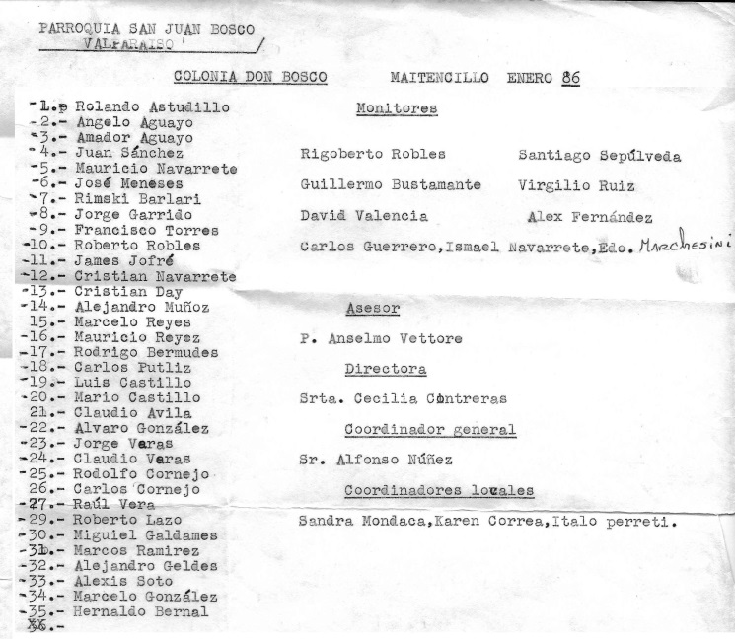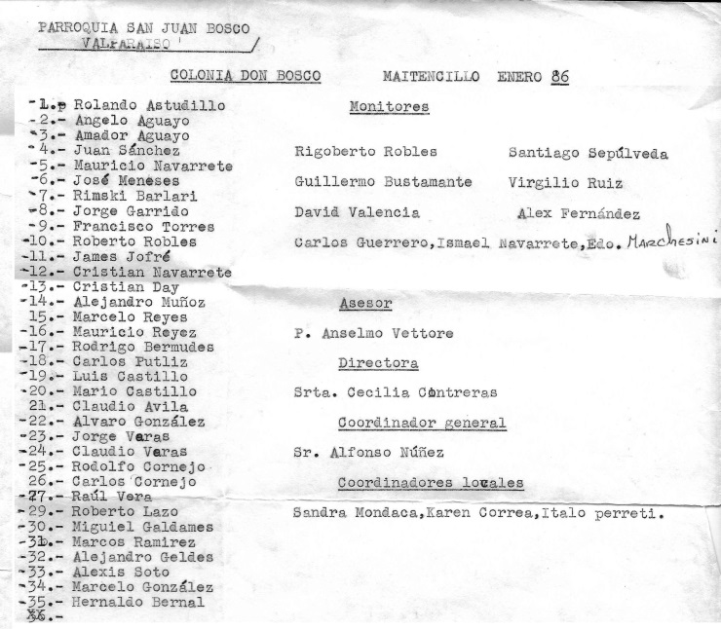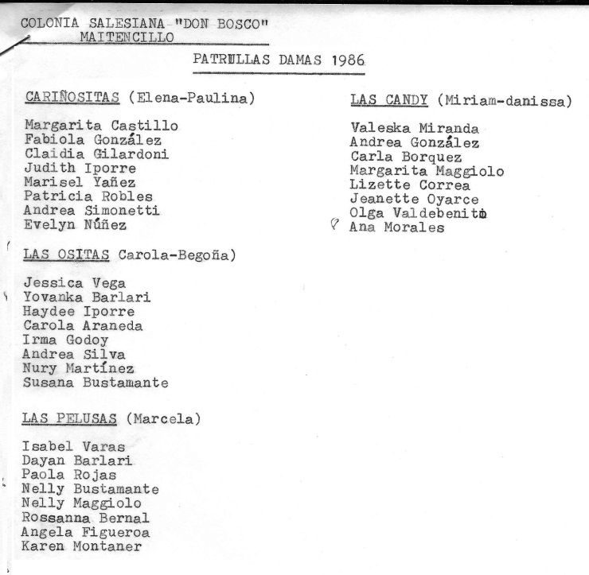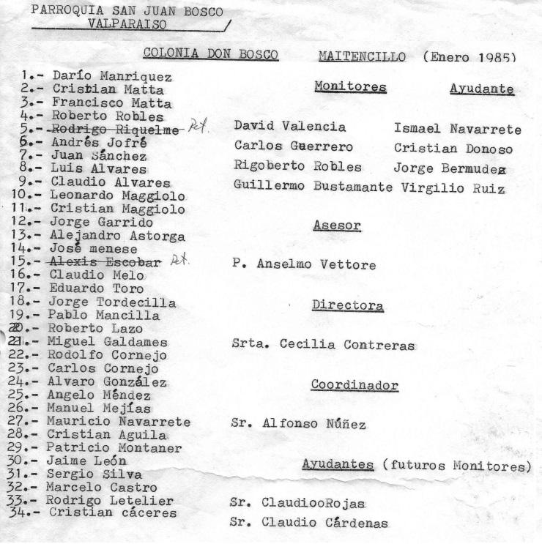

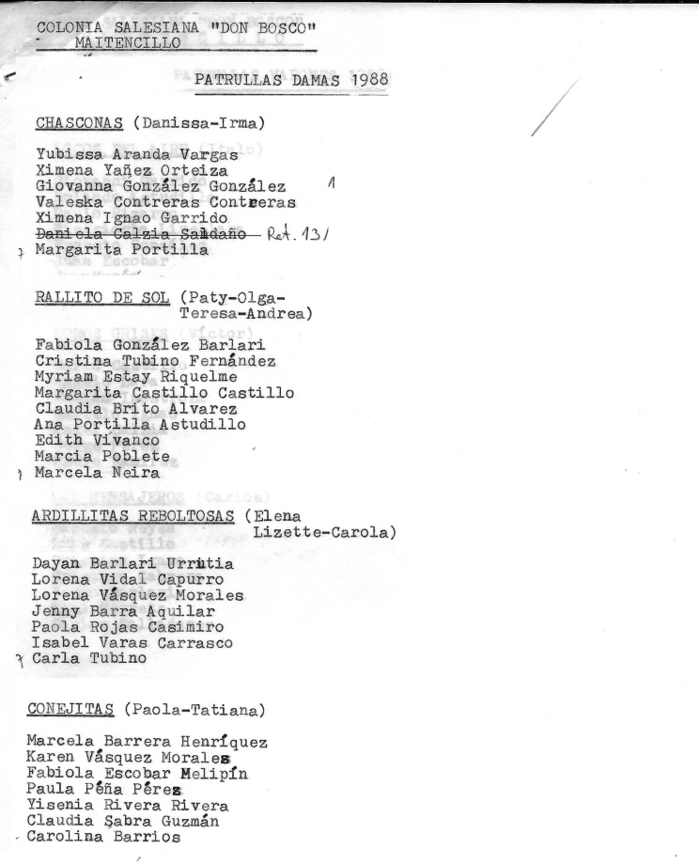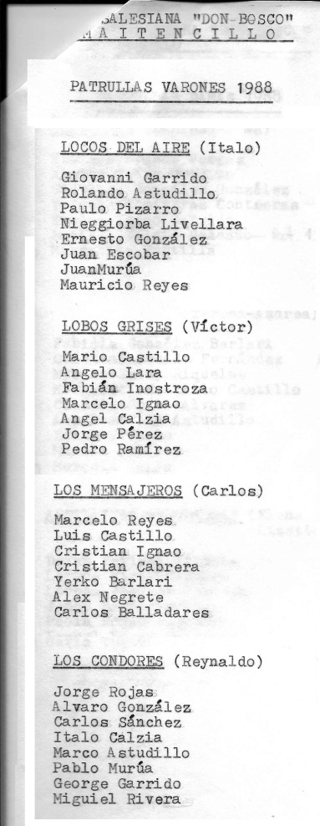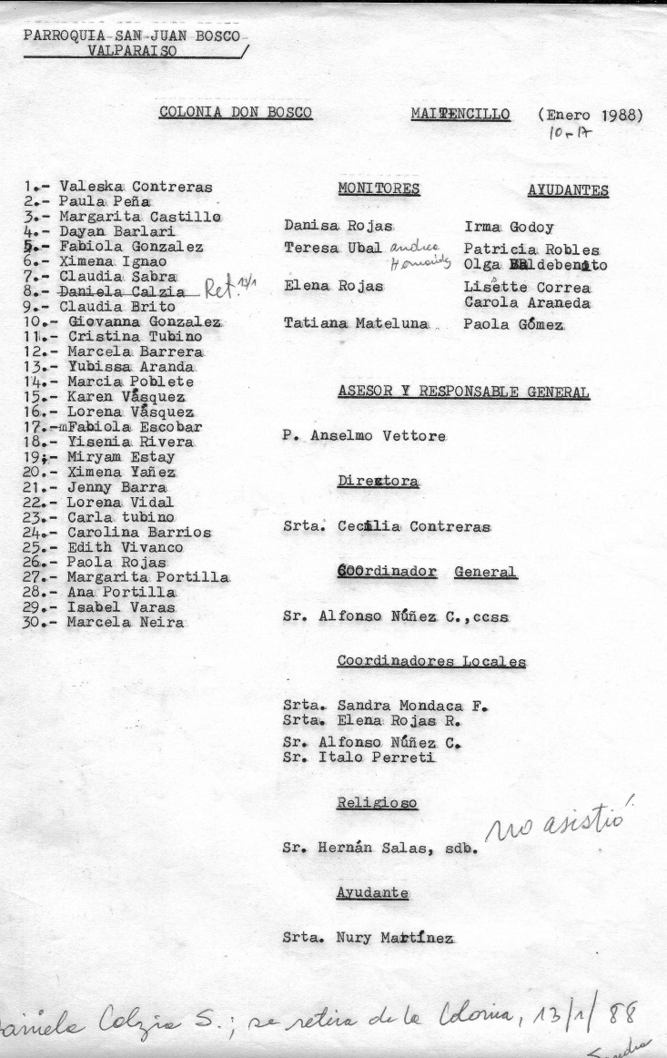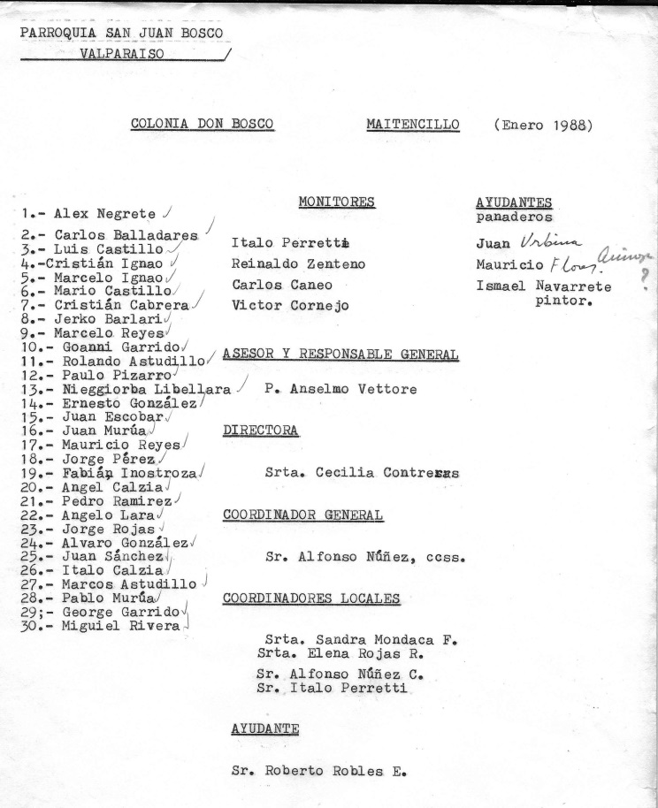

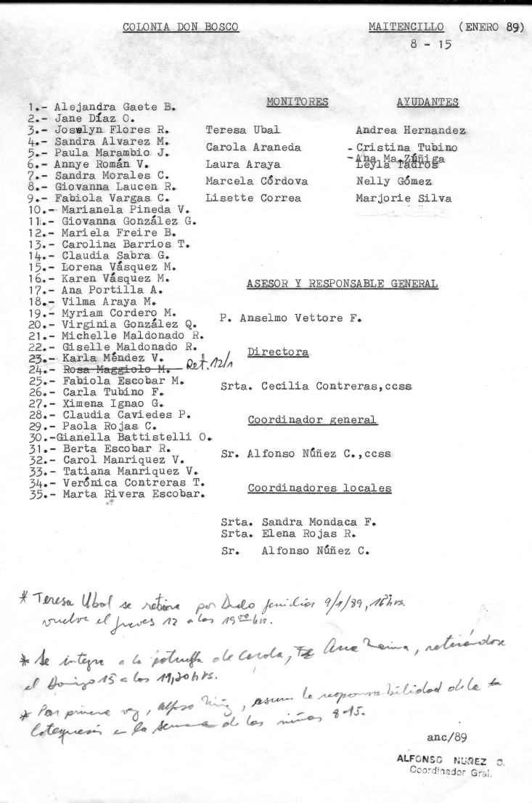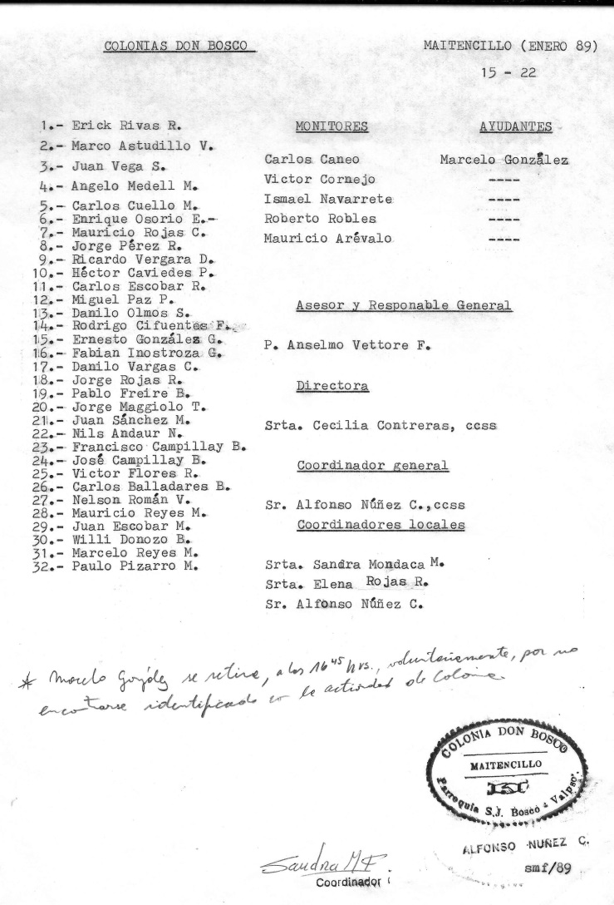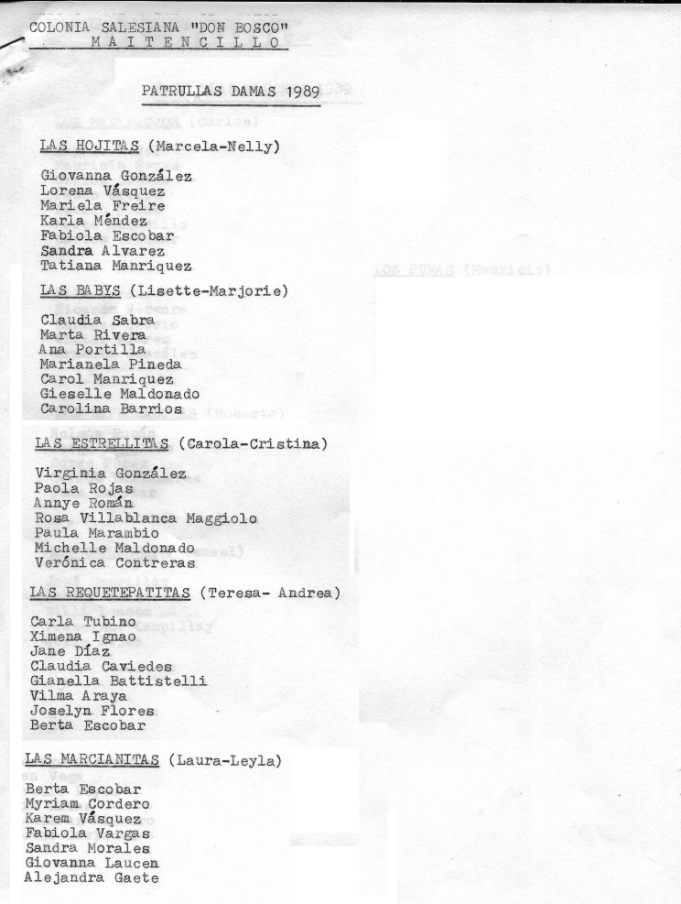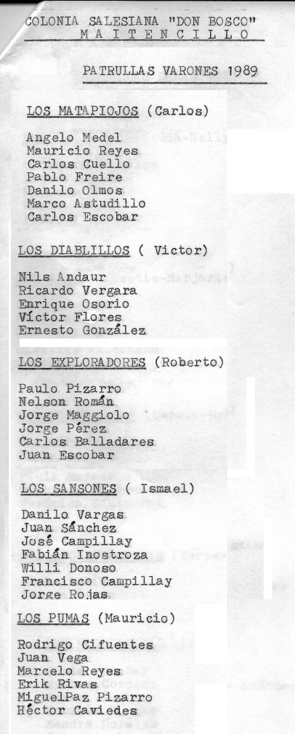

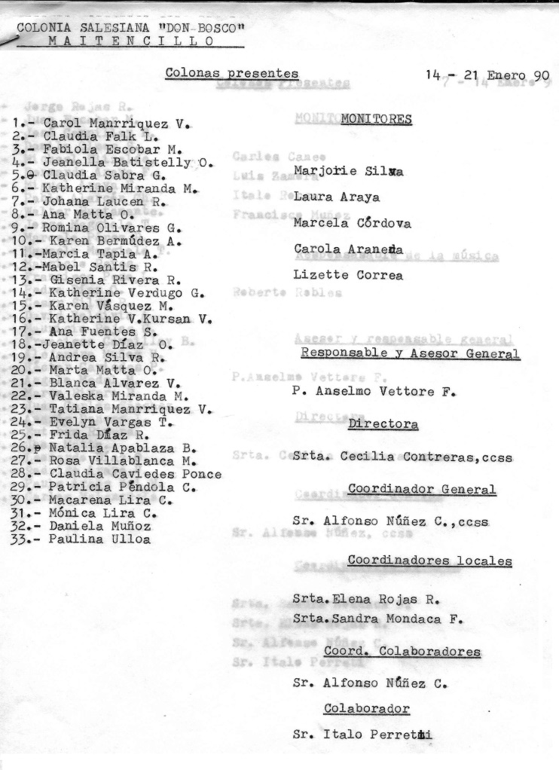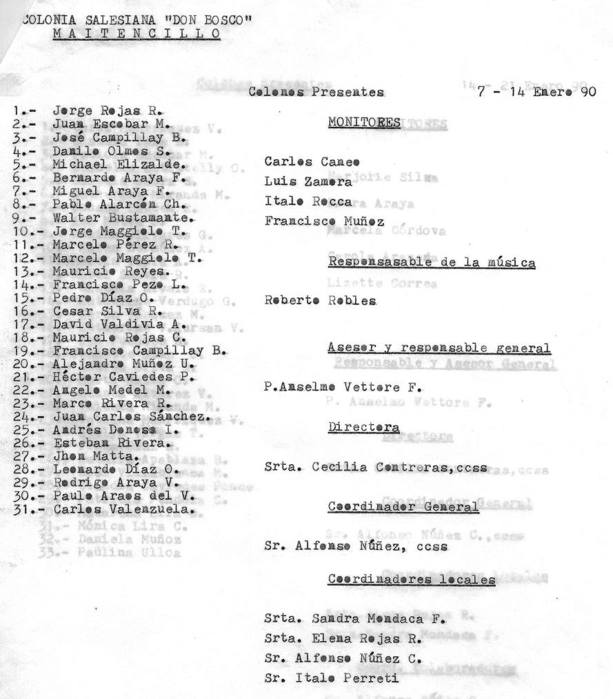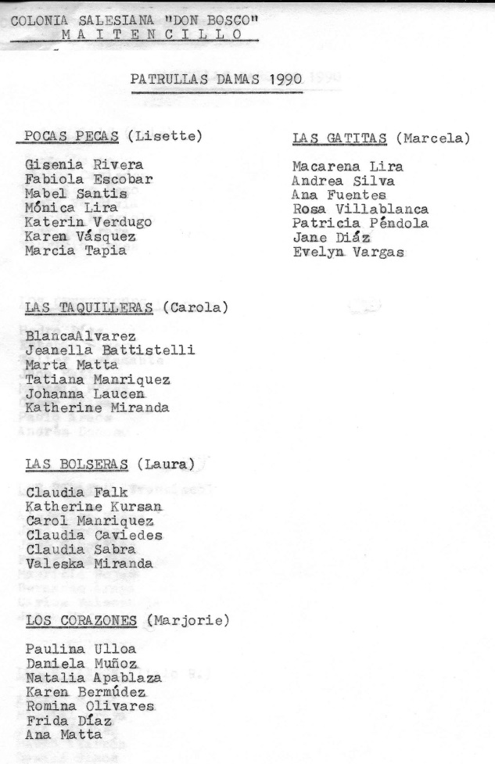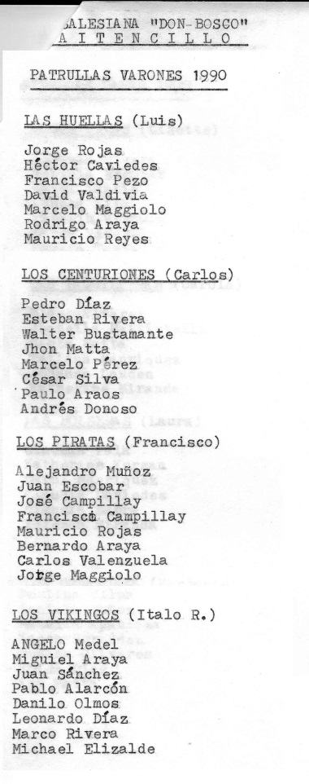

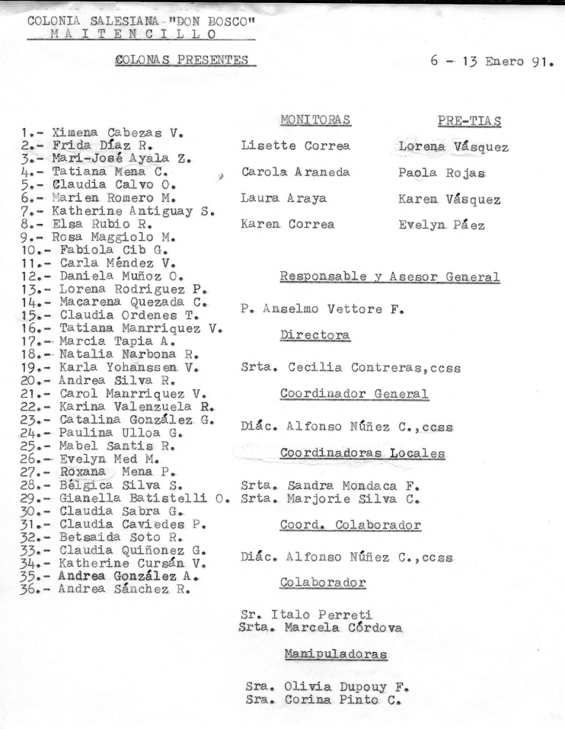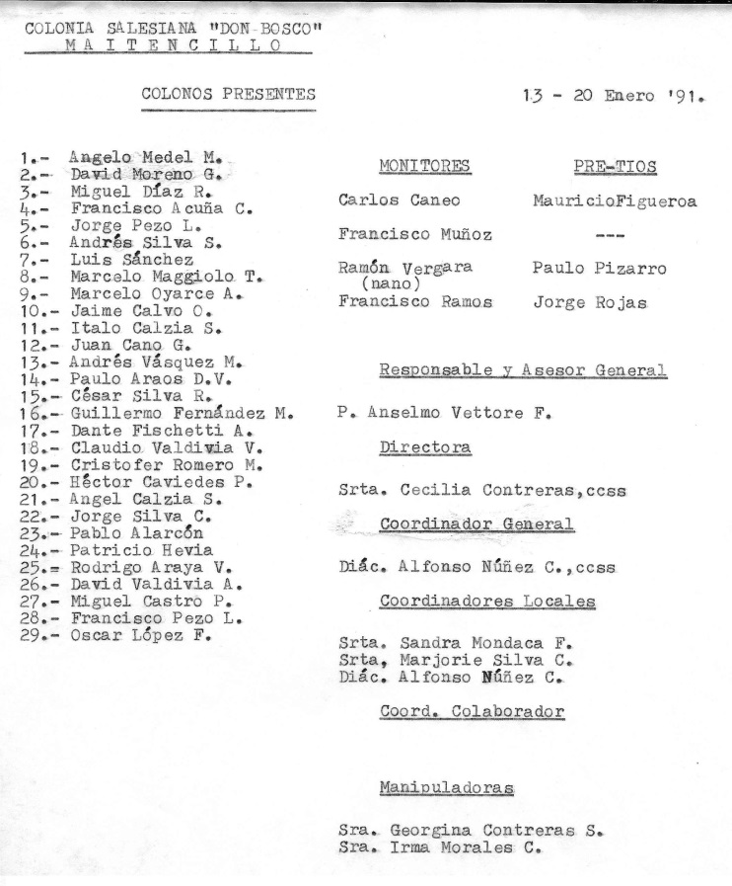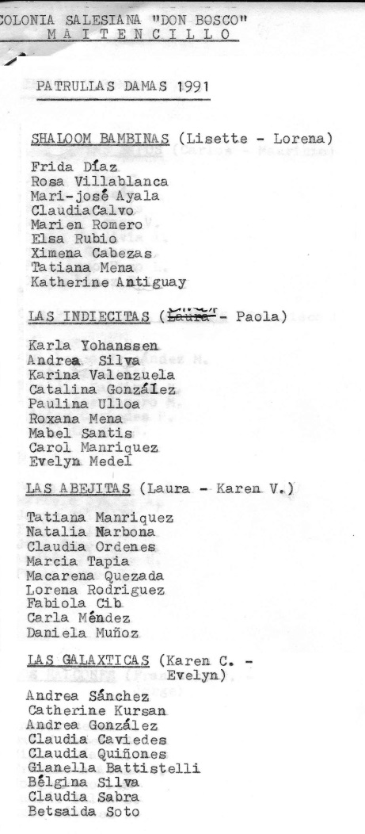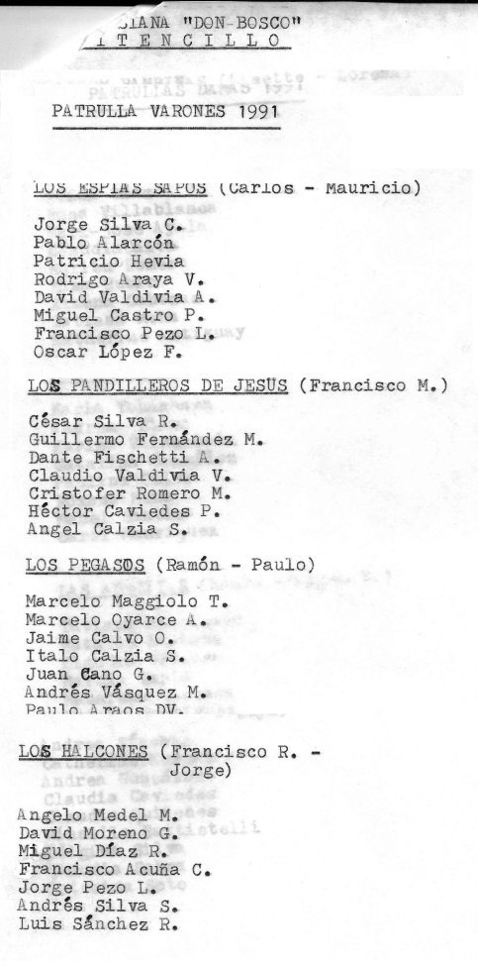

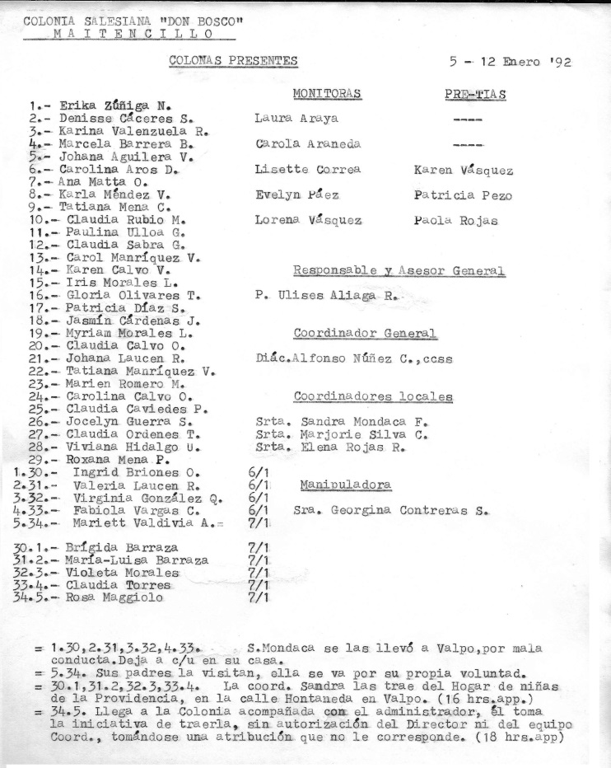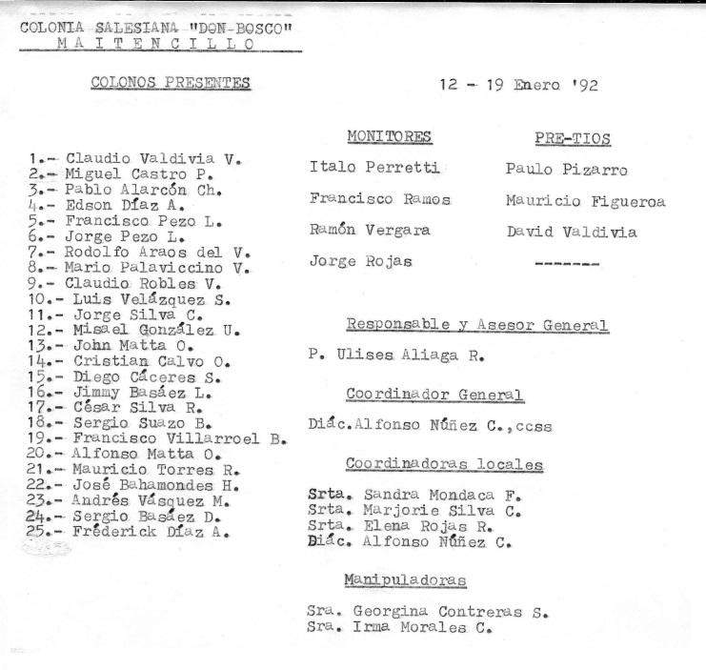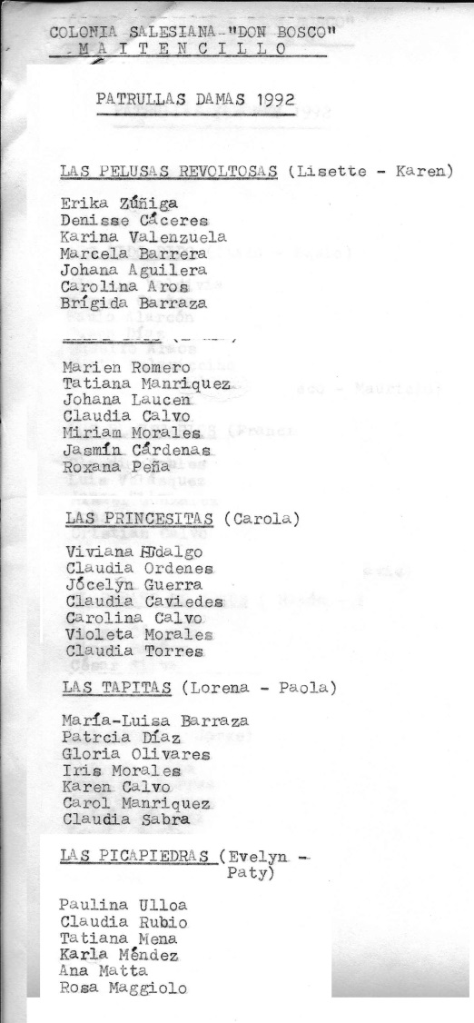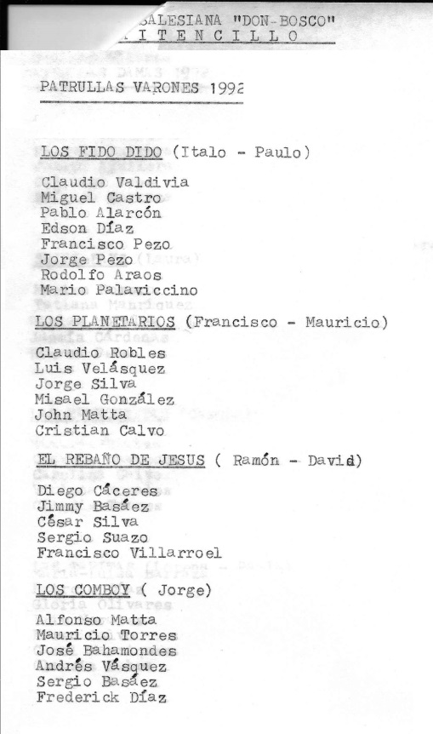

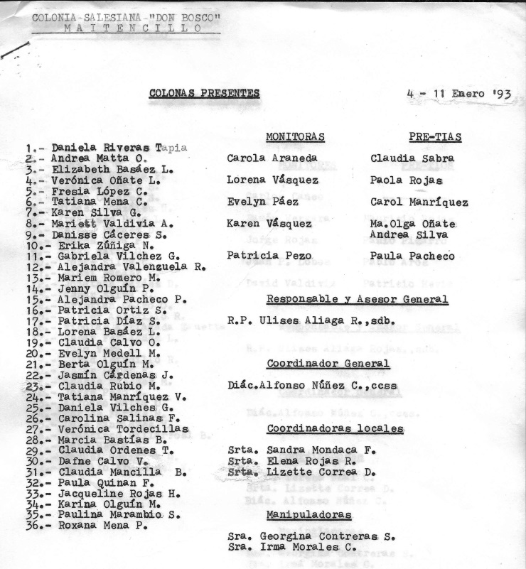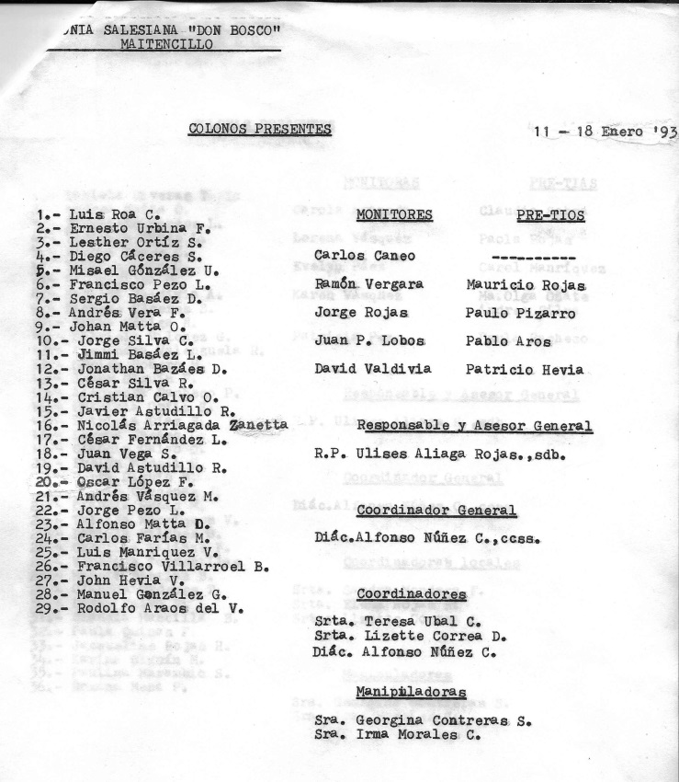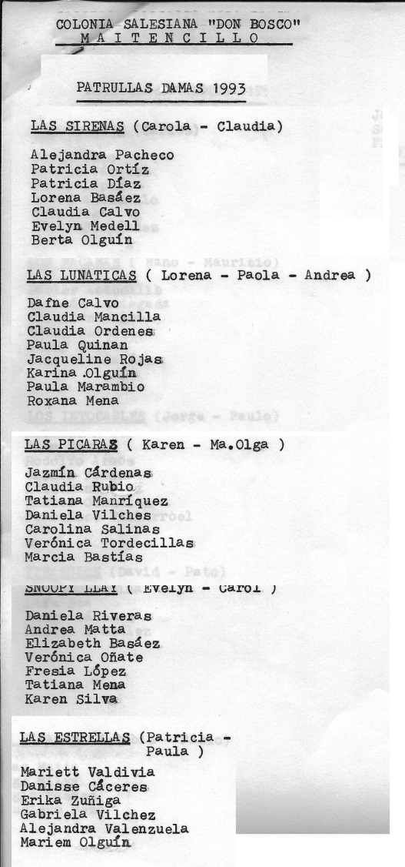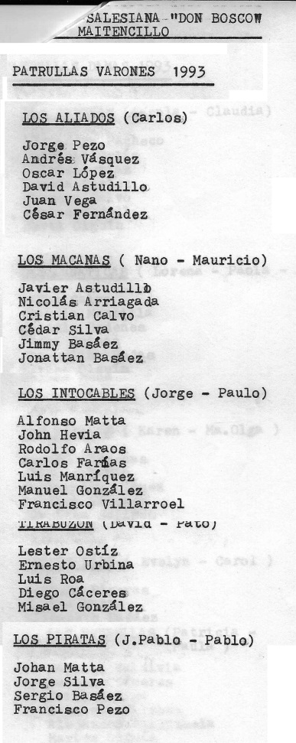

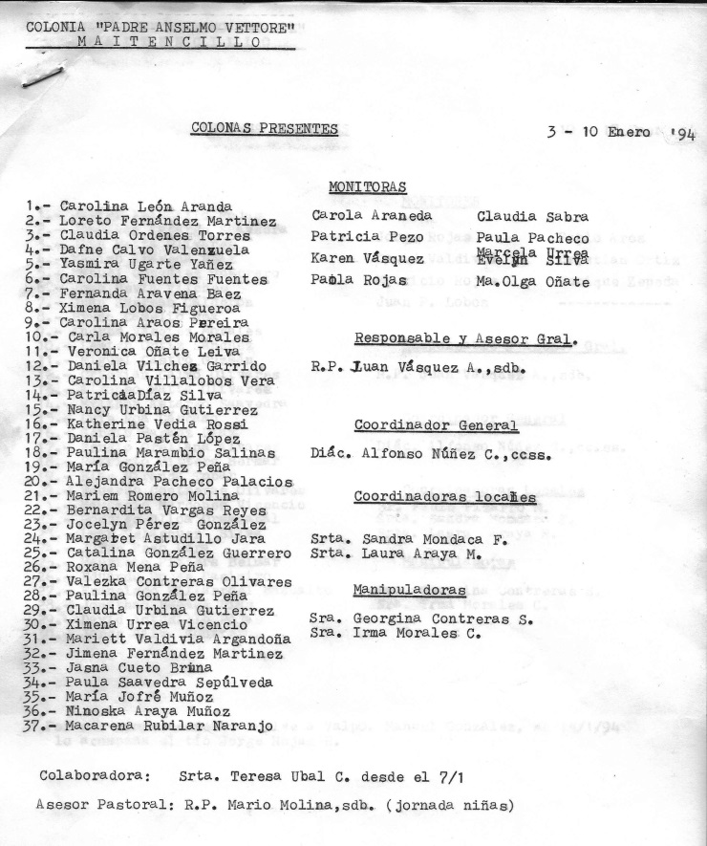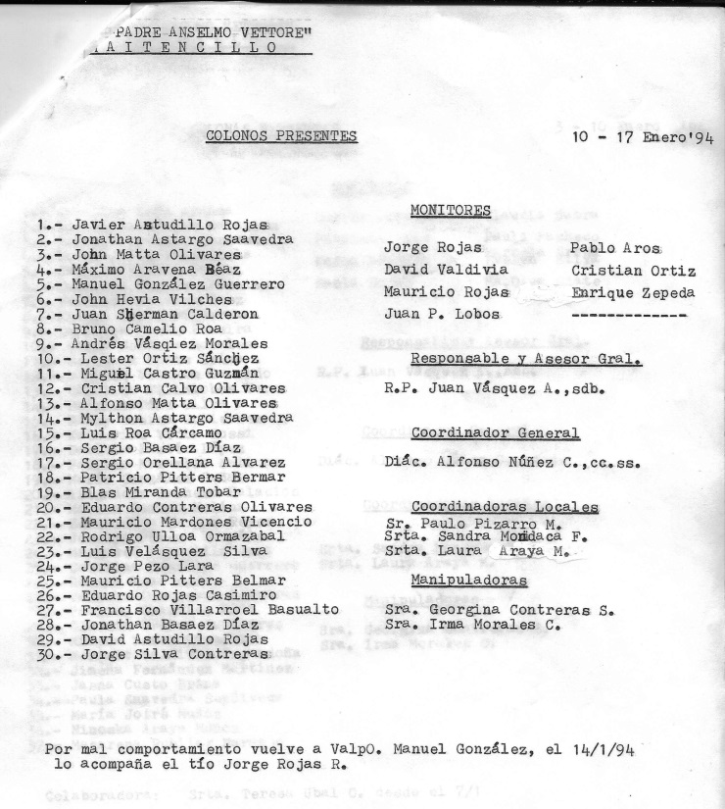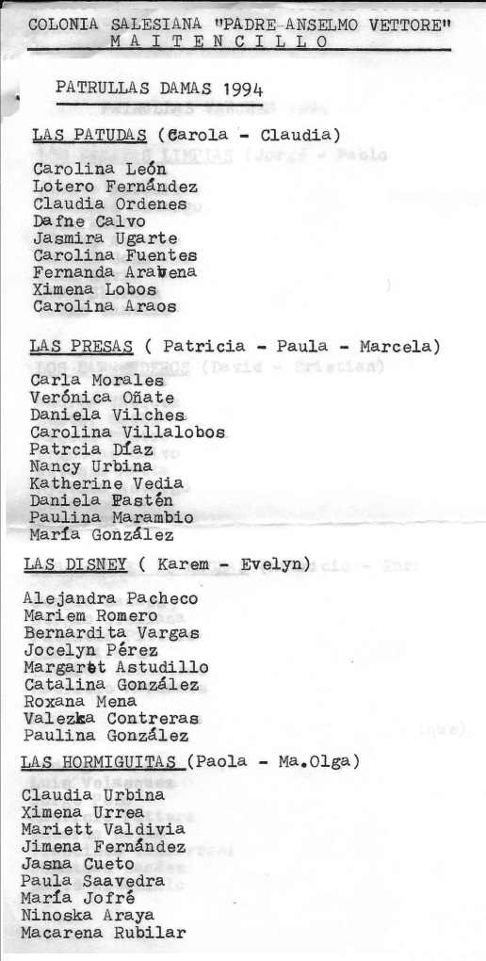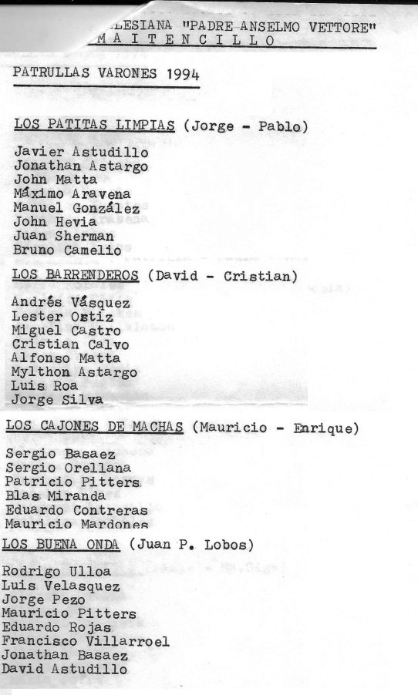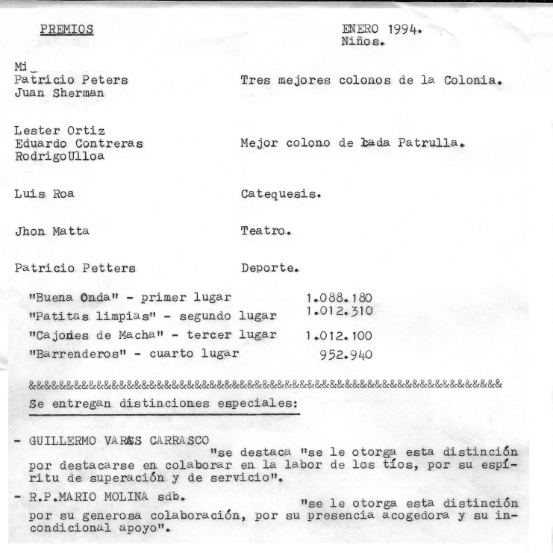

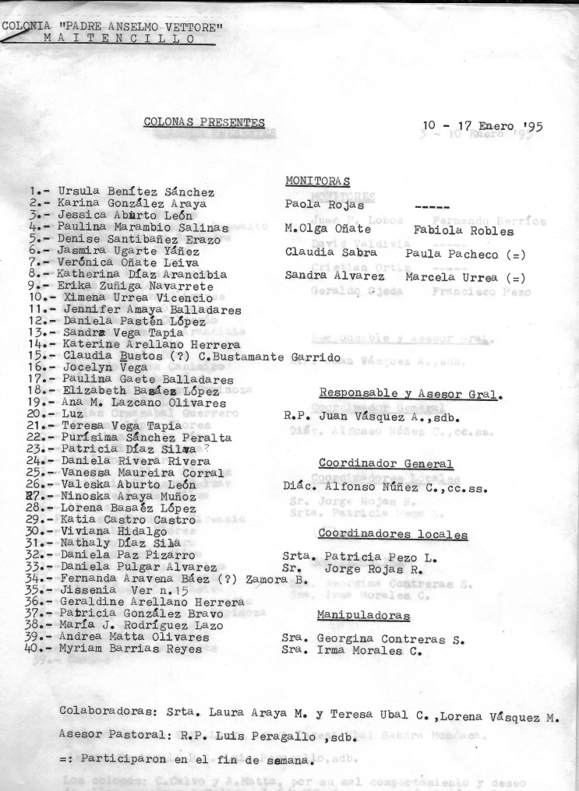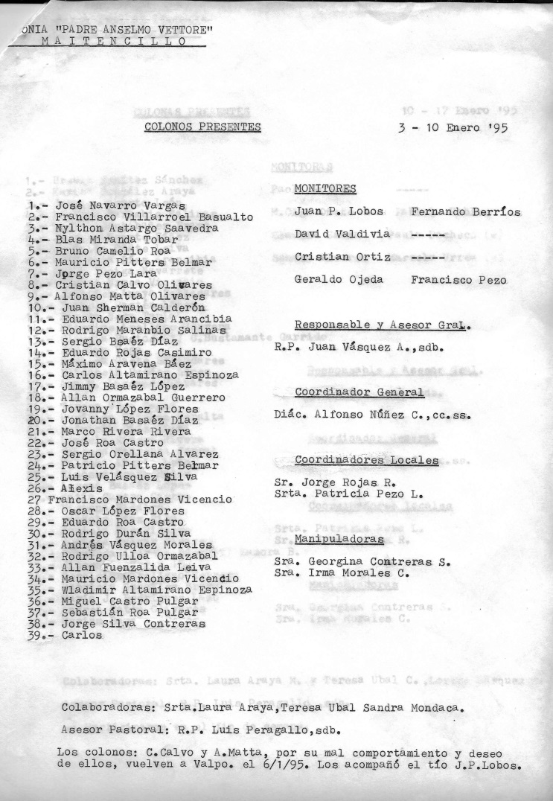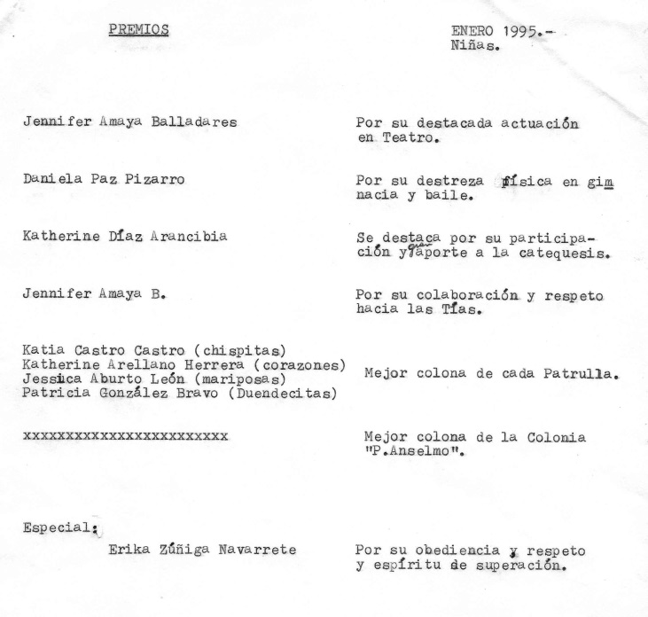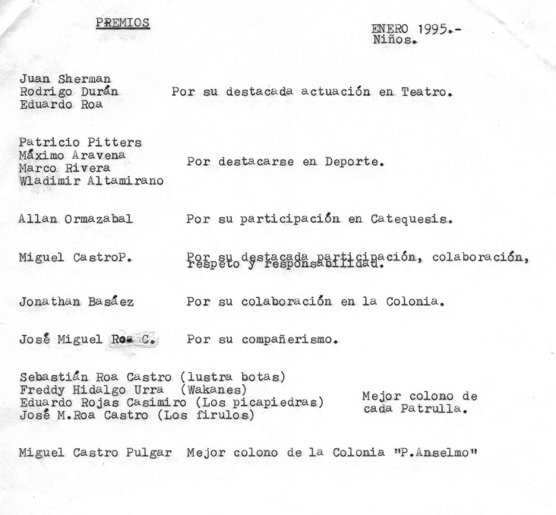

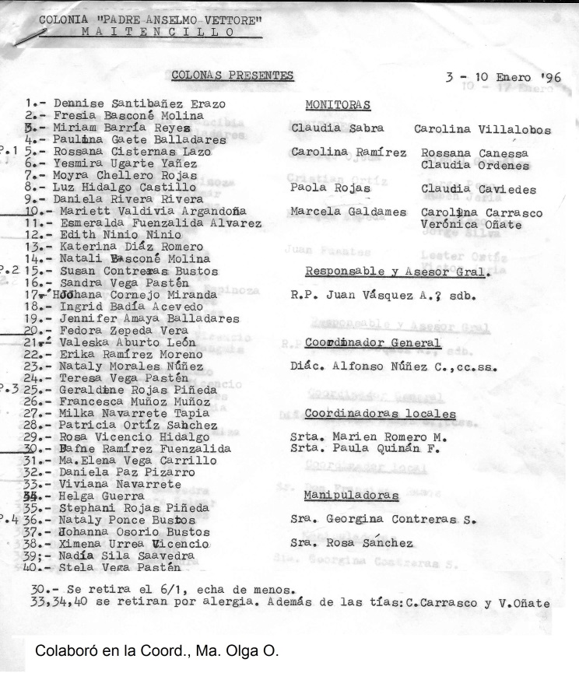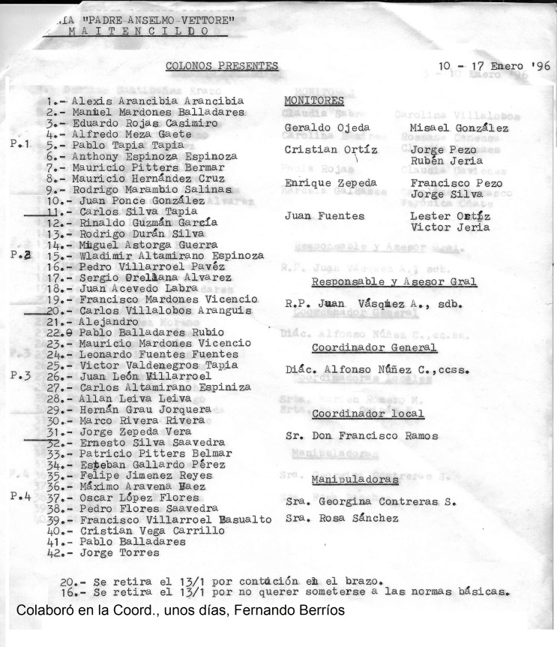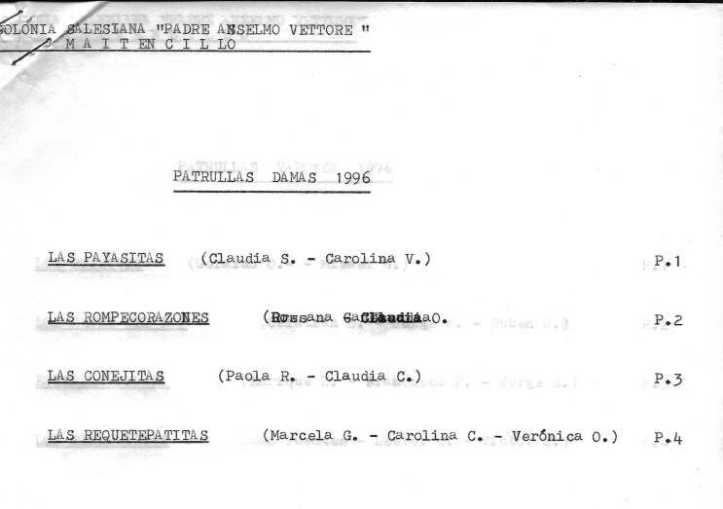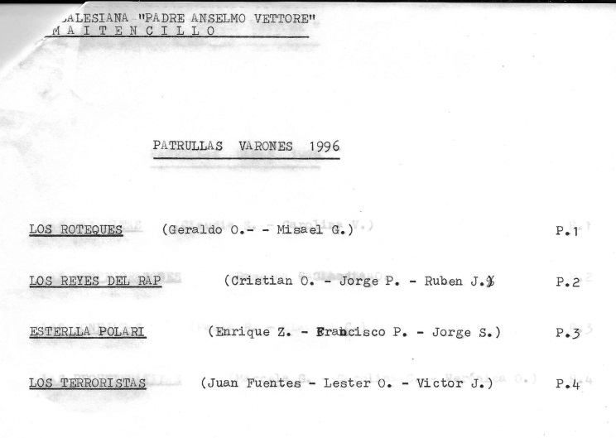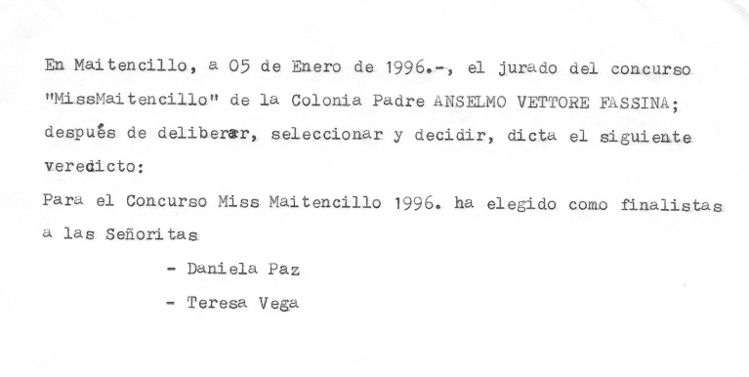

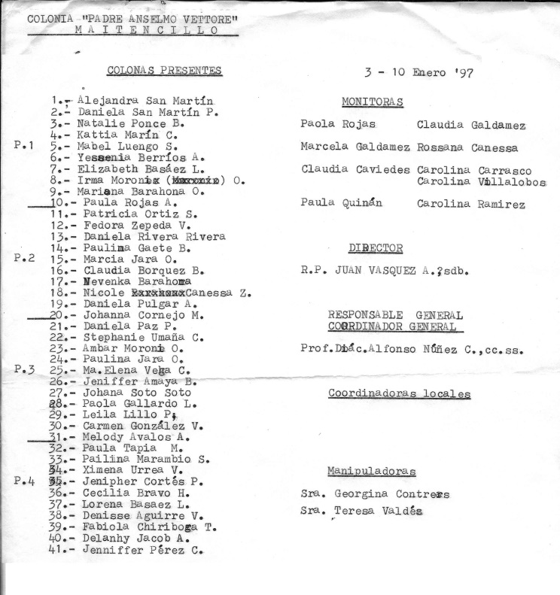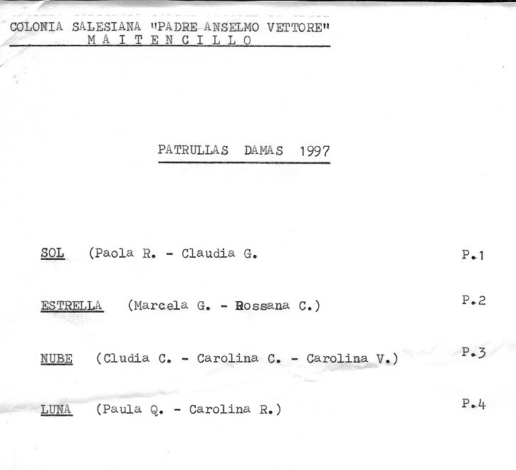

Un sentido Homenaje
a la memoria
de nuestro Sacerdote y Amigo.

